
Καινοτόμες λύσεις για τη βιώσιμη και περιβαλλοντικά φιλική φυτοπροστασία των οπωροκηπευτικών της Ελλάδας, στην Ευρώπη του μέλλοντος

Παραδοτέο Π6.3.2 Αποτελέσματα πιλοτικής εφαρμογής βελτιωμένου ΙΡΜ σε επιτραπέζια σταφύλια

Πληροφορίες για το έγγραφο
Αριθμός παραδοτέου: Π.6.3.1
Ενότητα εργασίας: ΕΕ6
Επικεφαλής δικαιούχος: ΓΠΑ/ΜΦΙ
Συγγραφείς: Δημήτριος Τσιτσιγιάννης, Αιμιλία Μαρκέλλου, Χρήστος Αναγνωστόπουλος, Θεώνη Μαργαριτοπούλου, Μαρία-Φραντζέσκα Τριβιζά. (Συμμετοχή: Σωτήρης Πανταζής, ANADIAG Hellas LTD και Αστέριος Κατσιαφλέκης, ΗΟRTA Srl)
Έκδοση: 1.0
Είδος Παραδοτέου: Έκθεση
Ημερομηνία παράδοσης: 28-12-2025

Στοιχεία Πράξης
Τίτλος: Καινοτόμες λύσεις για τη βιώσιμη και περιβαλλοντικά φιλική φυτοπροστασία των οπωροκηπευτικών της Ελλάδας, στην Ευρώπη του μέλλοντος
Τίτλος (EN): InnoPP-Innovations in Plant Protection for sustainable and environmentally friendly pest control
Κωδικός πράξης: TAEDR-0535675
Ακρωνύμιο έργου: InnoPP
Ημερομηνία έναρξης: 15 Μαΐου 2023
Διάρκεια: 28 Μήνες
Συντονιστής Φορέας: Γεωπονικό Πανεπιστήμιο Αθηνών
Συντονιστής/ Επιστημονικός Υπεύθυνος: Ιωάννης Βόντας
Πίνακας Περιεχομένων

1 ΕΙΣΑΓΩΓΗ ΚΑΙ ΣΤΟΧΟΙ 4
2 ΠΕΡΙΓΡΑΦΗ ΤΩΝ ΕΡΓΑΣΙΩΝ 5
2.1 Υλικα και μεθοδοι 5
3 ΑΠΟΤΕΛΕΣΜΑΤΑ ΚΑΙ ΣΥΖΗΤΗΣΗ……………………………………………….22

4 ΣΥΝΟΨΗ ΚΑΙ ΣΥΜΠΕΡΑΣΜΑΤΑ 60
5 ΠΑΡΑΡΤΗΜΑ 63

Περίληψη του Έργου
Το έργο «Καινοτόμες λύσεις για τη βιώσιμη και περιβαλλοντικά φιλική φυτοπροστασία των οπωροκηπευτικών της Ελλάδας, στην Ευρώπη του μέλλοντος» στοχεύει στην ανάπτυξη σύγχρονων και καινοτόμων μεθόδων για την προστασία των καλλιεργειών όπως τα κηπευτικά, τα εσπεριδοειδή και το επιτραπέζιο σταφύλι. Περιλαμβάνει τη δημιουργία προηγμένων διαγνωστικών εργαλείων για την ανίχνευση εχθρών και παθογόνων με τεχνολογίες αιχμής, όπως ηλεκτρονικές παγίδες και βιοαισθητήρες, καθώς και πλατφόρμες αλληλούχισης για τον πλήρη προσδιορισμό των ιωμάτων. Επιπλέον, θα αναπτυχθούν μοντέλα πρόβλεψης επιδημιών και καινοτόμα βιοφυτοπροστατευτικά προϊόντα, τα οποία θα αξιολογηθούν για την ασφάλεια τους σε μη στόχους οργανισμούς. Τέλος, οι νέες τεχνολογίες θα ενσωματωθούν σε συστήματα ολοκληρωμένης διαχείρισης φυτοπροστασίας και θα δοκιμαστούν σε πραγματικές συνθήκες, ενώ θα αξιολογηθούν οι κοινωνικοοικονομικές και περιβαλλοντικές επιπτώσεις τους.

Σύνοψη της ΕΕ6
H ΕΕ6 αφορά την ένταξη των καινοτόμων προϊόντων-μεθοδολογιών σε Προγράμματα Ολοκληρωμένης Διαχείρισης (IPM) εχθρών, την εφαρμογή σε πειράματα αγρού και την αξιολόγησή τους σε σχέση με την αποτελεσματικότητα, το κόστος καταπολέμησης, τα υπολείμματα στην καλλιέργεια και την αειφορία (sustainability) της φυτοπροστασίας. Η ΕΕ6 θα αναπτύξει βελτιωμένες IPM στρατηγικές και πιλοτικές εφαρμογές στα κηπευτικά (τομάτα θερμοκηπίου) (6.1) στα εσπεριδοειδή (6.2) και στο επιτραπέζιο σταφύλι (6.3). Mε βάση τα αποτελέσματα των ΠΕ1-6, τα καινοτόμα βιοφυτοπροστατευτικά προϊόντα, τις νέες μεθοδολογίες και τα σύγχρονα εργαλεία υποστήριξης της φυτοπροστασίας ακριβείας, θα σχεδιαστούν βελτιωμένα πρωτόκολλα ολοκληρωμένης διαχείρισης (IPM). Τα καινοτόμα βιοφυτοπροστατευτικά θα πληρούν τις προϋποθέσεις ασφάλειας - ωριμότητας για δοκιμή στον αγρό συγκριτικά με πρακτικές και φυτοπροστατευτικά προϊόντα που εφαρμόζονται από τον παραγωγό.

Συνοπτική παρουσίαση του παραδοτέου Π6.3.2 Αποτελέσματα πιλοτικής εφαρμογής βελτιωμένου ΙΡΜ σε επιτραπέζια σταφύλια
Το παραδοτέο 6.3.2 παρουσιάζει πειράματα δύο ετών σε εμπορικό αμπελώνα, διαφόρων προγραμμάτων ΙΡΜ δομημένων στις ανάγκες φυτοπροστασίας καλλιεργειών επιτραπέζιων σταφύλιών, με έμφαση στην αποτελεσματικότητα, τα υπολείμματα φυτοπροστατευτικών προϊόντων στην καλλιέργεια και την αειφορία (sustainability) της φυτοπροστασίας. Τα αποτελέσματα των πειραμάτων αναδεικνύουν τη δυναμική της ενσωμάτωσης βιολογικών παραγόντων και επαγωγών άμυνας των φυτών όπως τα νανοσκευάσματα χιτοζάνης, χαλκού κ.α. στην ολοκληρωμένη διαχείριση ασθενειών σε αμπελώνες με στόχο την αυξημένη απόδοση παραγωγής σε συνδυασμό με τη μείωση χημικών εισροών και του περιβαλλοντικού αποτυπώματος καθώς και ελαχιστοποίηση ή/και εξάλειψη υπολειμμάτων φυτοπροστατευτικών προϊόντων στο τελικό προϊόν.

ΕΙΣΑΓΩΓΗ ΚΑΙ ΣΤΟΧΟΙ
Οι μυκητολογικές ασθένειες των φυτών όπως το ωίδιο, η τεφρά σήψη και ο περονόσπορος απειλούν και υποβαθμίζουν ποικίλες οικονομικά σημαντικές καλλιέργειες τόσο κατά την καλλιεργητική περίοδο όσο και μετασυλλεκτικά. Η ανάγκη για καινοτόμες, βιώσιμες στρατηγικές διαχείρισης των ασθενειών είναι επιτακτική. Ο στόχος του πιλοτικού πειράματος ήταν η αξιολόγηση της αποτελεσματικότητας διαφόρων προγραμμάτων ψεκασμού εμπορικών και υπό ανάπτυξη χημικών και βιολογικών φυτοπροστατευτικών προϊόντων για την αντιμετώπιση του ωϊδίου, του περονοσπόρου και της τεφράς/μαύρης σήψης σε εμπορικούς αμπελώνες. Για τη διεξαγωγή της μελέτης, επιλέχτηκε εμπορικός αμπελώνας, ηλικίας 7 ετών, επιτραπέζιων σταφυλιών ποικιλίας Crimson στην περιοχή της Αλεξάνδρειας Ημαθίας (χωριό Βρυσάκι). Πραγματοποιήθηκε η εγκατάσταση μετεωρολογικού σταθμού (από το ΜΦΙ) και συνδρομή στο σύστημα πρόγνωσης ασθενειών (ωϊδιο, περονόσπορος, τεφρά σήψη) της αμπέλου και λήψης αποφάσεων για τους κατάλληλους ψεκασμούς Agrigenius® Table Grapes, BASF.
Όλα τα πειράματα σχεδιάστηκαν σύμφωνα με το σχέδιο RCBD (Randomized Complete Block Design). Στο πλαίσιο αυτό, η παρούσα πειραματική εργασία διαχωρίστηκε σε δύο καλλιεργητικές περιόδους και αξιολόγησε την αποτελεσματικότητα διαφορετικών στρατηγικών φυτοπροστασίας ανά καλλιεργητική περίοδο. Κατά την πρώτη καλλιεργητική περίοδο (2024) αξιολογήθηκαν 9 στρατηγικές προγραμμάτων ψεκασμού (STR1-STR9) με συνθετικά χημικά και βιολογικά σκευάσματα, με βιοδιεγέρτες και με υπό ανάπτυξη σκευάσματα. Κατά τη δεύτερη καλλιεργητική περίοδο (2025) αξιολογήθηκαν 3 στρατηγικές φυτοπροστασίας - χημικής (STR1), βιολογικής (STR2) και ολοκληρωμένης χημικής–βιολογικής (STR3) - έναντι των ασθενειών που προκαλούνται από τους φυτοπαθογόνους μύκητες Plasmopara viticola, Erysiphe necator και Botrytis cinerea. Επιπλέον, αξιολογήθηκε η επίδρασή κάθε στρατηγικής στην απόδοση σταφυλιών και στην εμπορευσιμότητα της παραγωγής επιτραπέζιου σταφυλιού.
Επιπλέον, τα υπολείμματα φυτοπροστατευτικών προϊόντων στα επιτραπέζια σταφύλια αποτελούν κρίσιμο παράγοντα για την εμπορική αξιοποίηση του προϊόντος και την εκτίμηση της έκθεσης των καταναλωτών. Η σύγχρονη αμπελουργία στοχεύει όλο και περισσότερο στη διατήρηση αποτελεσματικής φυτοπροστασίας με παράλληλη ελαχιστοποίηση των υπολειμμάτων κατά τη συγκομιδή, μέσω βιολογικών σκευασμάτων, φυσικών ουσιών και ολοκληρωμένων προγραμμάτων που μειώνουν τη συνολική χρήση συνθετικών δραστικών ουσιών. Για τον σκοπό αυτό δείγματα από κάθε στρατηγική, αναλύθηκαν για την ανίχνευση υπολειμμάτων μυκητοκτόνων ουσιών και τις δύο καλλιεργητικές περιόδους (δράση προσφοράς του ΜΦΙ).

Ο σκοπός του παρόντος εγγράφου είναι η παρουσίαση αποτελεσμάτων καινοτόμου έρευνας στο πλαίσιο του παραδοτέου Π6.3.2, που αφορά στην παρουσίαση της αξιολόγησης των πιλοτικών εφαρμογών βελτιωμένου IPM σε επιτραπέζια σταφύλια, ενάντια στις μυκητολογικές ασθένειες του ωϊδίου, της τεφράς σήψης και του περονοσπόρου, με έμφαση στην αποτελεσματικότητα, και τα υπολείμματα στην καλλιέργεια με στόχο την αειφορία (sustainability) της φυτοπροστασίας.
Το παρόν έγγραφο ακολουθεί την παρακάτω δομή:
1. Εισαγωγή και Στόχοι: Παρουσιάζεται το πλαίσιο της έρευνας και οι στόχοι του εγγράφου.
2. Περιγραφή των Εργασιών: 2.1. Υλικά και Μέθοδοι, 2.2. Αποτελέσματα και Συζήτηση.
3. Σύνοψη και Συμπεράσματα: Βασικά ευρήματα της έρευνας και σχετικά συμπεράσματα.
4. Παράρτημα: Βιβλιογραφικές αναφορές.

ΠΕΡΙΓΡΑΦΗ ΤΩΝ ΕΡΓΑΣΙΩΝ

Υλικά και Μέθοδοι

Σύστημα πρόγνωσης ασθενειών/εχθρών της αμπέλου και λήψης αποφάσεων (Agrigenius)

Στο πιλοτικό αμπελώνα έγινε εγκατάσταση μετεωρολογικού σταθμού (Εικόνα 6.3.2-1) και σύνδεση με το σύστημα πρόγνωσης ασθενειών/εχθρών της αμπέλου και λήψης αποφάσεων Agrigenius® Table Grapes, της BASF-HORTA. Το Agrigenius® χρησιμοποιεί ψηφιακό εξοπλισμό (μετεωρολογικό σταθμό και αισθητήρες στον αγρό) καθώς και άλλες πηγές πληροφοριών. Στόχο έχει τη συλλογή και επεξεργασία δεδομένων, για την παροχή ειδοποιήσεων και επιχειρησιακών προτάσεων, σχετικά με τις βέλτιστες καλλιεργητικές πρακτικές (Εικόνα 6.3.2-1). Το σύστημα παρέχει: α) συνεχή ροή δεδομένων, β) διαρκώς ενημερωμένο στιγμιότυπο του αγρού και γ) εκδόσεις για υπολογιστή και για κινητό τηλέφωνο (smartphone). Αναπτύσσεται και δοκιμάζεται πάνω από 10 χρόνια, είναι εξειδικευμένο για περισσότερες από 120 ποικιλίες αμπέλου και υπολογίζει την περίοδο κάλυψης της καλλιέργειας από τις επεμβάσεις που καταγράφονται στο σύστημα.

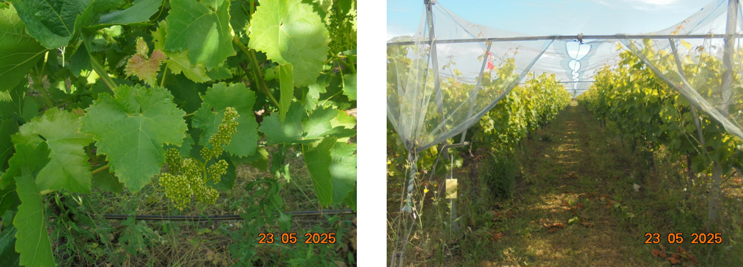

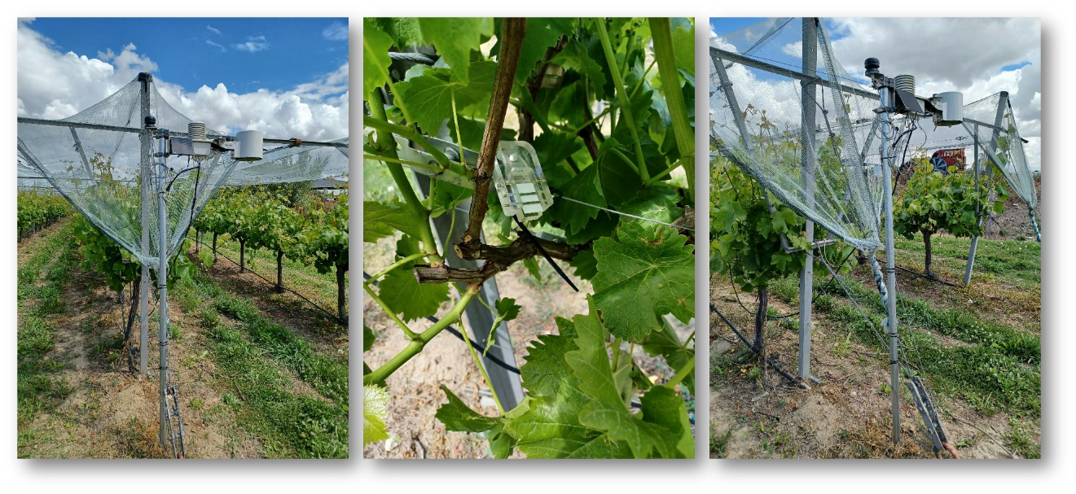
Εικόνα 6.3.2-1. Πιλοτικός αμπελώνας και εγκατάσταση Μετεωρολογικού Σταθμού

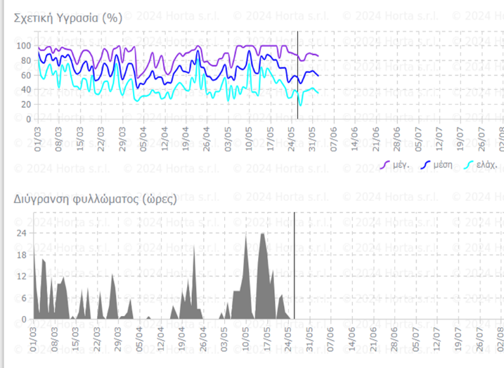
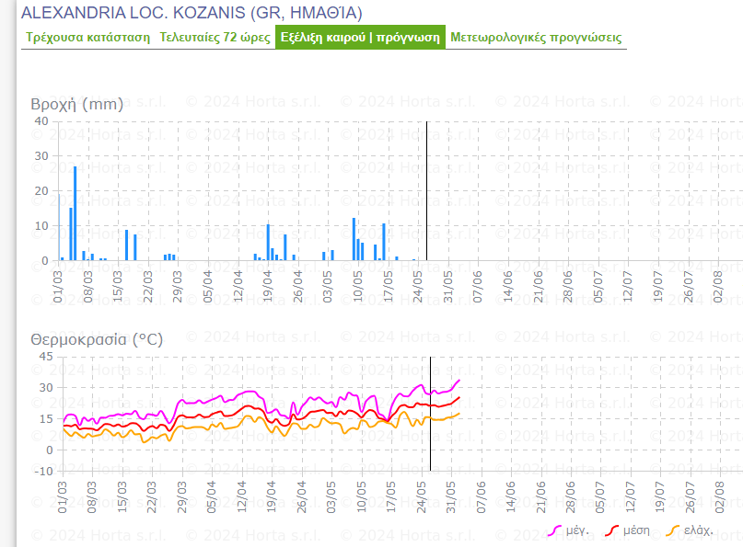

Εικόνα 6.3.2-2. Καταγραφή περιβαλλοντικών παραγόντων

Το Agrigenius® παρέχει στον παραγωγό, ανά πάσα στιγμή, ενδείξεις για την τρέχουσα και επερχόμενη κατάσταση των καλλιεργειών και του δίνει τη δυνατότητα να ελέγχει ακόμα και απομακρυσμένα ό,τι συμβαίνει στο χωράφι. Επίσης, παρέχει με ένα εργαλείο την ολιστική διαχείριση μιας καλλιέργειας (φαινολογικό στάδιο ανάπτυξης, φυτοπροστασία, θρέψη και αβιοτικό στρες) και μετατρέπει τις πολύπλοκες διαδικασίες λήψης αποφάσεων σε απλή και σαφή υποστήριξη. Διατηρεί αρχείο δεδομένων, ώστε να είναι δυνατή η ανάκτηση προηγούμενων αποφάσεων και τα δεδομένα μπορούν να χρησιμοποιηθούν για την περαιτέρω βελτίωση της απόδοσης του συστήματος.
Με τη βοήθεια αισθητήρων αγρού και παραμέτρων από διάφορες πηγές, το Agrigenius® Table Grapes, συλλέγει πολυσύνθετα δεδομένα και τα απλοποιεί με τη μορφή χρωματικών γεωργικών προειδοποιήσεων (alerts) (Εικόνα 6.3.2-3) και χρήσιμων συμβουλών, έτσι ώστε να προβλεφθεί η πιθανότητα εμφάνισης των σοβαρότερων παθογόνων και εντομολογικών εχθρών των επιτραπέζιων σταφυλιών: ωϊδιο, περονόσπορος, τεφρά σήψη, μαύρη σήψη, ευδεμίδα, τζιτζικάκια, ψευδόκοκκος. Μέσω της διασύνδεσης με επίγειους αγρο-μετεωρολογικούς σταθμούς ή βάσει δορυφορικών δεδομένων, το σύστημα παρέχει σύνθετες πληροφορίες, με τη μορφή δεικτών κινδύνου, για την εμφάνιση μυκητολογικών και εντομολογικών προσβολών και τη δυναμική των εφαρμογών φυτοπροστασίας (Εικόνα 6.3.2-3).
Επίσης, το Agrigenius® Table Grapes διαθέτει ενημερωμένη βάση δεδομένων φυτοπροστατευτικών προϊόντων με όλα τα τεχνικά χαρακτηριστικά που επιτρέπουν να γίνεται επιλογή του καταλληλότερου προϊόντος για την κάθε εφαρμογή, με γνώμονα τις στρατηγικές αποφυγής ανάπτυξης ανθεκτικότητας. Χάρη στο ημερολόγιο καταγραφής εφαρμογών του αγρού με το Agrigenius® Table Grapes δίνεται η δυνατότητα της καταγραφής των εργασιών που πραγματοποιούνται στον αμπελώνα. Ο αμπελώνας μπορεί να ελέγχεται 24 ώρες το 24ωρο και να γίνεται παρακολούθηση ανάπτυξης των ασθενειών και των εχθρών του αμπελώνα με σκοπό την έγκαιρη επέμβαση με κάποιο φυτοπροστατευτικό προϊόν.

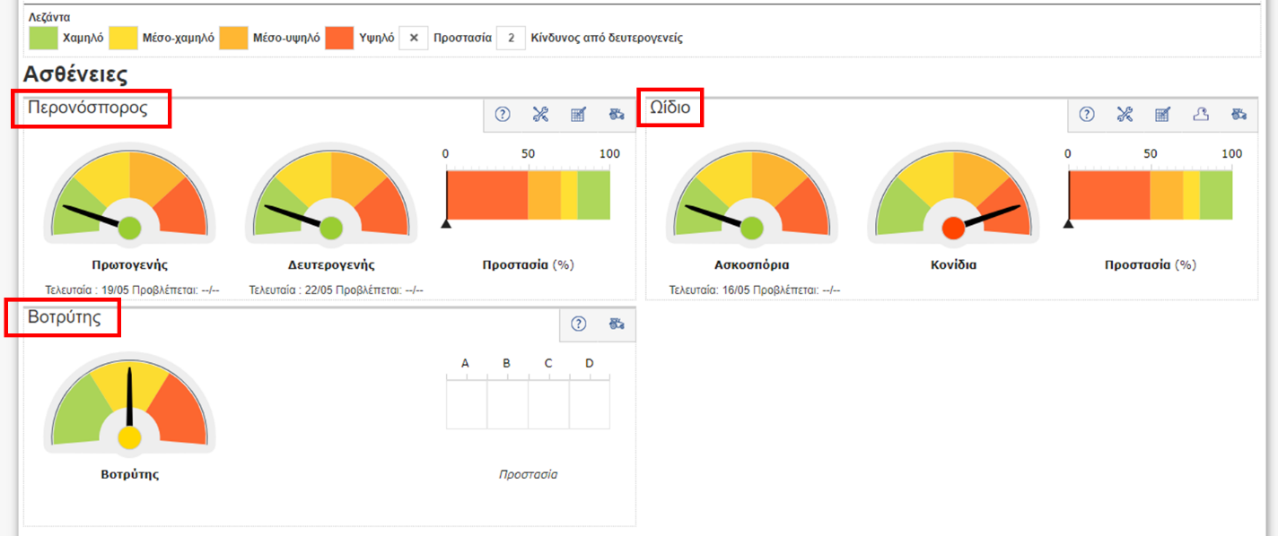

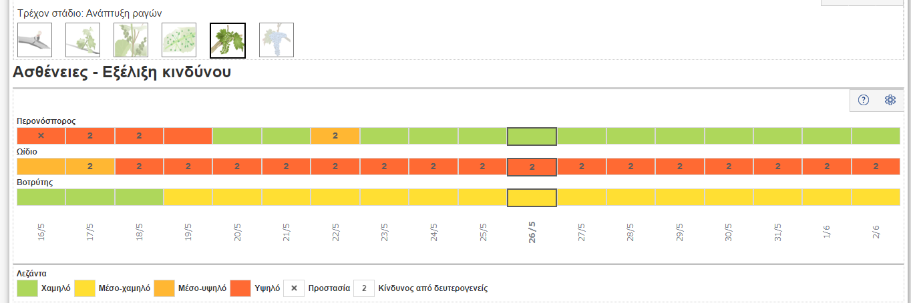

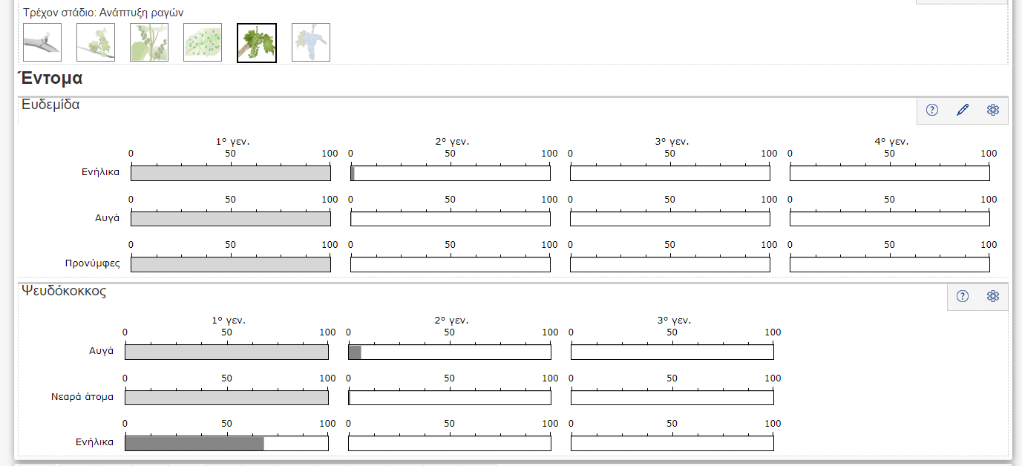

Εικόνα 6.3.2-3α. Agrigenius® Table Grapes σύστημα πρόγνωσης και εξέλιξης κινδύνου ασθενειών και εχθρών.

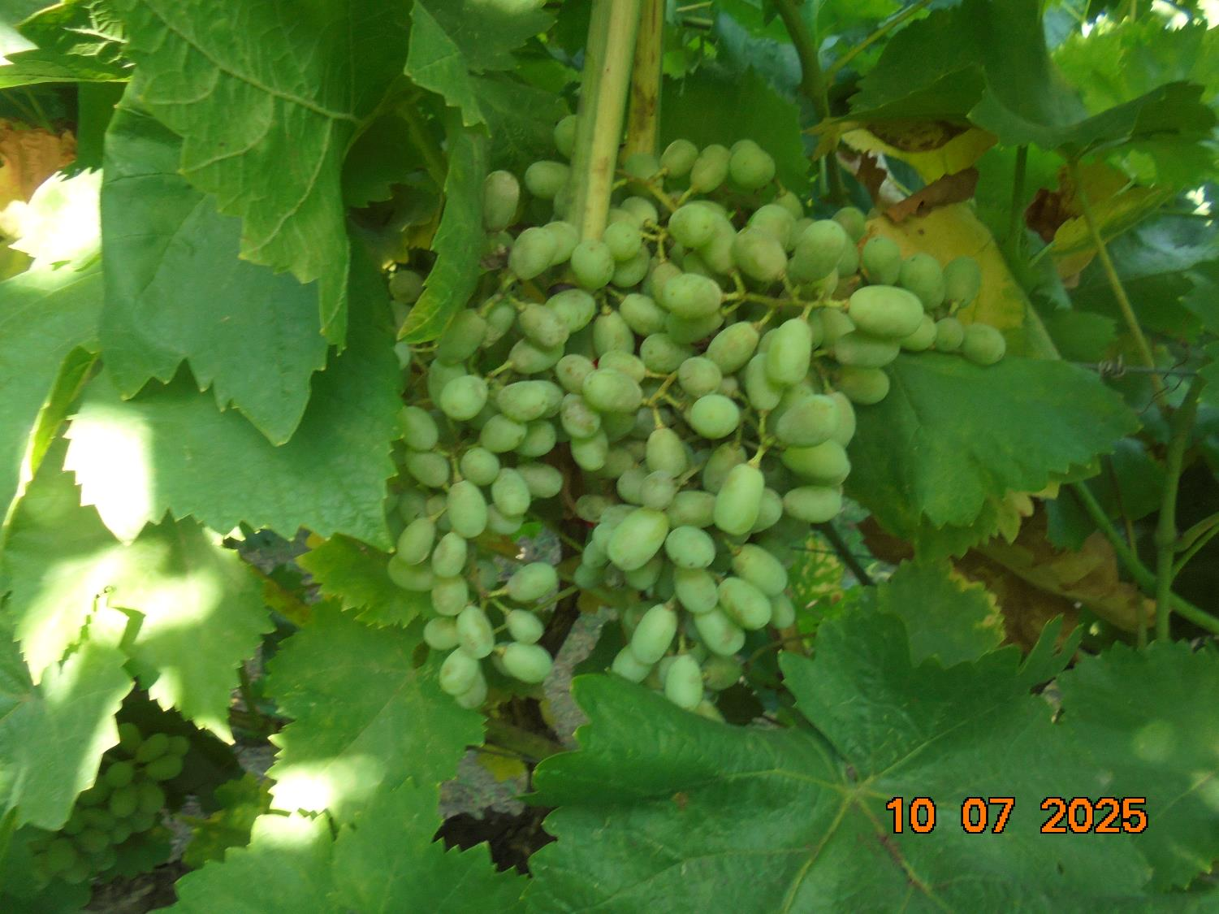
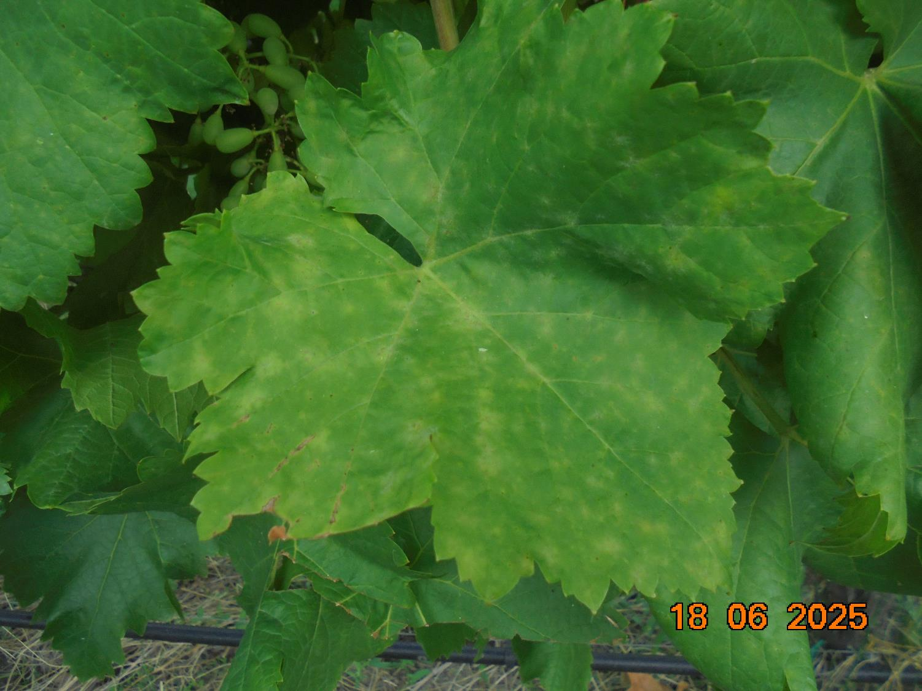
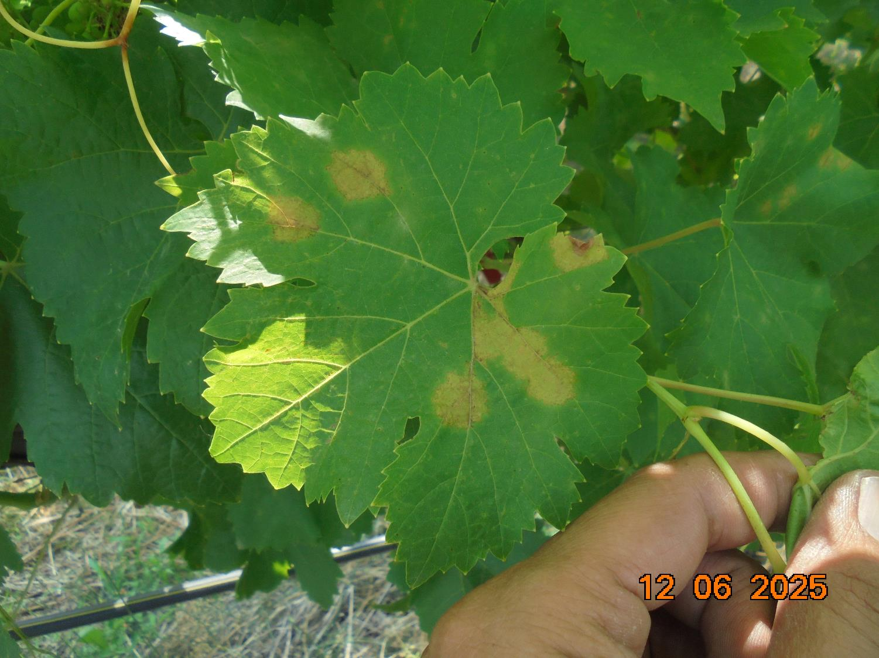
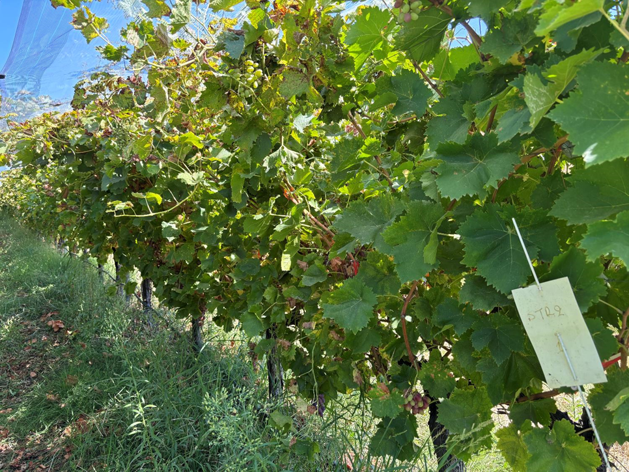

Εικόνα 6.3.2-3β. Φύλλα και βότρεις αμπέλου ποικιλίας Crimson στον πιλοτικό αμπελώνα, προσβεβλημένα με ωίδιο (επάνω φωτογραφίες) και περονόσπορο (κάτω φωτογραφίες). Η εξέλιξη του κινδύνου των δύο ασθενειών καταγράφτηκε με το Agrigenius® Table Grapes σύστημα πρόγνωσης κατά τα έτη 2024 και 2025.

ΚΑΛΛΙΕΡΓΗΤΙΚΗ ΠΕΡΙΟΔΟΣ 2024

Κατά την πρώτη καλλιεργητική περίοδο αξιολογήθηκαν 9 στρατηγικές προγραμμάτων ψεκασμού (STR1-STR9) με συνθετικά χημικά και βιολογικά σκευάσματα, με βιοδιεγέρτες και με υπό ανάπτυξη σκευάσματα. Σε κάθε πειραματικό τεμάχιο οι επεμβάσεις ήταν τυχαιοποιημένες και κάθε επέμβαση είχε 4 επαναλήψεις (τεμάχια) με 40 συνολικά πρέμνα. Τα πειραματικά τεμάχια είχαν επιφάνεια 2,8 m x 12 m = 33,6 τετραγωνικά μέτρα.

Στον Πίνακα 6.3.2-1 αναφέρονται οι 9 στρατηγικές προγραμμάτων ψεκασμού με συνθετικά χημικά και βιολογικά σκευάσματα και στην Εικόνα 6.3.2.-4. τα φυτοπροστατευτικά προϊόντα, οι βιοδιεγέρτες και τα υπό ανάπτυξη σκευάσματα που χρησιμοποιήθηκαν, οι δοσολογίες τους και τα στάδια στα οποία έγιναν οι ψεκασμοί. Η εφαρμογή STR6 περιλαμβάνει μικροβιακά φυτοπροστατευτικά προιόντα (Amylo X - Bacillus amyloliquefaciens, Serrenade - Bacillus amyloliquefaciens, Polyversum - Pythium oligandrum) και βιοδιεγέρτες (Fytosave- cos-oga, Romeo-cerevisane, Limocide-orange oil). Πληροφορίες για τον τρόπο δράσης των επιλεχθέντων, εναλλακτικών των χημικών μυκητοκτόνων, φυτοπροστατευτικών και βασικών ουσιών δίνονται στο Π6.3.1) Εφαρμόστηκαν επίσης τα σκευάσματα Septum (φυτικό εκχύλισμα Equisetum sp.), Terranum (βιολογικό μυκητοκτόνο, με βάση τη λεκιθίνη) και αποβουτυρωμένο γάλα (skim milk).

Πίνακας 6.3.2-1. Στρατηγικές προγραμμάτων ψεκασμού στον πιλοτικό αμπελώνα – Πειραματικό σχέδιο

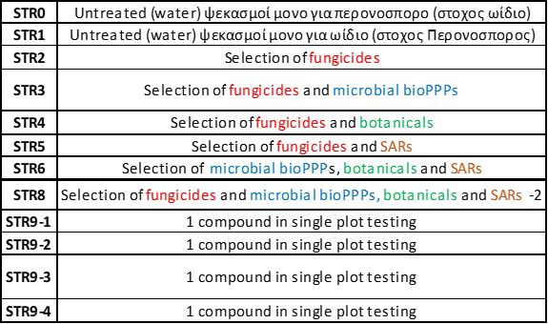

Μάρτυρας 1 |  | Con Μάρτυρας trol 2 |  | Μάρτυρας 3 |  | Μάρτυρας 4
STR7-1 | STR9-1 | STR2-2 | STR8-2 | STR0-3 | STR3-3 | STR4-4 | STR5-4
STR5-1 | STR8-1 | STR1-2 | STR7-2 | STR9-3 | STR4-3 | STR2-4 | STR6-4
STR3-1 | STR6-1 | STR0-2 | STR9-2 | STR2-3 | STR5-3 | STR8-4 | STR1-4
STR1-1 | STR4-1 | STR5-2 | STR6-2 | STR7-3 | STR8-3 | STR0-4 | STR3-4
STR0-1 | STR2-1 | STR3-2 | STR4-2 | STR1-3 | STR6-3 | STR7-4 | STR9-4

Εικόνα 6.3.2-4. Πειραματικό σχέδιο επεμβάσεων για την καλλιεργητική περίοδο 2024
Πίνακας 6.3.2-2. Πρόγραμμα επεμβάσεων που πραγματοποιήθηκαν κατά τη διάρκεια της καλλιεργητικής περιόδου 2024 και στα αποτελέσματα του οποίου στηρίχθηκε το πρόγραμμα επεμβάσεων για την καλλιεργητική περίοδο 2025. Τα διαφορετικά χρώματα στους χαρακτήρες δηλώνουν χρήση για διαφορετικό στόχο (ασθένεια). Ειδικότερα το ανοιχτό πορτοκαλί χρώμα: περονόσπορο, το θαλασσί: ωίδιο και το πράσινο: τεφρά σήψη και μαύρη σήψη

ΚΑΛΛΙΕΡΓΗΤΙΚΗ ΠΕΡΙΟΔΟΣ 2025

Γενικές Πληροφορίες Πειράματος

Πειραματικό σχέδιο καλλιεργητικής περιόδου Β (2025)

Buffer row | Block 1 |  | Buffer row |  | Block 2 | Buffer row | Block 3 | Buffer row | Block 4
X | STR 1 |  | X |  | STR 2 | X | UTC | X | STR 3
X | STR 3 |  | X |  | UTC | X | STR 2 | X | STR 1
X | STR 2 |  | X |  | STR 1 | X | STR 3 | X | UTC
X | UTC |  | X |  | STR 3 | X | STR 1 | X | STR 2
Υπόμνημα |  | Treatments
Chemical |  | STR 1
Biocontrol |  | STR 2
Mix |  | STR 3
Untreated |  | UTC
Χ=μάρτυρες (ψεκασμός μόνο εάν μέγιστο 60% των φυτών με περονόσπορο)

Εικόνα 6.3.2-5. Πειραματικό σχέδιο επεμβάσεων για την καλλιεργητική περίοδο 2025

Πειραματικός Σχεδιασμός και Σχήματα εφαρμογών

Κατά τη διάρκεια της καλλιεργητικής περιόδου 2025 αξιολογήθηκαν τρεις στρατηγικές εφαρμογών φυτοπροστασίας (Πίνακας 6.3.2-3) που σχεδιάστηκαν αυτή την καλλιεργητική περίοδο έχοντας εντάξει στις στρατηγικές και βιολογικούς παράγοντες ή νανοσκευάσματα που δοκιμάστηκαν στο πρόγραμμα σε άλλα πακέτα εργασίας:

- STR1 – Χημική στρατηγική: εφαρμογή συνθετικών μυκητοκτόνων με προληπτικό και θεραπευτικό τρόπο δράσης
- STR2 – Βιολογική στρατηγική: εφαρμογές σκευασμάτων μικροβιακής προέλευσης και φυσικής προέλευσης ουσιών με δράση ενάντια σε μύκητες και με ιδιότητες ενίσχυσης των μηχανισμών άμυνας του φυτού
- STR3 – Στρατηγική ολοκληρωμένης διαχείρισης: εναλλαγή χημικών και βιολογικών σκευασμάτων με στόχο τον περιορισμό των συνολικών χημικών εισροών

Πίνακας 6.3.2-3. Παρουσίαση πειραματικών στρατηγικών φυτοπροστασίας: 1. Μάρτυρας-control, 2. STR1: Χημική, 3. STR2: Βιολογική, 4. STR3: Στρατηγική ολοκληρωμένης διαχείρισης

Νο. επέμβασης | Ονομασία στρατηγικής φυτοπροστασίας | Περιγραφή
1 | Μάρτυρας-control | Χωρίς εφαρμογή
2 | STR1 | Εφαρμογή μόνο εγκεκριμένων χημικών σκευασμάτων
3 | STR2 | Εφαρμογή βιομυκητοκτόνων και βασικών ουσιών
4 | STR3 | Ολοκληρωμένη διαχείριση - χημικά και βιολογικά σκευάσματα

Το πειραματικό σχέδιο που ακολουθήθηκε ήταν το RCBD. Σε κάθε πειραματικό τεμάχιο οι επεμβάσεις ήταν τυχαιοποιημένες και κάθε επέμβαση είχε 4 επαναλήψεις (τεμάχια) με 40 συνολικά πρέμνα (4Χ10). Τα πειραματικά τεμάχια είχαν επιφάνεια 2,8 m x 12 m = 33,6 τετραγωνικά μέτρα.

Μετεωρολογική Παρακολούθηση και Μοντέλα Εκτίμησης Κινδύνου Ασθενειών
Οι εφαρμογές ψεκασμών πραγματοποιήθηκαν αποκλειστικά μετά από προειδοποιήσεις κινδύνου έναρξης και εξέλιξης διαφόρων σταδίων των υπό μελέτη παθογόνων με τη χρήση των μοντέλων πρόγνωσης (όπως προαναφέρονται), με διττό στόχο: α) αυτόν της βελτιστοποίησης της αποτελεσματικότητας καταπολέμησης των μυκητολογικών ασθενειών και β) της μείωσης των εφαρμογών στις ελάχιστες απαιτητές, με έμφαση στη χρήση “ήπιων” φυτοπροστατευτικών προϊόντων ή καινοτόμων από το πρόγραμμα, σε εποχές χαμηλού ή μέσου κινδύνου εμφάνισης των ασθενειών.

Αξιολογήσεις

Η εξέλιξη των ασθενειών που προκαλούνται από τα τρία παθογόνα-στόχους (P. viticola, E. necator, B. cinerea) παρακολουθήθηκε και καταγράφθηκε καθ’ όλη τη διάρκεια της καλλιεργητικής περιόδου. Οι αξιολογήσεις περιλάμβαναν:
- Συχνότητα εμφάνισης συμπτωμάτων (Incidence): ποσοστό φύλλων ή βοτρύων που εμφάνιζαν ορατά συμπτώματα, με αξιολογήσεις σε τακτά χρονικά διαστήματα (δείγμα 100 φύλλων ανά τεμάχιο/επέμβαση).
- Ένταση της ασθένειας (Severity): αναλογία προσβεβλημένου φυτικού ιστού, εκτιμώμενη με τη χρήση τυποποιημένων κλιμάκων 0–100% σύμφωνα με τις οδηγίες του EPPO, ανάλογα με τον παθογόνο.
- Ένταση προσβολής βοτρύων (Cluster severity): λεπτομερής αξιολόγηση τυχαία επιλεγμένων βοτρύων για την ποσοτικοποίηση της επίδρασης της ασθένειας στους καρπούς (δείγμα 50 βότρυων ανά τεμάχιο/επέμβαση).

Αποτελεσματικότητα Προγράμματος Ψεκασμών
Για την ποσοτικοποίηση της αποτελεσματικότητας της κάθε στρατηγικής φυτοπροστασίας, καταγράφηκε ο αριθμός ψεκασμών (σκευάσματα και δόσεις) που εφαρμόστηκαν ανά καλλιεργητική περίοδο.

Αξιολογήσεις Απόδοσης και Παραγωγικότητας
Κατά τη συγκομιδή, η παραγωγικότητα προσδιορίστηκε για κάθε πειραματικό τεμάχιο μετρώντας:
- Συνολική απόδοση, εκφρασμένη ως το βάρος των βότρυων που συγκομίστηκαν στο στάδιο εμπορικής ωριμότητας
- Εμπορεύσιμη απόδοση, ορισμένη το βάρος των βότρυων που πληρούν εμπορικά ποιοτικά πρότυπα.

Περιγραφή Στρατηγικών Φυτοπροστασίας

Επιλογή κατάλληλων χημικών σκευασμάτων και δραστικών ουσιών ανά παθογόνο στόχο

Κατά την προηγούμενη καλλιεργητική περίοδο (2024) πραγματοποιήθηκαν εφαρμογές με μυκητοκτόνα και βιολογικά σκευάσματα στα πρέμνα του πειραματικού αγρού (όπως προαναφέρονται). Τα κριτήρια επιλογής των σκευασμάτων ήταν τα αποτελέσματα των ΠΕ1-5, για το επιτραπέζιο σταφύλι. Βασιζόμενο στα αποτελέσματα των επεμβάσεων αυτών δημιουργήθηκε το πρόγραμμα επεμβάσεων της δεύτερης καλλιεργητικής περιόδου (2025) και με γνώμονα την ενσωμάτωση επιπλέον βιολογικών σκευασμάτων ή/και επαγωγών άμυνας των φυτών, τα οποία εφαρμόστηκαν και βρέθηκαν αποτελεσματικά σε άλλα πακέτα εργασιών του συγκεκριμένου προγράμματος (π.χ. νανοσκευάσματα - CNPs, Cu, SA).

ΧΗΜΙΚΑ ΣΚΕΥΑΣΜΑΤΑ

Κατά το σχεδιασμό του προγράμματος επεμβάσεων της τρέχουσας καλλιεργητικής περιόδου 2025, συγκεντρώθηκαν πληροφορίες για τα διαθέσιμα και αποτελεσματικότερα χημικά σκευάσματα τόσο για τη στρατηγική φυτοπροστασίας STR1 η οποία στηρίζεται στην αποκλειστική χρήση χημικών σκευασμάτων, όσο και για τη στρατηγική STR3 η οποία αποτελεί ένα συνδυαστικό πρόγραμμα επεμβάσεων με στόχο την ολοκληρωμένη διαχείριση των ασθενειών.

Πίνακας 6.3.2-4. Συγκεντρωτικός πίνακας εγκεκριμένων χημικών σκευασμάτων και των δραστικών ουσιών τους ανά παθογόνο στόχο, που επιλέχτηκαν να χρησιμοποιηθούν στις στρατηγικές STR1 και STR3 βάσει χαρακτηριστικών τρόπου δράσης των μυκητοκτόνων ανά στόχο (π.χ. προληπτική-θεραπευτική δράση, μυκητοκτόνο επαφής-διασυστηματικό, υποψήφια για υποκατάσταση (CfS) κλπ.

Plasmopara viticola |  | Erysiphe necator |  | Botrytis cinerea & Aspergillus sp
Mikal 50/25 WG | fosetyl-Al, folpet | THIOVIT 80 WG | sulphur | SCALA 40 SC | pyrimethanil
ZORVEC VINABEL | zoxamide, oxathiapiprolin | Sercadis 30 SC | fluxapyroxad | SWITCH | cyprodinil, fludioxonil
ELECTIS CX | cymoxanil, zoxamide | Revyona SC | mefentrifluconazole | TELDOR 50 WG | fenhexamid
AMPEXIO | mandipropamid, zoxamide | EMINENT 125 EW | tetraconazole | QUALY 300 EC | cyprodinil
ORONDIS ULTRA | mandipropamid, oxathiapiprolin | TOPAS 100 EC | penconazole
VALIS F WG | Valifenalate, folpet

ΒΙΟΛΟΓΙΚΑ ΣΚΕΥΑΣΜΑΤΑ

Κατά το σχεδιασμό του προγράμματος επεμβάσεων της καλλιεργητικής περιόδου 2025, συγκεντρώθηκαν πληροφορίες για τα διαθέσιμα και αποτελεσματικότερα βιολογικά σκευάσματα (Πίνακας 6.3.2-5), τόσο για τη στρατηγική φυτοπροστασίας STR2 η οποία στηριζόταν στην αποκλειστική χρήση βιολογικών σκευασμάτων και επαγωγέων άμυνας των φυτών, όσο και για τη στρατηγική STR3 η οποία αποτελούσε ένα συνδυαστικό πρόγραμμα επεμβάσεων με στόχο την ολοκληρωμένη διαχείριση των ασθενειών.

Πίνακας 6.3.2-5. Συγκεντρωτικός πίνακας πληροφοριών για βιολογικά σκευάσματα
Βιολογικό Πρόγραμμα Ψεκασμών για το Ωΐδιο της Αμπέλου
Στάδιο ανάπτυξης | Χρόνος επέμβασης | Προτεινόμενο σκεύασμα | Δραστική ουσία/ Τρόπος δράσης
Έναρξη έκπτυξης οφθαλμών | Τέλη Μαρτίου | Θείο (εγκεκριμένο για βιολογική καλλιέργεια) | Προστατευτικό μυκητοκτόνο
Στάδιο 10–15 cm βλάστηση &  Μετά την άνθηση (καρπόδεση) | Αρχές Απριλίου & αρχές Μαΐου | Bacillus subtilis (π.χ. Serenade®) | Παρεμποδιστική/ ανταγωνιστική δράση
Πριν την άνθηση | Μέσα Απριλίου | Ampelomyces quisqualis (π.χ. AQ10®) | Υπερπαρασιτικός μύκητας (στόχος E. necator)
Πλήρης άνθηση | Τέλη Απριλίου | COS-OGA (π.χ. Romeo®) - S. cerevisiae LAS 117 | Επαγωγέας των μηχανισμών άμυνας φυτών
Ανάπτυξη ραγών | Τέλη Μαΐου | COS-OGA (Romeo®) ή Ampelomyces quisqualis | Όπως προαναφέρεται
Έναρξη ωρίμανσης /Γυάλισμα | Ιούνιος | Φυτικά εκχυλίσματα (π.χ. θυμαριού, Timorex Gold®) | Φυσικής προέλευσης μυκητοκτόνο
Πριν τη συγκομιδή | Ιούλιος | Διττανθρακικό κάλιο ή Θείο | Άλας και Μυκητοκτόνο επαφής
Βιολογικό Πρόγραμμα Ψεκασμών για τον Περονόσπορο της Αμπέλου
Στάδιο ανάπτυξης | Χρόνος επέμβασης | Προτεινόμενο σκεύασμα | Ενεργή ουσία/ Τρόπος δράσης
Έναρξη έκπτυξης οφθαλμών | Τέλη Μαρτίου | Χαλκούχα μυκητοκτόνα (π.χ. Βορδιγαλικός πολτός, Υδροξείδιο του χαλκού) | Προστατευτικό μυκητοκτόνο
10–15 cm βλάστηση | Αρχές Απριλίου | Bacillus subtilis (π.χ. Serenade®) | Παρεμποδιστική/ ανταγωνιστική δράση
Πριν την άνθηση | Μέσα Απριλίου | Trichoderma spp. (π.χ. RootShield®) | Μύκητας με παρασιτική, ανταγωνιστική δράση και παραγωγή μεταβολιτών
Πλήρης άνθηση | Τέλη Απριλίου | Διττανθρακικό κάλιο | Αλας που δρα ως μυκητοκτόνος ουσία επαφής, παρεμποδίζει τη βλάστηση των σπορίων
Μετά την άνθηση (καρπόδεση) | Αρχές Μαΐου | COS-OGA (π.χ. Romeo®) - S. cerevisiae LAS 117 | Επαγωγέας των μηχανισμών άμυνας φυτών
Ανάπτυξη ραγών | Τέλη Μαΐου | Χαλκούχα μυκητοκτόνα (σε μειωμένες δόσεις) + Bacillus subtilis | Δράση σε πολλαπλά σημεία + βιολογική προστασία
Έναρξη ωρίμανσης / Γυάλισμα | Ιούνιος | Φυτικά εκχυλίσματα (π.χ. θυμαριού, Timorex Gold®) | Φυσικής προέλευσης μυκητοκτόνο
Πριν τη συγκομιδή | Ιούλιος | Διττανθρακικό κάλιο ή χαλκός (προσοχή σε PHI) | Άλας και Μυκητοκτόνο επαφής

Επεμβάσεις καλλιεργητικής περιόδου 2025

Στους Πίνακες 6.3.2-6 και 6.3.2-7 παρουσιάζεται το τελικό πρόγραμμα επεμβάσεων με φυτοπροστατευτικά προιόντα συνθετικά, βιολογικά ή φυσικής προέλευσης, καθώς και βασικές ουσίες, κατά τη καλλιεργητική περίοδο (2025) ανά στρατηγική φυτοπροστασίας (χημικό, βιολογικό, συνδυαστικό) και ανά παθογόνο στόχο (Plasmopara viticola, Erysiphe necator). Καθ’ όλη τη διάρκεια των πειραματικών εργασιών καταγράφθηκαν οι ημερομηνίες επεμβάσεων, η έναρξη και το τέλος κάθε επέμβασης, η θερμοκρασία αέρα, η σχετική υγρασία, η νεφοκάλυψη, η ταχύτητα ανέμου, η διεύθυνση ανέμου, το στάδιο ανάπτυξης του φυτού, ο όγκος του ψεκαστικού διαλύματος, το ύψος του φυτού, το ύψος της εφαρμογής και ο δείκτης φυλλώματος (Πίνακας 6.3.2-8). Επιπλέον, μέσω του Μετεωρολογικού Σταθμού του ΜΦΙ, υπήρξε πλήρης καταγραφή καιρικών συνθηκών ώστε να προσδιοριστούν οι κατάλληλες συνθήκες επεμβάσεων μέσω των μοντέλων πρόβλεψης προσβολών (Πίνακας 6.3.2-9).

Πίνακας 6.3.2- 6. Τελικό πρόγραμμα επεμβάσεων με φυτοπροστατευτικά προιόντα συνθετικά, βιολογικά ή φυσικής προέλευσης, καθώς και βασικές ουσίες, κατά τη καλλιεργητική περίοδο (2025) ανά στρατηγική φυτοπροστασίας (χημικό, βιολογικό, συνδυαστικό) και ανά παθογόνο στόχο (Plasmopara viticola, Erysiphe necator)

Ημ/νία | Στάδιο  Ανάπτ. | STR1 |  | STR2 |  | STR3 |  | *Μάρτυρας (Βuffer)
Στόχος |  | Plasmopara  viticola | Erysiphe  necator | Plasmopara  viticola | Erysiphe necator | Plasmopara  viticola | Erysiphe necator | Plasmopara  viticola
29/4/25 | 17-53 | Champ 36 SC |  | Project One | Project One | Project One | Project One | Champ 36SC
7/5/25 | 55-57 |  | Sercadis 30 SC | Limocide | Limocide |  | Sercadis 30 SC
9/5/25 | 55-57 | Ampexio |  | Champ 36 SC |  | Ampexio |  | Champ 36SC
14/5/25 | 55-57 | Zorvec Vinabel | Topas 100 EC | Champ 36 SC | Kumulus 80 WG | Zorvec Vinabel+  Project One | Kumulus 80 WG+  Project One
23/5/25 | 57-60 | Zorvec Vinabel | Sercadis 30 SC | Romeo WP | Romeo WP | Romeo WP | Romeo WP
30/5/25 | 69-71 |  |  | Bacillus Cal.l.30 | Bacillus Cal.l.30 | Bacillus Cal.l.30 | Bacillus Cal.l.30
5/6/25 | 69-71 | Electis CX | Revyona SC | Project One +  Romeo WP | Project One +  Romeo WP | Electis CX | Revyona SC
18/6/25 | 73-73 |  | Revyona SC | CNPs, Cu, SA | CNPs, Cu, SA | CNPs, Cu, SA | CNPs, Cu, SA | Champ 36SC
26/6/25 | 75-75 |  |  | CNPs | CNPs | CNPs | CNPs
3/7/25 | 75-77 | Orondis Ultra | Eminent 125 EW | Project One+  Limocide | Project One+  Limocide | Orondis Ultra | Eminent 125 EW
14/7/25 | 77-79 |  | Topas 100 EC | Plant extract | Plant extract |  | Topas 100 EC
1/8/25 | 81-81 | Orondis Ultra | Topas 100 EC | Project One+  Romeo WP | Project One+  Romeo WP | Project One+  Romeo WP | Project One+  Romeo WP
*Μάρτυρας (Βuffer) για να μην έχουμε διασπορά ψεκαστικού νέφους

Πίνακας 6.3.2-7. Δόσεις επεμβάσεων των σκευασμάτων που χρησιμοποιήθηκαν κατά τις εφαρμογές της καλλιεργητικής περιόδου (2025).

Σκεύασμα | Δοσολογία (g ή ml ή CFUs/mL)
 | /hl | /ha
AMPEXIO | 50
Bacillus Cal.l.30 |  | 10⁸
CHAMP 36 SC | 120
CNPs | 4000
CNPs, Cu, SA | 4000
ELECTIS CX |  | 400
EMINENT 125 EW |  | 1000
Plant extract |  | 1500
KUMULUS 80 WG | 200
LIMOCIDE |  | 1600
ORONDIS ULTRA |  | 650
PROJECT ONE | 500
REVYONA SC |  | 1300
ROMEO WP |  | 250
SERCADIS |  | 150
TOPAS 100 EC |  | 300
ZORVEC VINABEL |  | 500

Πίνακας 6.3.2-8. Καταγραφή συνθηκών και πληροφοριών κατά τη διάρκεια των εφαρμογών (οι ημερομηνίες επεμβάσεων, η έναρξη και το τέλος επέμβασης, η θερμοκρασία αέρα, η σχετική υγρασία, η νεφοκάλυψη, η ταχύτητα ανέμου, η διεύθυνση ανέμου, το στάδιο ανάπτυξης του φυτού, ο όγκος του ψεκαστικού διαλύματος, το ύψος του φυτού, το ύψος της εφαρμογής και η ενεργή επιφάνεια φυλλώματος).

Ημερομηνία επέμβασης | 29/4/25 | 7/5/25 | 9/5/25 | 14/5/25 | 23/5/25 | 30/5/25 | 5/6/25 | 18/6/25 | 26/6/25 | 3/7/25 | 14/7/25 | 1/8/25
Έναρξη επέμβασης (ωω:λλ) | 8:00 | 8:30 | 11:30 | 11:15 | 8:00 | 10:10 | 7:30 | 7:00 | 6:40 | 7:00 | 6:40 | 10:00
Τέλος επέμβασης (ωω:λλ) | 8:40 | 9:10 | 12:10 | 11:50 | 8:30 | 10:40 | 8:20 | 7:45 | 7:10 | 7:45 | 7:15 | 10:45
Θερμοκρασία αέρα (°C) | 14 | 23,1 | 25,1 | 21,6 | 19,4 | 23,4 | 20,8 | 21,8 | 21,9 | 22,5 | 20 | 26,9
Σχετική υγρασία % | 73,2 | 68,5 | 64,1 | 57,3 | 75,2 | 55 | 61,4 | 68,2 | 80,7 | 79,3 | 81,1 | 64,1
Νεφοκάλυψη % | 20 | 10 | 30 | 20 | 20 | 90 | 10 | 20 | 0 | 0 | 0 | 0
Ταχύτητα ανέμου (m/s) | 0 | 0 | 0 | 0 | 0 | 0,7-1,7 | 0 | 0 | 0 | 0 | 0 | 0
Διεύθυνση ανέμου | --- | --- | --- | --- | --- | N | --- | --- | --- | --- | --- | ---
Στάδιο ανάπτυξης BBCH | 17-53 | 55-57 | 55-57 | 55-57 | 57-60 | 69-71 | 69-71 | 73-73 | 75-75 | 75-77 | 77-79 | 81-81
Όγκος ψεκαστικού διαλύματος (L/ha) | 150 | 400 | 450 | 600 | 700 | 700 | 700 | 650 | 650 | 650 | 700 | 700
Ύψος φυτού(m) | 1 | 1,4 | 1,6 | 1,8 | 1,9 | 1,9 | 1,9 | 1,9 | 1,9 | 1,9 | 2 | 2
Ύψος εφαρμογής (m) | 0,3 | 0,7 | 0,9 | 1,2 | 1,3 | 1,3 | 1,3 | 1,3 | 1,3 | 1,3 | 1,4 | 1,4
LWA * / ha (m²): | 2143 | 5000 | 6429 | 8571 | 9286 | 9286 | 9286 | 9286 | 9286 | 9286 | 10000 | 10000
*Ενεργή επιφάνεια φυλλώματος
Πίνακας 6.3.2-9. Καταγραφή καιρικών συνθηκών μέσω του 2^{ου} Μετεωρολογικού Σταθμού:(ΑΝΑDIAG απόσταση: 3 km)

 | Θερμοκρασία αέρα HC [°C] |  |  | Σχετική υγρασία HC [%] | Βροχόπτωση [mm]
Ημ/νία | avg | max | min | avg | sum
28/4/25 | 16,19 | 21,38 | 11,56 | 80,43 | 0
29/4/25 | 14,66 | 23,42 | 5,57 | 69,68 | 0
30/4/25 | 16,46 | 27,08 | 4,26 | 62,49 | 0
1/5/25 | 18,94 | 28,43 | 6,91 | 58,83 | 0
2/5/25 | 19,76 | 28,89 | 10,79 | 65,77 | 0
3/5/25 | 18,41 | 26,4 | 8,86 | 76,26 | 0
4/5/25 | 19,32 | 29,32 | 9,18 | 76,38 | 0
5/5/25 | 20,33 | 30,3 | 13,12 | 74,82 | 0
6/5/25 | 18,78 | 25,71 | 12,59 | 91,4 | 2,6
7/5/25 | 20,55 | 30,03 | 14,04 | 81 | 0
8/5/25 | 20,29 | 28,37 | 11,31 | 73,45 | 0
9/5/25 | 19,89 | 27,14 | 12,51 | 65,73 | 4,2
10/5/25 | 18,37 | 25,61 | 14,19 | 83,69 | 5,2
11/5/25 | 17,53 | 22,64 | 15,06 | 93,44 | 2,6
12/5/25 | 18,7 | 26,07 | 11,71 | 80,93 | 0,2
13/5/25 | 15,6 | 21,48 | 12,67 | 94,41 | 6,4
14/5/25 | 16,7 | 22,92 | 11,99 | 79,32 | 0,6
15/5/25 | 15,43 | 20,76 | 8,6 | 90,99 | 0
16/5/25 | 13,88 | 16,17 | 12,83 | 99,54 | 27,4
17/5/25 | 15,05 | 21,98 | 9,59 | 86,74 | 1,8
18/5/25 | 16,22 | 24,48 | 6,99 | 73,48 | 0,2
19/5/25 | 17,52 | 26,02 | 7,03 | 76,74 | 0
20/5/25 | 19,63 | 28,95 | 9,34 | 69,32 | 0
21/5/25 | 18,44 | 25,27 | 12,34 | 86,04 | 5,2
22/5/25 | 20,18 | 27,49 | 12,75 | 84,26 | 0,2
23/5/25 | 22,34 | 29,29 | 13,26 | 73,58 | 0
24/5/25 | 22,59 | 28,57 | 15,69 | 72,37 | 0,6
25/5/25 | 14,48 | 18,78 | 10,64 | 92,6 | 2
26/5/25 | 18,19 | 26,28 | 8,88 | 58,29 | 0
27/5/25 | 21,34 | 29,6 | 11,19 | 61,68 | 0
28/5/25 | 21,15 | 28,18 | 12,37 | 61,38 | 0
29/5/25 | 20,25 | 28,69 | 10,55 | 64,3 | 0
30/5/25 | 20,79 | 26,08 | 15,13 | 63,77 | 0
31/5/25 | 21,11 | 28,85 | 14,73 | 74,41 | 1,2
1/6/25 | 22,52 | 30,38 | 14,2 | 70,33 | 0
2/6/25 | 22,4 | 30,98 | 11,41 | 70,43 | 0
3/6/25 | 23,45 | 31,81 | 13,04 | 74,45 | 0
4/6/25 | 25,16 | 34,22 | 14,6 | 72,03 | 0
5/6/25 | 25,51 | 34,47 | 15,54 | 72,8 | 0
6/6/25 | 26,27 | 34,63 | 17,43 | 71,19 | 0
7/6/25 | 25,87 | 33,83 | 16,55 | 75,66 | 0
8/6/25 | 26,31 | 34,68 | 17,96 | 78,69 | 0
9/6/25 | 27,56 | 37,22 | 18,83 | 72,49 | 0
10/6/25 | 25,99 | 32,66 | 18,39 | 65,3 | 0
11/6/25 | 26,14 | 32,59 | 19,45 | 75,33 | 0
12/6/25 | 26,62 | 33,77 | 19,35 | 75,65 | 0
13/6/25 | 26,33 | 34,5 | 19,57 | 70,9 | 0
14/6/25 | 24,3 | 33,21 | 14,46 | 66,43 | 0
15/6/25 | 23,25 | 32,22 | 13,16 | 69,55 | 0
16/6/25 | 23,58 | 31,47 | 13,46 | 76,03 | 0
17/6/25 | 24,93 | 34,46 | 14,84 | 69,88 | 0
18/6/25 | 25,81 | 34,58 | 15,86 | 67,68 | 0
19/6/25 | 26,44 | 35,73 | 16,52 | 72,28 | 0
20/6/25 | 26,74 | 34,47 | 18,6 | 70,87 | 0
21/6/25 | 25,21 | 32,9 | 18,18 | 58,11 | 0
22/6/25 | 23,24 | 31,15 | 14,97 | 75,28 | 0
23/6/25 | 24,39 | 34,41 | 14,15 | 68,05 | 0
24/6/25 | 25,44 | 35,47 | 13,5 | 71,51 | 0
25/6/25 | 27,96 | 38,88 | 15,08 | 68,47 | 0
26/6/25 | 28,88 | 39,05 | 17,85 | 70,99 | 0
27/6/25 | 28,58 | 36,9 | 18,26 | 69,99 | 0
28/6/25 | 28,58 | 35,05 | 20,37 | 62,94 | 0
29/6/25 | 28,12 | 34,8 | 21,83 | 56,47 | 0
30/6/25 | 26,71 | 36,25 | 16,39 | 71,17 | 0
1/7/25 | 28,85 | 37,38 | 18,94 | 65,03 | 0
2/7/25 | 26,51 | 33,65 | 18,28 | 75,69 | 0
3/7/25 | 25,83 | 33,51 | 18,08 | 76,62 | 0
4/7/25 | 26,02 | 34,22 | 16,4 | 74,9 | 0
5/7/25 | 27,49 | 36,88 | 16,94 | 70,2 | 0
6/7/25 | 27,23 | 35,91 | 17,13 | 72,55 | 0
7/7/25 | 27,32 | 36,26 | 17,02 | 70,66 | 0
8/7/25 | 28,11 | 67 | 17,54 | 69,65 | 0
9/7/25 | 28,87 | 35,4 | 21,4 | 53,79 | 0
10/7/25 | 24,08 | 29,89 | 17,03 | 49,84 | 0
11/7/25 | 23,64 | 31,42 | 14,07 | 60,97 | 0
12/7/25 | 24,76 | 32,6 | 15,19 | 68,34 | 0
13/7/25 | 25,48 | 34,86 | 15,05 | 72,37 | 0
14/7/25 | 26,44 | 35,22 | 15,83 | 76,01 | 0
15/7/25 | 27,25 | 36,46 | 18,02 | 70,9 | 0
16/7/25 | 28,12 | 36,32 | 19,26 | 70,86 | 0
17/7/25 | 27,69 | 34,55 | 20,15 | 71,89 | 0
18/7/25 | 24,85 | 31,89 | 18,53 | 74,27 | 0
19/7/25 | 26,26 | 35,49 | 17,99 | 75,46 | 0
20/7/25 | 26,54 | 34,93 | 16,53 | 74,15 | 0
21/7/25 | 27,62 | 36,91 | 17,26 | 72,86 | 0
22/7/25 | 27,5 | 37,43 | 16,59 | 76,48 | 0
23/7/25 | 28,96 | 39,01 | 18,78 | 72,37 | 0
24/7/25 | 29,37 | 38,48 | 19,83 | 72,26 | 0
25/7/25 | 29,32 | 39,83 | 18,98 | 77,62 | 0
26/7/25 | 29,09 | 37,28 | 20,42 | 75,32 | 0
27/7/25 | 27,62 | 36,14 | 18,71 | 77,66 | 0
28/7/25 | 28,52 | 35,74 | 20,21 | 64,13 | 0
29/7/25 | 28,28 | 35,78 | 20,26 | 63,81 | 0
30/7/25 | 27,07 | 33,87 | 18,5 | 68,42 | 0
31/7/25 | 21,79 | 25,51 | 17,74 | 94,68 | 1,8
1/8/25 | 23,84 | 33,2 | 15,2 | 78,31 | 0,2
2/8/25 | 25,33 | 34,22 | 16,18 | 74,72 | 0
3/8/25 | 26,81 | 33,84 | 19,26 | 75,35 | 0
4/8/25 | 25,95 | 33,56 | 17,93 | 78,78 | 0,2
5/8/25 | 21,05 | 25,21 | 16,98 | 96,32 | 4,6
6/8/25 | 27,04 | 35,02 | 19,97 | 73,11 | 0
7/8/25 | 26,84 | 34,86 | 18,38 | 75,32 | 0
8/8/25 | 27,35 | 36,12 | 19,06 | 75,38 | 0
9/8/25 | 26,57 | 35,89 | 16,77 | 74,79 | 0
10/8/25 | 26,4 | 36,15 | 15,73 | 70,76 | 0
11/8/25 | 27,36 | 37,91 | 16,18 | 70,46 | 0
12/8/25 | 27,57 | 36,08 | 17,64 | 69,63 | 0
13/8/25 | 27,08 | 35,01 | 17,99 | 69,97 | 0
14/8/25 | 25,34 | 35,08 | 17,77 | 74,91 | 0
15/8/25 | 24,84 | 33,49 | 16,65 | 72,49 | 0
16/8/25 | 23,91 | 34,06 | 15,17 | 73,25 | 0
17/8/25 | 24,73 | 33,66 | 15,98 | 76,94 | 0
18/8/25 | 24,99 | 34,28 | 16,88 | 74,92 | 0
19/8/25 | 25,55 | 32,9 | 17,75 | 73,97 | 0
20/8/25 | 24,67 | 31,5 | 18,7 | 85,65 | 0
21/8/25 | 24,56 | 33,05 | 16,58 | 87,6 | 0
22/8/25 | 25,92 | 34,07 | 17,7 | 80,37 | 0
23/8/25 | 26,35 | 32,89 | 17,6 | 58,51 | 0
24/8/25 | 23,22 | 32,28 | 13,24 | 65,89 | 0
25/8/25 | 22,15 | 30,61 | 12,92 | 74,67 | 0
26/8/25 | 22,24 | 30,23 | 14,25 | 77,89 | 0
27/8/25 | 22,63 | 32,55 | 13,04 | 75,35 | 0
28/8/25 | 22,85 | 32,84 | 13,21 | 72,42 | 0

ΣΤΑΤΙΣΤΙΚΗ ΑΝΑΛΥΣΗ

Μέθοδος

Η στατιστική ανάλυση πραγματοποιήθηκαν με το λογισμικό Agriculture Research Manager (ARM) (Gylling Data Management Inc.). Τα δεδομένα της έντασης και συχνότητας προσβολής φύλλων και βότρυων καθώς και τα δεδομένα παραγωγής αναλύθηκαν με τη μέθοδο Μονοπαραγοντικής Ανάλυσης Διακύμανσης (one-way ANOVA). Η σύγκριση των μέσων όρων έγινε με τη χρήση του στατιστικού post-hoc τεστ πολλαπλών συγκρίσεων Student–Newman–Keuls (SNK) σε επίπεδο σημαντικότητας α = 5%. Σε περιπτώσεις ετερογένειας των διακυμάνσεων (P(Bartlett’s) < 0.05) εφαρμόστηκαν μετασχηματισμοί δεδομένων.

ΜΕΛΕΤΗ ΥΠΟΛΕΙΜΜΑΤΩΝ ΦΠΠ

Κατά τα έτη 2024 και 2025 υλοποιήθηκαν δύο μελέτες υπολειμμάτων σε επιτραπέζια σταφύλια, με κοινό στόχο την κατανόηση και βελτιστοποίηση του προφίλ υπολειμμάτων κατά τη συγκομιδή υπό διαφορετικές στρατηγικές φυτοπροστασίας. Η μελέτη 2024 είχε διερευνητικό/εξερευνητικό χαρακτήρα (πολλές στρατηγικές και ευρύ φάσμα δραστικών ουσιών), ενώ η μελέτη 2025 ήταν πιο εστιασμένη, συγκρίνοντας τρεις σαφώς ορισμένες στρατηγικές (χημική, βιολογική, ολοκληρωμένη) με σκοπό την τεκμηρίωση των υπολειμμάτων και την εκτίμηση της ασφάλειας του καταναλωτή.

Μελέτη 2024
Η εν λόγω μελέτη αφορά την αξιολόγηση των αποτελεσμάτων υπολειμμάτων των πειραμάτων 2024, εστιάζοντας αποκλειστικά στις δραστικές ουσίες που εφαρμόστηκαν στο πλαίσιο εννέα (9) στρατηγικών φυτοπροστασίας κατά την οποία τα υπολείμματα μη εφαρμοσμένων δραστικών ουσιών (π.χ. εφαρμογών με εντομοκτόνο) δεν λήφθηκαν υπόψη.

Περιοχή μελέτης και καλλιέργεια
Οι μεταχειρίσεις περιλάμβαναν μάρτυρα (CHK) και πολλαπλές στρατηγικές φυτοπροστασίας με κωδικούς STR0 έως STR9.
- STR0–STR8: ένα σύνθετο (composite) δείγμα συγκομιδής ανά στρατηγική.
- STR9: τέσσερις επαναλήψεις (STR9-1 έως STR9-4), με ανεξάρτητη δειγματοληψία

Προγράμματα φυτοπροστασίας
Κάθε στρατηγική περιλάμβανε προκαθορισμένη ακολουθία εφαρμογών μυκητοκτόνων με στόχο την αντιμετώπιση του ωομύκητα Plasmopara viticola (περονόσπορος), του Erysiphe necator (ωϊδιο) και ενός συμπλέγματος μυκήτων που προκαλούν σήψεις (sour rot). Οι εφαρμογές πραγματοποιήθηκαν σε συγκεκριμένα στάδια ανάπτυξης BBCH 69–83, κατά την περίοδο 23 Μαΐου 2024 έως 22 Αυγούστου 2024. Ανάλογα με τη στρατηγική, χρησιμοποιήθηκαν συμβατικά φυτοπροστατευτικά προϊόντα, βιολογικά σκευάσματα και ουσίες χαμηλού κινδύνου. Οι λεπτομέρειες των εφαρμογών (σκευάσματα, δόσεις, χρονισμός) περιγράφονται στο επίσημο πρωτόκολλο της δοκιμής.

Συνθήκες εφαρμογής
Όλες οι εφαρμογές πραγματοποιήθηκαν με ψεκασμό φυλλώματος υπό ελεγχόμενες και καταγεγραμμένες συνθήκες. Η θερμοκρασία αέρα κυμάνθηκε μεταξύ 18,7 και 26,7°C, η σχετική υγρασία μεταξύ 58,4 και 74%, ενώ η ταχύτητα ανέμου ήταν 0 m/s σε όλες τις εφαρμογές. Δεν καταγράφηκαν προβλήματα κατά την εφαρμογή.

Δειγματοληψία, αναλυτικός προσδιορισμός και εκτίμηση επικινδυνότητας
Από κάθε πειραματικό τεμάχιο (plot) συλλέχθηκε ένα αντιπροσωπευτικό δείγμα σταφυλιών (συνολικά 14 δείγματα), τα οποία μεταφέρθηκαν στο Εργαστήριο Υπολειμμάτων του ΜΦΙ για ανάλυση. Κατά την παραλαβή, τα δείγματα ομογενοποιήθηκαν και αποθηκεύτηκαν σε κατάψυξη (−18°C) έως την πραγματοποίηση της ανάλυσης. Ο προσδιορισμός των υπολειμμάτων πραγματοποιήθηκε με τη διαπιστευμένη μέθοδο του εργαστηρίου (Μ15). Η εκτίμηση της διατροφικής επικινδυνότητας (όπου εφαρμόζεται) πραγματοποιήθηκε με τη χρήση του EFSA PRIMo revision 3.1.

Μελέτη 2025

Κύριος στόχος της μελέτης ήταν η τεκμηρίωση των επιπέδων υπολειμμάτων κατά τη συγκομιδή για κάθε στρατηγική, καθώς και η εκτίμηση της ασφάλειας του καταναλωτή από τα παραγόμενα προϊόντα (σταφύλια).

Προγράμματα φυτοπροστασίας
Οι εφαρμογές πραγματοποιήθηκαν σε πολλαπλές ημερομηνίες από 29/04/2025 έως 01/08/2025, με χρήση τόσο συνθετικών μυκητοκτόνων όσο και βιολογικών/φυσικών προϊόντων, όπως προβλέπεται ανά στρατηγική.

Συνθήκες εφαρμογής
Κατά τις εφαρμογές καταγράφηκαν επιχειρησιακές και περιβαλλοντικές παράμετροι (ώρα έναρξης/λήξης, θερμοκρασία, σχετική υγρασία, νεφοκάλυψη, άνεμος), καθώς και το στάδιο BBCH και ο όγκος ψεκαστικού υγρού. Ο όγκος ψεκασμού αυξήθηκε κατά την ανάπτυξη της κόμης από 150 L/ha έως 700 L/ha.

Δειγματοληψία, αναλυτικός προσδιορισμός και εκτίμηση επικινδυνότητας
Από κάθε πειραματικό τεμάχιο (plot) συλλέχθηκε ένα αντιπροσωπευτικό δείγμα σταφυλιών (συνολικά 16 δείγματα), τα οποία μεταφέρθηκαν στο Εργαστήριο Υπολειμμάτων του ΜΦΙ για ανάλυση. Κατά την παραλαβή, τα δείγματα ομογενοποιήθηκαν και αποθηκεύτηκαν σε κατάψυξη (−18°C) έως την πραγματοποίηση της ανάλυσης. Ο προσδιορισμός των υπολειμμάτων πραγματοποιήθηκε με τη διαπιστευμένη μέθοδο του εργαστηρίου (Μ15). Η εκτίμηση της διατροφικής επικινδυνότητας (όπου εφαρμόζεται) πραγματοποιήθηκε με τη χρήση του EFSA PRIMo revision 3.1.

Αποτελέσματα και Συζήτηση
ΚΑΛΛΙΕΡΓΗΤΙΚΗ ΠΕΡΙΟΔΟΣ 2024
Αξιολόγηση αποτελεσματικότητας των στρατηγικών ως προς το ωίδιο της αμπέλου

Τα πρώτα συμπτώματα του ωϊδίου εμφανίστηκαν σε βότρεις στις 3/7/2024, στο στάδιο BBCH 75. Σε αυτό το φαινολογικό στάδιο, η συχνότητα εμφάνισης της ασθένειας (σοβαρότητα) ήταν 6,1% και η έντασή της 35,5% στο μάρτυρα που δεν είχε πραγματοποιηθεί κανένας ψεκασμός. Η μόλυνση συνέχισε να αυξάνεται κατά τη διάρκεια της καλλιεργητικής περιόδου και τα συμπτώματα παρατηρήθηκαν επίσης στα φύλλα. Η σοβαρότητα στα φύλλα και τους βότρεις έφτασε στο 14,8% και 10,4% αντίστοιχα, ενώ η ένταση της ασθένειας στα φύλλα και τους βότρεις έφτασε το 50,3% και 46,5% αντίστοιχα. Όλα τα προγράμματα ψεκασμού κατάφεραν να μειώσουν τη σοβαρότητα και την ένταση εμφάνισης της ασθένειας σε φύλλα και βότρεις συγκριτικά με τους μάρτυρες. Ωστόσο, καταγράφηκαν σημαντικές διαφορές μεταξύ των στρατηγικών ως προς το επίπεδο αποτελεσματικότητας κατά του ωιδίου.
Φύλλα: Το STR9-4 (υπό ανάπτυξη νανοσκεύασμα) έδειξε την υψηλότερη αποτελεσματικότητα μεταξύ των εφαρμογών, με 93,2% στη συχνότητα εμφάνισης (σοβαρότητα) και 74,1% στην ένταση της ασθένειας στην τελευταία αξιολόγηση (BBCH 81, αρχή ωρίμανσης). Ωστόσο, αυτά τα δεδομένα αποτελεσματικότητας θα πρέπει να ερμηνεύονται με προσοχή, καθώς προέκυψαν από μία μόνο επανάληψη. Οι στρατηγικές STR1, STR2, STR3 και STR7 ακολούθησαν με τις υψηλότερες τιμές αποτελεσματικότητας (74,5%-78,7% στη σοβαρότητα, 47,3%-50,7% στην ένταση της ασθένειας) και οι επόμενες πιο αποτελεσματικές εφαρμογές ήταν οι STR4, STR5, STR6, STR8 και STR9-3 με 68,3%-78,7% όσον αφορά την αποτελεσματικότητα ως προς τη σοβαρότητα και 38,3%-51,7% όσον αφορά την αποτελεσματικότητα ως προς την ένταση. Οι εφαρμογές STR0, STR9-1 και STR9-2 παρείχαν χαμηλή αποτελεσματικότητα κατά του ωϊδίου στα φύλλα (28,8%-55,0% στη σοβαρότητα, 14,4%-34,3% στην ένταση) (Γράφημα 6.3.2-1).
Βότρεις: Το STR9-4 (υπό ανάπτυξη νανοσκεύασμα) έδειξε την υψηλότερη αποτελεσματικότητα μεταξύ των εφαρμογών, με 96,1% στη σοβαρότητα και 82,8% στην ένταση της ασθένειας στην τελευταία αξιολόγηση (BBCH 79). Ωστόσο, αυτά τα δεδομένα αποτελεσματικότητας θα πρέπει να ερμηνεύονται με προσοχή, καθώς προέκυψαν από μία μόνο επανάληψη. Οι στρατηγικές STR1, STR3, STR4, STR5, STR7, STR9-2 και STR9-3 ακολούθησαν με τις υψηλότερες τιμές αποτελεσματικότητας (84,5%-91,8% ως προς τη σοβαρότητα, 57,0%-75,3% ως προς τη συχνότητα εμφάνισης) και οι επόμενες πιο αποτελεσματικές εφαρμογές ήταν οι STR2 και STR8 με 74% όσον αφορά την αποτελεσματικότητα ως προς τη σοβαρότητα 78.5%-80.4% και 49,5%-52,7% όσον αφορά την αποτελεσματικότητα επί της έντασης. Η επόμενη πιο αποτελεσματική εφαρμογή ήταν η STR6, με 67,1% αποτελεσματικότητα ως προς τη σοβαρότητα και 44,1% αποτελεσματικότητα στην ένταση (συχνότητα εμφάνισης) της ασθένειας. Οι εφαρμογές STR0 και STR9-1 παρείχαν χαμηλή αποτελεσματικότητα κατά του ωιδίου στους βότρεις (28,5%-50,2% στη σοβαρότητα, 22,6%-25,8% στην ένταση) (Γράφημα 6.3.2-2).
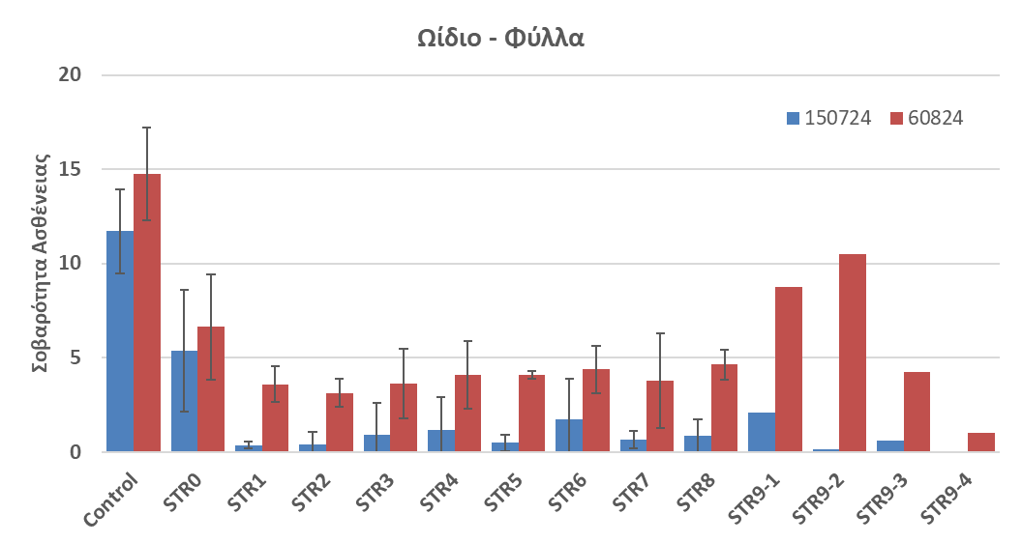
Γράφημα 6.3.2-1: Αξιολόγηση στρατηγικών φυτοπροστασίας ως προς τη σοβαρότητα του ωϊδίου σε φύλλα αμπέλου ποικιλίας Crimson σε δύο ημερομηνίες αξιολόγησης (15/7/24 και 6/8/24). Οι στήλες αντιπροσωπεύουν το μέσο όρο της σοβαρότητας της ασθένειας 40 πρέμνων.

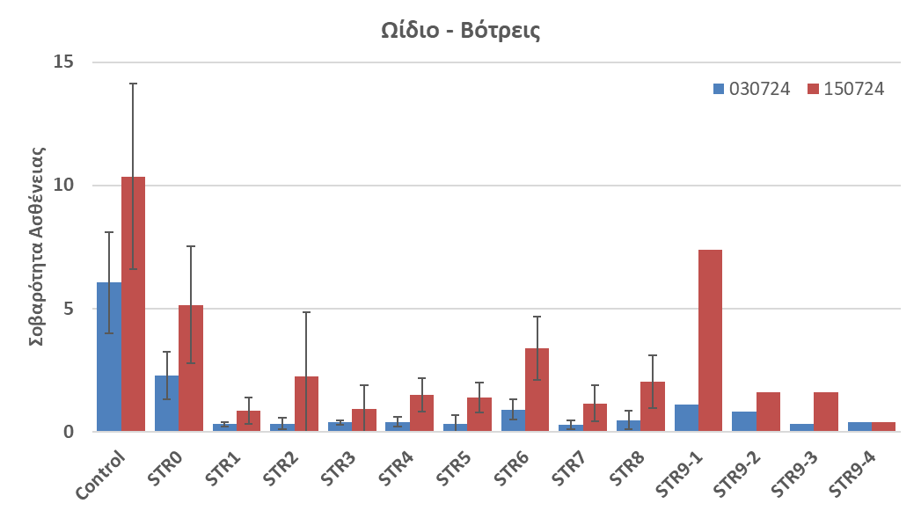

Γράφημα 6.3.2-2: Αξιολόγηση στρατηγικών φυτοπροστασίας ως προς τη σοβαρότητα του ωϊδίου σε βότρεις αμπέλου ποικιλίας Crimson σε δύο ημερομηνίες αξιολόγησης (3/7/24 και 15/7/24). Οι στήλες αντιπροσωπεύουν το μέσο όρο της σοβαρότητας της ασθένειας 40 πρέμνων.

Αξιολόγηση αποτελεσματικότητας των στρατηγικών ως προς τον περονόσπορο της αμπέλου

Τα πρώτα συμπτώματα της ασθένειας του περονόσπορου εμφανίστηκαν στα νέα φύλλα στην αρχή της ωρίμανσης (στις 2/8/2024), με 5,4% σοβαρότητα και 34,3% ένταση στο μάρτυρα που δεν είχε γίνει κανένας ψεκασμός. Στην επόμενη (και τελευταία) αξιολόγηση στις 22/8/2024 (BBCH 83), η σοβαρότητα της ασθένειας έφτασε το 14,9% και η ένταση της ασθένειας το 51,3% στο μάρτυρα που δεν είχε γίνει κανένας ψεκασμός. Λόγω της καθυστερημένης εμφάνισης της ασθένειας στη νέα βλάστηση, καμία από τις στρατηγικές δεν κατάφερε να ελέγξει αποτελεσματικά τη μόλυνση. Το STR2 έδειξε τις υψηλότερες τιμές αποτελεσματικότητας, με 28,9% στη σοβαρότητα και 20,5% στη ένταση της ασθένειας, που ωστόσο ήταν πολύ περιορισμένη αντιμετώπιση του περονοσπόρου (Γράφημα 6.3.2-3).
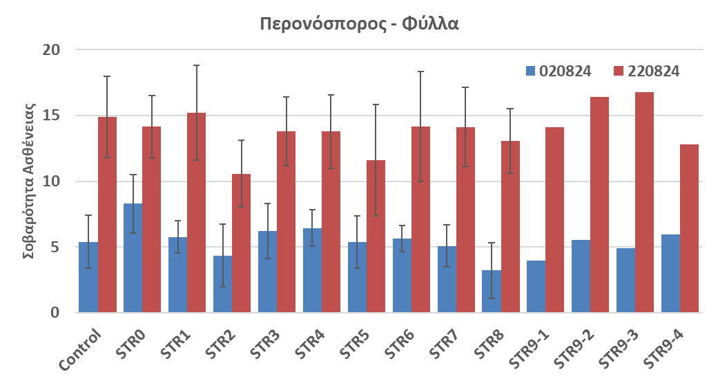

Γράφημα 6.3.2-3: Αξιολόγηση στρατηγικών φυτοπροστασίας ως προς τη σοβαρότητα του περονοσπόρου σε φύλλα αμπέλου ποικιλίας Crimson σε δύο ημερομηνίες αξιολόγησης (2/8/24 και 22/8/24). Οι στήλες αντιπροσωπεύουν το μέσο όρο της σοβαρότητας της ασθένειας 40 πρέμνων.

Αξιολόγηση αποτελεσματικότητας των στρατηγικών ως προς την όξινη σήψη της αμπέλου
Τα πρώτα συμπτώματα ασθένειας από την όξινη σήψη εμφανίστηκαν στους βότρεις στις 26/8/2024, στο BBCH 83 (οι ράγες αναπτύσσουν χρώμα), με 1,1% σοβαρότητα και 14,0% ένταση της ασθένειας στο μάρτυρα που δεν είχε γίνει κανένας ψεκασμός. Η ασθένεια συνέχισε να αυξάνεται κατά τη διάρκεια της καλλιεργητικής περιόδου και έφτασε στο 21,2% ως προς τη σοβαρότητα και 57,5% ως προς την ένταση της ασθένειας στην τελευταία αξιολόγηση στις 13/9/2024 (BBCH 85, softening of berries).
Όλα τα προγράμματα ψεκασμού κατάφεραν να μειώσουν τη σοβαρότητα καθώς και την ένταση της όξινης σήψης στις ράγες σε σύγκριση με τον μάρτυρα που δεν είχε γίνει κανένας ψεκασμός. Ωστόσο, καταγράφηκαν σημαντικές διαφορές μεταξύ των εφαρμογών ως προς το επίπεδο αποτελεσματικότητας κατά της όξινης σήψης. Συγκεκριμένα, τα STR1, STR2, STR3, STR4, STR5, STR9-2 και STR9-4 έδειξαν την υψηλότερη αποτελεσματικότητα μεταξύ των στρατηγικών με 85,3%-92,1% ως προς τη σοβαρότητα και 37,4%-61,7% ως προς την ένταση της ασθένειας στην τελευταία αξιολόγηση. Ωστόσο, τα δεδομένα αποτελεσματικότητας από τα STR9-2 και STR9-4 (σκευάσματα υπό ανάπτυξη) θα πρέπει να ερμηνεύονται με προσοχή, καθώς προέκυψαν από μία μόνο επανάληψη. Οι εφαρμογές STR7, STR8 και STR9-3 ακολούθησαν με τις υψηλότερες τιμές αποτελεσματικότητας (76,0%-81,8% στη σοβαρότητα, 13,0%-39,1% στη ένταση της ασθένειας) και οι επόμενες πιο αποτελεσματικές εφαρμογές ήταν οι STR0 και STR6, με 70,0%-71,7% ως προς τη σοβαρότητα και 25.2%-27.8% ως προς τη συχνότητα εμφάνισης της ασθένειας (ένταση). Η εφαρμογή STR9-1 εμφάνισε χαμηλή αποτελεσματικότητα κατά της όξινης σήψης, με 51,8% στη σοβαρότητα και 20,0% στη συχνότητα εμφάνισης (Γράφημα 6.3.2–4).
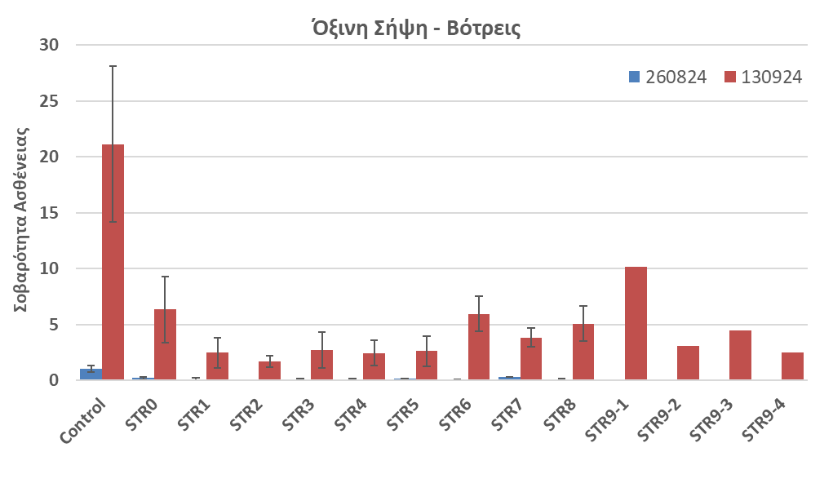

.

Γράφημα 6.3.2 – 4: Αξιολόγηση στρατηγικών φυτοπροστασίας ως προς τη σοβαρότητα της όξινης σήψης σε βότρεις αμπέλου ποικιλίας Crimson. Οι στήλες αντιπροσωπεύουν το μέσο όρο της σοβαρότητας της ασθένειας 40 πρέμνων.

ΣΤΑΤΙΣΤΙΚΗ ΑΝΑΛΥΣΗ
Η στατιστική ανάλυση των δεδομένων παρουσιάζεται στους Πίνακας 6.3.2-10 έως 6.3.2-1012. Οι επεμβάσεις με bold χαρακτήρες έδωσαν υψηλά και σημαντικά επίπεδα παρεμπόδισης ανάπτυξης του ωϊδίου σε φύλλα και βότρεις αλλά και σήψεων σε βότρεις.

Πίνακας 6.3.2- 10. Αποτελεσματικότητα διαφορετικών στρατηγικών φυτοπροστασίας με μυκητοκτόνα, βιομυκητοκτόνα, βασικές ουσίες, φυτικά εκχυλίσματα και νανοσκευάσματα χιτοζάνης με χαλκό ενάντια στο ωϊδιο της αμπέλου. Αξιολογήθηκαν η % προσβεβλημένη επιφάνεια βότρεων ή φύλλων καθώς και το ποσοστό προσβεβλημένων βότρεων ή φύλλων (Δείγμα: 50 βότρεις ανά επέμβαση/επανάληψη και 100 φύλλα, αντίστοιχα). Διαφορετικά γράμματα δηλώνουν στατιστικά σημαντικές διαφορές μεταξύ των μέσων όρων σε P=0,05.

ΩΙΔΙΟ ΒΟΤΡΕΙΣ  (3/7/2024) | Επέμβαση | Ένταση |  | Αποτελεσματικότητα | Συχνότητα εμφάνισης |  | Αποτελεσματικότητα
ΒΒCH 75; 75; 79
Mάρτυρας |  | 6,1 | a | 0,0 | 35,5 | a | 0
STR0 | AC | 2,3 | b | 62,4 | 39,5 | a | 0
STR1 | ABC | 0,3 | c | 95,0 | 6,0 | d | 83,1
STR2 | ABCDEFG | 0,3 | c | 94,6 | 6,5 | d | 81,7
STR3 | ABCDEFG | 0,4 | c | 93,8 | 7,5 | cd | 78,9
STR4 | ABCDEFG | 0,4 | c | 93,4 | 7,5 | cd | 78,9
STR5 | ABCDEFG | 0,3 | c | 94,6 | 6,5 | d | 81,7
STR6 | ABCDEFG | 0,9 | c | 85,1 | 16,5 | bc | 53,5
STR7 | ABCDEFG | 0,3 | c | 95,5 | 5,5 | d | 84,5
STR8 | ABCDEFG | 0,5 | c | 92,1 | 9,0 | cd | 74,6
STR9-1 | AB | 1,1 | c | 81,8 | 22,0 | b | 38,0
STR9-2 | AB | 0,8 | c | 86,8 | 16,0 | bc | 54,9
STR9-3 | ABCD | 0,3 | c | 95,0 | 6,0 | d | 83,1
STR9-4 | ABCD | 0,4 | c | 93,4 | 8,0 | cd | 77,5
LSD P=.05 |  | 1,09 |  |  | 9,37
Standard Deviation |  | 0,75 |  |  | 6,46
Treatment Prob(F) |  | 0,0001 |  |  | 0,0001

ΩΙΔΙΟ ΒΟΤΡΕΙΣ  (15/7/2024) | Επέμβαση | Ένταση |  | Αποτελεσματικότητα | Συχνότητα εμφάνισης |  | Αποτελεσματικότητα
ΒΒCH 79; 79; 81
Mάρτυρας |  | 10,4 | a | 0,0 | 46,5 | a | 0
STR0 | AC | 5,2 | bc | 50,2 | 34,5 | abc | 25,8
STR1 | ABC | 0,9 | de | 91,8 | 11,5 | ef | 75,3
STR2 | ABCDEFG | 2,2 | de | 78,5 | 22,0 | de | 52,7
STR3 | ABCDEFG | 0,9 | de | 91,1 | 12,0 | ef | 74,2
STR4 | ABCDEFG | 1,5 | de | 85,5 | 19,5 | def | 58,1
STR5 | ABCDEFG | 1,4 | de | 86,7 | 20,0 | def | 57,0
STR6 | ABCDEFG | 3,4 | cd | 67,1 | 26,0 | bcd | 44,1
STR7 | ABCDEFG | 1,2 | de | 88,9 | 14,0 | def | 69,9
STR8 | ABCDEFG | 2,0 | de | 80,4 | 23,5 | cde | 49,5
STR9-1 | AB | 7,4 | b | 28,5 | 36,0 | ab | 22,6
STR9-2 | AB | 1,6 | de | 84,5 | 20,0 | def | 57,0
STR9-3 | ABCD | 1,6 | de | 84,5 | 20,0 | def | 57,0
STR9-4 | ABCD | 0,4 | e | 96,1 | 8,0 | f | 82,8
LSD P=.05 |  | 2,71 |  |  | 12,15
Standard Deviation |  | 1,87 |  |  | 8,37
Treatment Prob(F) |  | 0,0001 |  |  | 0,0001

ΩΙΔΙΟ ΦΥΛΛΑ  (15/7/2024) | Επέμβαση | Ένταση |  | Αποτελεσματικότητα | Συχνότητα εμφάνισης |  | Αποτελεσματικότητα
ΒΒCH 79; 79; 81
Mάρτυρας |  | 11,7 | a | 0,0 | 45,8 | a | 0,0
STR0 | AC | 5,4 | b | 54,3 | 26,8 | b | 41,5
STR1 | ABC | 0,4 | c | 96,9 | 4,8 | de | 89,6
STR2 | ABCDEFG | 0,4 | c | 96,5 | 3,5 | de | 92,3
STR3 | ABCDEFG | 0,9 | c | 92,2 | 5,5 | cde | 88,0
STR4 | ABCDEFG | 1,2 | c | 89,9 | 8,3 | cde | 82,0
STR5 | ABCDEFG | 0,5 | c | 95,9 | 5,5 | cde | 88,0
STR6 | ABCDEFG | 1,7 | c | 85,3 | 9,8 | cd | 78,7
STR7 | ABCDEFG | 0,7 | c | 94,5 | 6,8 | cde | 85,2
STR8 | ABCDEFG | 0,9 | c | 92,5 | 8,3 | cde | 82,0
STR9-1 | AB | 2,1 | c | 82,1 | 14,0 | c | 69,4
STR9-2 | AB | 0,2 | c | 98,7 | 3,0 | de | 93,4
STR9-3 | ABCD | 0,6 | c | 94,9 | 6,0 | cde | 86,9
STR9-4 | ABCD | 0,0 | c | 100,0 | 0,0 | e | 100
LSD P=.05 |  | 2,36 |  |  | 9,16
Standard Deviation |  | 1,62 |  |  | 6,31
Treatment Prob(F) |  | 0,0001 |  |  | 0,0001

Πίνακας 6.3.2- 11. Αποτελεσματικότητα διαφορετικών στρατηγικών φυτοπροστασίας με μυκητοκτόνα, βιομυκητοκτόνα, βασικές ουσίες, φυτικά εκχυλίσματα και νανοσκευάσματα χιτοζάνης με χαλκό ενάντια στον περονόσπορο της αμπέλου. Αξιολογήθηκαν η % προσβεβλημένη επιφάνεια φύλλων καθώς και το ποσοστό προσβεβλημένων φύλλων (Δείγμα: 100 φύλλα ανά επέμβαση/επανάληψη). Διαφορετικά γράμματα δηλώνουν στατιστικά σημαντικές διαφορές μεταξύ των μέσων όρων σε P=0,05.

ΠΕΡΟΝΟΣΠΟΡΟΣ ΦΥΛΛΑ  (22/8/2024) | Επέμβαση | Ένταση |  | Αποτελεσματικότητα | Συχνότητα εμφάνισης |  | Αποτελεσματικότητα
ΒΒCH 81; 81; 83
Mάρτυρας |  | 5,4 | a | 0,0 | 34,3 | a | 0,0
STR0 | AC | 8,3 | a | 0,0 | 38,0 | a | 0,0
STR1 | ABC | 5,8 | a | 0,0 | 33,8 | a | 1,5
STR2 | ABCDEFG | 4,4 | a | 19,4 | 31,8 | a | 7,3
STR3 | ABCDEFG | 6,2 | a | 0,0 | 35,0 | a | 0,0
STR4 | ABCDEFG | 6,4 | a | 0,0 | 34,0 | a | 0,7
STR5 | ABCDEFG | 5,4 | a | 0,5 | 31,0 | a | 9,5
STR6 | ABCDEFG | 5,6 | a | 0,0 | 32,3 | a | 5,8
STR7 | ABCDEFG | 5,1 | a | 6,0 | 32,5 | a | 5,1
STR8 | ABCDEFG | 3,2 | a | 40,3 | 25,8 | a | 24,8
STR9-1 | AB | 4,0 | a | 26,9 | 37,0 | a | 0,0
STR9-2 | AB | 5,6 | a | 0,0 | 32,0 | a | 6,6
STR9-3 | ABCD | 4,9 | a | 9,3 | 30,0 | a | 12,4
STR9-4 | ABCD | 6,0 | a | 0,0 | 37,0 | a | 0,0
LSD P=.05 |  | 1,91 |  |  | 9,85 |  | 6,6
Standard Deviation |  | 35,15 |  |  | 6,79
Treatment Prob(F) |  | 0,1505 |  |  | 0,5763

Πίνακας 6.3.2- 12. Αποτελεσματικότητα διαφορετικών στρατηγικών φυτοπροστασίας με μυκητοκτόνα, βιομυκητοκτόνα, βασικές ουσίες, φυτικά εκχυλίσματα και νανοσκευάσματα χιτοζάνης με χαλκό ενάντια σε μύκητες (Botrytis cinerea, Aspergillus spp) που προκαλούν σήψη στις ράγες. Αξιολογήθηκαν η % προσβεβλημένη επιφάνεια βότρεων καθώς και το ποσοστό προσβεβλημένων βότρεων (Δείγμα: 50 βότρεις ανά επέμβαση/επανάληψη). Διαφορετικά γράμματα δηλώνουν στατιστικά σημαντικές διαφορές μεταξύ των μέσων όρων σε P=0,05.

ΜΥΚΗΤΕΣ ΒΟΤΡΕΙΣ  (26/8/2024) | Επέμβαση | Ένταση |  | Αποτελεσματικότητα | Συχνότητα |  | Αποτελεσματικότητα
ΒΒCH 81: 81;83
Mάρτυρας |  | 1,1 | a | 0,0 | 14,0 | a | 0,0
STR0 | AC | 0,2 | bc | 78,6 | 4,0 | bc | 71,4
STR1 | ABC | 0,1 | cd | 92,9 | 1,0 | de | 92,9
STR2 | ABCDEFG | 0,0 | cd | 100,0 | 0,0 | e | 100,0
STR3 | ABCDEFG | 0,1 | cd | 95,2 | 0,5 | de | 96,4
STR4 | ABCDEFG | 0,1 | d | 0,0 | 1,0 | de | 92,9
STR5 | ABCDEFG | 0,0 | d | 92,9 | 0,0 | e | 100,0
STR6 | ABCDEFG | 0,2 | bcd | 100,0 | 2,5 | cd | 82,1
STR7 | ABCDEFG | 0,0 | d | 83,3 | 0,0 | e | 100,0
STR8 | ABCDEFG | 0,4 | b | 100,0 | 5,0 | b | 64,3
STR9-1 | AB | 0,0 | d | 66,7 | 0,0 | e | 100,0
STR9-2 | AB | 0,0 | d | 100,0 | 0,0 | e | 100,0
STR9-3 | ABCD | 0,0 | d | 100,0 | 0,0 | e | 100,0
STR9-4 | ABCD | 0,1 | cd | 100,0 | 2,0 | cde | 85,7
LSD P=.05 |  | 0,21 |  |  | 2,24
Standard Deviation |  | 0,14 |  |  | 1,54
Treatment Prob(F) |  | 0,0001 |  |  | 0,0001

ΜΥΚΗΤΕΣ ΒΟΤΡΕΙΣ  (13/9/2024) | Επέμβαση | Ένταση |  | Αποτελεσματικότητα | Συχνότητα |  | Αποτελεσματικότητα
ΒΒCH 83: 83;85
Mάρτυρας |  | 21,2 | a | 0,0 | 57,5 | a | 0,0
STR0 | AC | 6,4 | bc | 70,0 | 41,5 | bcd | 27,8
STR1 | ABC | 2,5 | cd | 88,2 | 26,0 | fg | 54,8
STR2 | ABCDEFG | 1,7 | d | 92,1 | 22,0 | g | 61,7
STR3 | ABCDEFG | 2,7 | cd | 87,1 | 26,0 | fg | 54,8
STR4 | ABCDEFG | 2,5 | cd | 88,4 | 29,0 | efg | 49,6
STR5 | ABCDEFG | 2,6 | cd | 87,6 | 24,5 | g | 57,4
STR6 | ABCDEFG | 6,0 | c | 71,7 | 43,0 | bcd | 25,2
STR7 | ABCDEFG | 3,9 | cd | 81,8 | 35,0 | def | 39,1
STR8 | ABCDEFG | 5,1 | cd | 76,0 | 37,0 | cde | 35,7
STR9-1 | AB | 10,2 | b | 51,8 | 46,0 | bc | 20,0
STR9-2 | AB | 3,1 | cd | 85,3 | 36,0 | c-f | 37,4
STR9-3 | ABCD | 4,5 | cd | 78,7 | 50,0 | ab | 13,0
STR9-4 | ABCD | 2,5 | cd | 88,2 | 36,0 | c-f | 37,4
LSD P=.05 |  | 3,92 |  |  | 10,35
Standard Deviation |  | 2,70 |  |  | 7,13
Treatment Prob(F) |  | 0,0001 |  |  | 0,0001

Σύστημα πρόγνωσης ασθενειών/εχθρών της αμπέλου και λήψης αποφάσεων (Agrigenius)

Κατά τη διάρκεια των διαφόρων ψεκασμών στον πιλοτικό αμπελώνα έγινε καταγραφή και αποθήκευση των επεμβάσεων καθώς και των σχεδίων παρακολούθησης που εφαρμόστηκαν. Με βάση την πρόγνωση του καιρού (μέχρι και 7 ημέρες) που διαθέτει το σύστημα και το επιδημιολογικό σύστημα πρόγνωσης του κινδύνου εμφάνισης σημαντικών ασθενειών της αμπέλου, έγινε προγραμματισμός των επεμβάσεων και εφαρμογών στις διάφορες IPM στρατηγικές (Εικόνα 6.3.2.-5). Ένα παράδειγμα φαίνεται στην Εικόνα 6.3.2.-5, όπου το σύστημα λήψης αποφάσεων έδειχνε υψηλό κίνδυνο εμφάνισης ωιδίου στις 10/5/2024 και με βάση αυτή την ένδειξη, έγινε εφαρμογή των κατάλληλων ΦΠΠ ανάλογα με την IPM στρατηγική που ακολουθούσαμε, στις 9/5/2024. Τέλος, το Agrigenius® Table Grapes δείχνει τη διάρκεια δράσης των φυτοπροστατευτικών προϊόντων που καθορίζεται με βάση τον καιρό και τις βροχοπτώσεις.

Εικόνα 6.3.2.-5. Δεδομένα εκτίμησης κινδύνου περονοσπόρου και ωιδίου στον πιλοτικό ελαιώνα για τις εφαρμογές STR5, STR6 και μάρτυρα χωρίς επεμβάσεις. Τα κόκκινα κελιά αντιστοιχούν σε υψηλό κίνδυνο εμφάνισης των ασθενειών με βάση το σύστημα Agrigenius® Table Grapes. Η μπλε γραμμή κελιών δηλώνει την ημερομηνία που έγιναν οι ψεκασμοί με βάση το σύστημα λήψης απόφασης.

ΥΠΟΛΕΙΜΜΑΤΑ ΕΦΑΡΜΟΣΜΕΝΩΝ ΔΡΑΣΤΙΚΩΝ ΟΥΣΙΩΝ ΚΑΤΑ ΤΗ ΣΥΓΚΟΜΙΔΗ

Στον Πίνακα 6.3.2-13 παρουσιάζονται τα επίπεδα υπολειμμάτων (C TRIAL, mg/kg) των εφαρμοσμένων δραστικών ουσιών ανά στρατηγική φυτοπροστασίας. Για τη στρατηγική STR9 παρουσιάζεται εύρος τιμών λόγω ύπαρξης επαναλήψεων.

Πίνακας 6.3.2-13. Επίπεδα υπολειμμάτων (C TRIAL, mg/kg) των εφαρμοσμένων δραστικών ουσιών ανά στρατηγική φυτοπροστασίας.

Στρατηγική | Azoxystrobin | Cyprodinil | Fenhexamid | Fluopicolide | Kresoxim methyl | Penconazole | Pyraclostrobin | Pyrimethanil | Tetraconazole | Trifloxystrobin
STR0 | ND | ND | ND | ND | ND | ND | ND | ND | ND | ND
STR1 | 0,026 | ND | ND | ND | ND | ND | ND | ND | <0,003 | ND
STR2 | 0,017 | 0,220 | 0,032 | 0,104 | 0,018 | <0,003 | 0,017 | 0,300 | 0,003 | <0,003
STR3 | 0,010 | 0,087 | 0,071 | ND | ND | <0,003 | ND | ND | <0,003 | 0,009
STR4 | 0,020 | ND | 0,083 | ND | ND | <0,003 | ND | 0,334 | <0,003 | 0,009
STR5 | 0,026 | ND | 0,064 | ND | ND | ND | ND | ND | <0,003 | 0,013
STR6 | 0,035 | ND | ND | ND | ND | ND | ND | ND | ND | ND
STR7 | 0,015 | 0,162 | 0,071 | ND | ND | <0,003 | ND | ND | <0,003 | 0,006
STR8 | 0,043 | 0,175 | ND | ND | ND | <0,003 | ND | ND | <0,003 | ND
STR9 | 0,0169–0,0460 | ND | ND | ND | ND | ND | ND | ND | <0,003 | ND

Ο Πίνακας 6.3.2 -13 στον οποίο παρουσιάζονται τα επίπεδα υπολειμμάτων (C TRIAL, mg/kg) των εφαρμοσμένων δραστικών ουσιών ανά στρατηγική φυτοπροστασίας:
- Καταδεικνύει σαφή διαφοροποίηση των στρατηγικών ως προς τα επίπεδα υπολειμμάτων κατά τη συγκομιδή, η οποία οφείλεται κυρίως στην παρουσία και την ένταση χρήσης συγκεκριμένων δραστικών ουσιών. Οι υψηλότερες συγκεντρώσεις παρατηρήθηκαν σε στρατηγικές που περιλάμβαναν pyrimethanil (STR4: 0,334 mg/kg; STR2: 0,300 mg/kg) και cyprodinil (STR2, STR7, STR8).
- Αντιθέτως, στρατηγικές με περιορισμένη χρήση συμβατικών μυκητοκτόνων εμφάνισαν υπολείμματα κυρίως κάτω από το LOQ ή μη ανιχνεύσιμα.
- Η στρατηγική STR9, η μόνη με επαναλήψεις, ανέδειξε μετρήσιμη ενδο-στρατηγική μεταβλητότητα για την azoxystrobin, με εύρος τιμών 0,0169–0,0460 mg/kg, γεγονός που υπογραμμίζει τη σημασία της επανάληψης στη σωστή αποτύπωση του προφίλ υπολειμμάτων. Για τις λοιπές εφαρμοσμένες δραστικές ουσίες στη STR9, τα υπολείμματα παρέμειναν σε επίπεδα <LOQ ή ND.

ΣΥΖΗΤΗΣΗ ΕΥΡΥΜΑΤΩΝ ΣΕ ΥΠΟΛΕΙΜΜΑΤΑ
Συγκριτική αξιολόγηση των στρατηγικών
Τα αποτελέσματα των δοκιμών που διενεργήθηκαν το 2024 δείχνουν ότι τα επίπεδα υπολειμμάτων κατά τη συγκομιδή καθορίζονται κυρίως από συγκεκριμένες δραστικές ουσίες και τον ρόλο τους εντός κάθε στρατηγικής φυτοπροστασίας. Οι στρατηγικές όπου έγινε χρήση σκευασμάτων με pyrimethanil, cyprodinil και fluopicolide εμφάνισαν υψηλότερα επίπεδα υπολειμμάτων, ενώ σκευάσματα με δραστικές όπως η tetraconazole και η penconazole περιορίστηκαν σε ίχνη. Δεδομένου ότι οι στρατηγικές STR0–STR8 αντιπροσωπεύονται από ένα μόνο σύνθετο δείγμα, οι συγκρίσεις μεταξύ τους είναι περιγραφικές. Τα δεδομένα της STR9 επιβεβαιώνουν ότι η μεταβλητότητα μπορεί να είναι σημαντική και θα πρέπει να λαμβάνεται υπόψη σε μελλοντικές αξιολογήσεις.

ΚΑΛΛΙΕΡΓΗΤΙΚΗ ΠΕΡΙΟΔΟΣ 2025
Η δοκιμή των στρατηγικών φυτοπροστασίας με ομάδες φυτοπροστατευτικών ουσιών που περιλάμβαναν βιομυκητοκτόνα, ουσίες φυσικής προέλευσης, βασικές ουσίες κ.α. παρείχαν σημαντική γνώση σε ότι αφορά στη δυνατότητα χρήσης αυτών των κατηγοριών ουσιών σε ένα σχήμα ολοκληρωμένης διαχείρισης των κύριων ασθενειών του επιτραπέζιου σταφυλιού. Στόχος στο πείραμα του 2025 ήταν η μείωση του αριθμού εφαρμογών συνθετικών μυκητοκτόνων με την ενσωμάτωση στο ολοκληρωμένο πρόγραμμα ψεκασμών και εναλλακτικών των ουσιών. Επίσης έγινε προσπάθεια δόμησης ενός βιολογικού σχήματος εφαρμογών.

ΑΠΟΤΕΛΕΣΜΑΤΑ ΑΝΑ ΑΣΘΕΝΕΙΑ ΚΑΙ ΑΠΟΔΟΣΕΙΣ
Περονόσπορος
Ενώ οι τρεις στρατηγικές φυτοπροστασίας διέφεραν σημαντικά στη φιλοσοφία τους και στον τύπο προϊόντων που περιλάμβαναν, καθολικά παρατηρήθηκε πλήρης προστασία ενάντια του περονόσπορου έως την αξιολόγηση που πραγματοποιήθηκε στις 12/06/25. Η στρατηγική STR1 βασίστηκε σε χημικά μυκητοκτόνα υψηλής αναμενόμενης αποτελεσματικότητας. Στη στρατηγική STR2 χρησιμοποιήθηκαν αποκλειστικά βιολογικά σκευάσματα και επαγωγείς άμυνας των φυτών, με το χαλκούχο σκεύασμα Champ 36 SC να εφαρμόζεται στη φάση υψηλού κινδύνου (BBCH 55–57) ως το κύριο φυτοπροστατευτικό προιόν. Η στρατηγική STR3 βασίστηκε σε χημικά μυκητοκτόνα όπως τα Sercadis, Ampexio, Zorvec, Electis, ενώ τα βιολογικά σκευάσματα και οι επαγωγείς άμυνας εφαρμόστηκαν σε φάσεις χαμηλού ή/και μέσου κινδύνου. Παρά τις διαφορές, η έγκαιρη προληπτική προσέγγιση και η συχνότητα των εφαρμογών κατά την περίοδο υψηλού κινδύνου μολύνσεων του Μαΐου απέτρεψαν πλήρως τις πρωτογενείς μολύνσεις από τον φυτοπαθογόνο ωομύκητα Plasmopara viticola, με αποτέλεσμα όλα οι στρατηγικές να εμφανίζουν 0 % προσβολή μέχρι και στις 12/06/25.
Τα δεδομένα δείχνουν ότι η πλήρως βιολογική στρατηγική φυτοπροστασίας (STR2) προσέφερε επίπεδο προστασίας ισοδύναμο με τη χημική (STR1) και τη συνδυαστική στρατηγική (STR3) κατά την περίοδο αυτή, αποτρέποντας και στις τρεις περιπτώσεις τις πρωτογενείς μολύνσεις από τον φυτοπαθογόνο ωομύκητα Plasmopara viticola. Αυτό υποδηλώνει ότι υπό τις συγκεκριμένες συνθήκες που επικράτησαν, οι πρώιμες χημικές επεμβάσεις θα μπορούσαν να είχαν αποφευχθεί ή να μειώνονταν σημαντικά χωρίς να επηρεαστεί η αποτελεσματικότητα της προστασίας.
Μετά τις 12/06/25, το η προσβολή του φυλλώματος από τον ωομύκητα Plasmopara viticola εμφανίστηκε κυρίως στη νέα βλάστηση που προέκυψε μετά το καλοκαιρινό κλάδεμα. Κατά τις αξιολογήσεις στις 7/8/25 και 28/8/25, δεν παρατηρήθηκαν μολύνσεις στους καρπούς σε καμία στρατηγική φυτοπροστασίας. Αυτό δεν οφείλονταν στο ότι οι στρατηγικές παρείχαν ενεργή προστασία στις ταξιανθίες εκείνη την περίοδο, αλλά στο ότι είχαν ήδη παρέλθει τα ευαίσθητα στάδια ανάπτυξης των ταξιανθιών για πρωτογενείς και δευτερογενείς μολύνσεις (BBCH 75–79) πριν οι περιβαλλοντικές συνθήκες ευνοήσουν νέες μολύνσεις στα φύλλα. Συνεπώς, από τα μέσα Ιουνίου και μετά, ο πραγματικός στόχος προστασίας ήταν τα νέο-εκπτυσσόμενα φύλλα, όπου ήταν εμφανείς οι διαφορές μεταξύ των στρατηγικών.
Η στρατηγική STR1 (χημική) διατήρησε σχεδόν πλήρη προστασία των νέων βλαστών (0,1% σοβαρότητα και πολύ χαμηλή ένταση). Η στρατηγική STR3 (συνδυαστική), παρουσίασε ελαφρώς υψηλότερα επίπεδα μόλυνσης (7,5% σοβαρότητα – 12,3% ένταση). Αντίθετα, Η στρατηγική STR2 (βιολογική χωρίς χημικά σκευάσματα μετά τις 12/6) παρουσίασε σημαντικά υψηλότερα επίπεδα μόλυνσης στα νέα φύλλα (11,7% μολυσμένα φύλλα – 20% ένταση), αποδεικνύοντας ότι υπό την αυξημένη πίεση προσβολής που υπήρχε στα τέλη Ιουλίου–Αυγούστου, τα βιολογικά σκευάσματα κατ’ αποκλειστικότητα είχαν μειωμένη ικανότητα να προστατεύσουν τους εξαιρετικά ευαίσθητους νέους φυτικούς ιστούς. Σε αυτό το σημείο θα πρέπει να αναφερθεί ότι στο πλαίσιο εφαρμογής αυτής της στρατηγικής δοκιμάστηκαν και νέες βιολογικές ή φυσικής προέλευσης ουσίες, όπως προβλεπόταν στο Τεχνικό Δελτίο οι οποίες δεν ήταν σε μορφή σκευάσματος για να καλύπτονται και θέματα παραμονής τους στις φυλλικές επιφάνειες (ικανότητα αντοχής στη διαβροχή του φυλλώματος, προστασία από την ηλιακή ακτινοβολια κλπ).

Ωϊδιο
Κατά την περίοδο έως τις 26/6/25, το ωίδιο αναπτύχθηκε υπό ιδιαίτερα ευνοϊκές συνθήκες, καθώς οι υψηλές θερμοκρασίες και η πλήρης έλλειψη βροχοπτώσεων μετά τις 26/5/25 δημιούργησαν ιδανικό περιβάλλον για την εκδήλωση συμπτωμάτων της ασθένειας. Το πιο κρίσιμο στάδιο για προσβολές στους καρπούς, άνθηση και καρπόδεση (BBCH 60–71), συνέπεσε με την άνοδο της θερμοκρασίας και την έναρξη της ξηρασίας, οδηγώντας σε σοβαρές προσβολές στον μάρτυρα όπου δεν είχε πραγματοποιηθεί καμία εφαρμογή (24,25% προσβεβλημένοι βότρεις, 5,83% ένταση ασθένειας στους βότρεις, 18,75% προσβεβλημένα φύλλα, 1,96% ένταση ασθένειας στα φύλλα). Η στρατηγική STR1, που βασιζόταν σε χημικά μέσα, πέτυχε πλήρη προστασία χάρη στην χρονική ακρίβεια με την οποία πραγματοποιήθηκαν οι εφαρμογές σύμφωνα με τα μετεωρολογικά δεδομένα και το μοντέλο πρόγνωσης κινδύνου για την ασθένεια, αλλά και επειδή τα επιλεχθέντα χημικά μέσα είχαν τόσο προληπτική όσο και θεραπευτική δράση, επιτρέποντας τον έλεγχο των πρωτογενών και πρώιμων δευτερογενών προσβολών. Ως αποτέλεσμα, καταγράφθηκαν 0% προσβεβλημένοι βότρεις, 0% ένταση προσβολής, 2% προσβεβλημένα φύλλα και 0,10% ένταση προσβολής φύλλων. Η στρατηγική STR3, επίσης παρείχε υψηλή προστασία με καίριες εφαρμογές βάσει των προγνώσεων του μοντέλου κινδύνου, αλλά όχι απόλυτη, εμφανίζοντας 3,75% προσβεβλημένους βότρεις, 0,38% ένταση, 5% προσβεβλημένα φύλλα και 0,25% ένταση, λόγω ελαφρώς χαμηλότερης κάλυψης πριν από το στάδιο της πλήρους άνθησης. Αντίθετα, η στρατηγική STR2 ήταν λιγότερο αποτελεσματική, καθώς τα βιολογικά μέσα παρείχαν μόνο προληπτική ήπια προστασία και δεν διέθεταν θεραπευτική ικανότητα, με αποτέλεσμα τα σημαντικά υψηλότερα ποσοστά προσβολών (12,50% προσβεβλημένοι βότρεις, 1,55% ένταση συμπτωμάτων σε αυτούς, 10,75% προσβεβλημένα φύλλα, 0,58% ένταση συμπτωμάτων στα φύλλα).
Μετά από αυτό το χρονικό διάστημα, περίοδο κατά την οποία οι βότρεις είναι ευαίσθητοι σε προσβολές από το μύκητα κατά την καρπόδεση, η ασθένεια εξελίχτηκε τόσο στα φύλλα όσο και στους βότρεις, οδηγώντας σε απότομη αύξηση των επιπέδων προσβολής στον μάρτυρα όπου δεν είχαν πραγματοποιηθεί εφαρμογές: η ένταση προσβολής των βοτρύων αυξήθηκε από 5,83% (26/6) σε 32,75% (3/7), 43,40% (14/7) και τελικά 46,00% (7/8), ενώ οι προσβεβλημένοι βότρεις ξεπέρασαν το 40% μετά τα μέσα Ιουλίου. Η στρατηγική STR1, μείωσε σημαντικά τις προσβολές παρά την πολύ υψηλή πίεση προσβολής: 0,00% ένταση στις 26/6 και 3/7, μόλις 0,18% στις 14/7 και 7/8, και πολύ χαμηλά ποσοστά προσβεβλημένων βοτρύων (1,00–1,25%). Η στρατηγική φυτοπροστασίας STR3 (συνδυαστικό σχήμα), παρουσίασε επίσης υψηλή αποτελεσματικότητα, αν και παρουσίασε μικρότερη σταθερότητα συγκριτικά με το STR1. Η ένταση της προσβολής στους βότρεις ήταν 2,63% στις 14/7 και 2,83% στις 7/8, με το ποσοστό προσβεβλημένων βοτρύων να κυμαίνεται από 14,25% έως 17,00% στις περιόδους υψηλής προσβολής. Αντιθέτως, η στρατηγική STR2 (βιολογική), δε κατάφερε να περιορίσει την εξέλιξη της ασθένειας υπό τις περιβαλλοντικές συνθήκες που επικρατούσαν (υψηλές θερμοκρασίες και ξηρασία). Η ένταση της προσβολής αυξήθηκε σε 13,35% (10/7), 18,98% (30/7) και 19,95% (7/8), με το ποσοστό προσβεβλημένων βοτρύων να φτάνει 28,25–31,50%, ενώ η προσβολή στα φύλλα έγινε ακόμη πιο έντονη (56,50% ποσοστό προσβεβλημένων φύλλων στις 7/8). Οι διαφοροποιήσεις των στρατηγικών αποδίδονται στο γεγονός ότι τα χημικά μυκητοκτόνα προσφέρουν ισχυρή θεραπευτική δράση, ενώ τα βιολογικά μέσα της στρατηγικής STR2, παρέχουν μόνο προληπτική δράση, η οποία είναι ανεπαρκείς υπό συνθήκες συνεχώς αυξανόμενης πίεσης της ασθένειας.

Τεφρά σήψη
Ενώ καμία από τις εφαρμογές στο πείραμα δεν είχε στόχο τον μύκητα Botrytis cinerea, καθώς τα μετεωρολογικά δεδομένα και τα μοντέλα κινδύνου δεν υπέδειξαν καμία περίοδο αυξημένου κινδύνου για προσβολή από τον μύκητα Botrytis cinerea, το πρόγραμμα ψεκασμών που εφαρμόστηκε για τον έλεγχο του ωιδίου και του περονόσπορου παρείχε σημαντική έμμεση προστασία κατά της σήψης των βοτρύων έως την αξιολόγηση στις 28/8/25. Σε σύγκριση με τον μάρτυρα, ο οποίος παρουσίασε 1,6% ένταση προσβολής στους βότρεις και 12,8% ποσοστό προσβολής των βοτρύων, η στρατηγική φυτοπροστασίας STR1 μείωσε την προσβολή από τον μύκτητα Botrytis cinerea σχεδόν στο μηδέν (0,1% ένταση, 1,1% προσβεβλημένοι βότρεις). Η στρατηγική STR3 πέτυχε επίσης σημαντική μείωση σε σχέση με τον μάρτυρα (0,5% ένταση, 5,1% προσβεβλημένοι βότρεις), λόγω της χρήσης χημικών μυκητοκτόνων με μερική δράση κατά του παθογόνου Botrytis cinerea. Αντιθέτως, η βιολογική στρατηγική STR2, παρείχε μόνο περιορισμένη μείωση, με μετρίως βελτιωμένη εικόνα συγκριτικά με τον μάρτυρα (0,9% ένταση, 8,4% προσβεβλημένοι βότρεις). Συνολικά, αν και η προσβολή από τον φυτοπαθογόνο μύκητα Botrytis cinerea δεν αποτέλεσε στόχο του προγράμματος ψεκασμών λόγω του χαμηλού κινδύνου που προέβλεπαν τα μοντέλα, οι στρατηγικές που περιλάμβαναν χημική καταπολέμηση (STR1 και STR3) παρείχαν σαφώς μεγαλύτερη προστασία συγκριτικά με τον μάρτυρα, ενώ η στρατηγική STR2 (βιολογική) έδειξε περιορισμένη αποτελεσματικότητα.

Απόδοση-παραγωγή και ποιοτικά χαρακτηριστικά

Η απόδοση αξιολογήθηκε στις 28–29/8/25 και τα αποτελέσματα έδειξαν ότι και οι τρεις στρατηγικές διαχείρισης ασθενειών είχαν θετική επίδραση στην τελική παραγωγή σε σύγκριση με τον μάρτυρα. Η STR1 πέτυχε τη μεγαλύτερη συνολική απόδοση (37,4 kg/4 πρέμνα) και τη μεγαλύτερη εμπορεύσιμη απόδοση (37,4 kg), καθώς και τον υψηλότερο αριθμό σταφυλιών (150,8) και εμπορεύσιμων σταφυλιών (150,8). Οι STR2 και STR3 επίσης παρουσίασαν σημαντικά αυξημένη παραγωγή συγκριτικά με τον μάρτυρα, με τη STR3 να φτάνει τα 35,0 kg εμπορεύσιμης απόδοσης και 136,8kg εμπορεύσιμα σταφύλια, ενώ η STR2 οδήγησε σε μέτρια παραγωγή (24,6 kg εμπορεύσιμης απόδοσης, 100,8 εμπορεύσιμα σταφύλια). Αντιθέτως, ο μάρτυρας παρέμεινε σε χαμηλά επίπεδα παραγωγής (22,5 kg συνολικά, 14,0 kg εμπορεύσιμα) και παρήγαγε λίγα εμπορεύσιμα σταφύλια (65,3), γεγονός που αντανακλά τις έντονες προσβολές από ωίδιο και περονόσπορο που παρατηρήθηκαν στο πείραμα. Η ποιότητα του χυμού, εκφρασμένη ως °Brix, δεν διέφερε σημαντικά μεταξύ των πειραμάτων (19,1–19,7 °Brix), υποδεικνύοντας ότι η ποιότητα του γλεύκους δεν επηρεάστηκε από τις διαφορετικές στρατηγικές. Συνολικά, οι STR1 και STR3 οδήγησαν σε σαφώς υψηλότερη απόδοση και εμπορεύσιμη παραγωγή, ενώ η πλήρως βιολογική στρατηγική STR2 βελτίωσε την παραγωγή σε σχέση με τον μάρτυρα, αλλά σε μικρότερο βαθμό (Πίνακας 6.3.2-20). Επιπλέον, τα αποτελέσματα αναλύθηκαν με τη μέθοδο ANOVA και παρουσιάζονται στους Πίνακες 6.3.2-14 έως 6.3.2-20 ομαδοποιημένα ανά παθογόνο και ανά μέρος φυτού (φύλλα, βότρεις), καθώς επίσης και η απόδοση της κάθε στρατηγικής (yield) (Πίνακας 6.3.2 -20).

Πίνακας 6.3.2-14. Παρουσίαση αποτελεσμάτων: σύγκριση στρατηγικών STR1, STR2, STR3 σχετικά με τις ασθένειες και την απόδοση.
Παράμετροι | Μάρτυρας | STR1 | STR2 | STR3
Περονόσπορος – Προσβολή 12/6 (βότρεις) | 33.0% | 0.0% | 0.0% | 0.0%
Περονόσπορος – Προσβολή 12/6 (φύλλα) | 20.2% | 0.0% | 0.0% | 0.0%
Περονόσπορος – Όψιμη προσβολή 7/8 (φύλλα) | 19.1% | 0.1% | 11.7% | 7.5%
Περονόσπορος – Ένταση 28/8 (φύλλα) | 55.8% | 26.7% | 49.2% | 38.7%
Ωίδιο – Ένταση 26/6 (βότρεις) | 5.83% | 0.00% | 1.55% | 0.38%
Ωίδιο – Ένταση 14/7 (βότρεις) | 32.75% | 0.00% | 13.35% | 2.63%
Ωίδιο – Ένταση 7/8 (βότρεις) | 46.00% | 0.18% | 19.95% | 2.83%
Ωίδιο – Προσβεβλημένοι βότρεις 7/8 | 40.25% | 1.00% | 28.25% | 14.25%
Ωίδιο – Προσβεβλημένα φύλλα 7/8 | 66.5% | 11.25% | 56.50% | 24.00%
Botrytis cinerea – Ένταση 28/8 | 1.6% | 0.1% | 0.9% | 0.5%
Botrytis cinerea – Προσβεβλημένοι βότρεις | 12.8% | 1.1% | 8.4% | 5.1%
Συνολική παραγωγή (kg/4 φυτά) | 22.49 | 37.38 | 31.42 | 35.97
Εμπορεύσιμη παραγωγή (kg) | 13.95 | 37.38 | 24.59 | 35.03
Συνολικός αριθμός βοτρύων | 106.0 | 150.8 | 129.3 | 140.5
Εμπορεύσιμοι βότρεις | 65.3 | 150.8 | 100.8 | 136.8
Brix (%) | 19.6 | 19.7 | 19.4 | 19.1

Πίνακας 6.3.2-15. Μέσες τιμές σοβαρότητας και έντασης προσβολής περονοσπόρου - Plasmopara viticola στα φύλλα

Ημερομηνία αξιολόγησης |  | 12-6-2025 |  | 12-6-2025 |  | 7-8-2025 |  | 7-8-2025 |  | 28-8-2025 |  | 28-8-2025
Τμήμα φυτού που αξιολογήθηκε |  | Φύλλα |  | Φύλλα |  | Φύλλα |  | Φύλλα |  | Φύλλα |  | Φύλλα
Τύπος αξιολόγησης |  | Ένταση |  | Συχνότητα Εμφάνισης |  | Ένταση |  | Συχνότητα Εμφάνισης |  | Ένταση |  | Συχνότητα Εμφάνισης
Μονάδα αξιολόγησης |  | % Προσβεβλη-μένη Φυλλική Επιφάνεια |  | % |  | % Προσβεβλη-μένη Φυλλική Επιφάνεια |  | % |  | % Προσβεβλη-μένη Φυλλική Επιφάνεια |  | %
Ονομασία παθογόνου |  | Plasmopara viticola |  | Plasmopara viticola |  | Plasmopara viticola |  | Plasmopara viticola |  | Plasmopara viticola |  | Plasmopara viticola
Νο. Επέμβα-σης | Ονομασία επέμβασης | 1 |  | 2 |  | 5 |  | 6 |  | 9 |  | 10
1 | Μάρτυρας | 2,3 | a | 20,2 | a | 2,5 | a | 19,1 | a | 26,4 | a | 55,8 | a
2 | STR1 | 0,0 | b | 0,0 | b | 0,0 | b | 0,1 | c | 6,0 | d | 26,7 | d
3 | STR2 | 0,0 | b | 0,0 | b | 1,0 | b | 11,7 | b | 20,0 | b | 49,2 | b
4 | STR3 | 0,0 | b | 0,0 | b | 0,5 | b | 7,5 | b | 12,3 | c | 38,7 | c
LSD P=.05 |  | 1,01 |  | 4,62 - 5,05 |  | 1,02 |  | 1,17 - 5,79 |  | 2,64 |  | 5,64 - 6,17
Τυπική Απόκλιση |  | 0,63 |  | 2,16t |  | 0,64 |  | 2,82t |  | 1,65 |  | 2,22t
CV |  | 109,19 |  | 32,32t |  | 64,07 |  | 17,66t |  | 10,23 |  | 5,45t
Επέμβαση Prob(F) |  | 0,0011 |  | 0,0001 |  | 0,0023 |  | 0,0001 |  | 0,0001 |  | 0,0001

Τμήμα φυτού που αξιολογήθηκε
Φύλλα
Τύπος αξιολόγησης
PESSEV = pest severity = Ένταση προσβολής
PESINC = pest incidence = Συχνότητα Εμφάνισης συμπτωμάτων
Μονάδα αξιολόγησης
%AREA = percent of area = επί τις εκατό προσβεβλημένη φυλλική επιφάνεια
% = percent = επί τις εκατό

Πίνακας 6.3.2-16. Μέσες τιμές σοβαρότητας και έντασης προσβολής περονοσπόρου - Plasmopara viticola στους βότρεις

Ημερομηνία αξιολόγησης |  | 12-6-2025 |  | 12-6-2025 |  | 7-8-2025 |  | 7-8-2025 |  | 28-8-2025 |  | 28-8-2025
Τμήμα φυτού που αξιολογήθηκε |  | Βότρεις |  | Βότρεις |  | Βότρεις |  | Βότρεις |  | Βότρεις |  | Βότρεις
Τύπος αξιολόγησης |  | Ένταση |  | Συχνότητα Εμφάνισης |  | Ένταση |  | Συχνότητα Εμφάνισης |  | Ένταση |  | Συχνότητα Εμφάνισης
Μονάδα αξιολόγησης |  | % Προσβεβλημένη Επιφάνεια |  | % |  | % Προσβεβλημένη Επιφάνεια |  | % |  | % Προσβεβλημένη Επιφάνεια |  | %
Ονομασία παθογόνου |  | Plasmopara viticola |  | Plasmopara viticola |  | Plasmopara viticola |  | Plasmopara viticola |  | Plasmopara viticola |  | Plasmopara viticola
Νο. επέμβασης | Ονομασία επέμβασης | 3 |  | 4 |  | 7 |  | 8 |  | 11 |  | 12
1 | Μάρτυρας | 8,8 | a | 32,7 | a | 0,0 | na | 0,0 | na | 0,0 | na | 0,0 | na
2 | STR1 | 0,0 | b | 0,0 | b | 0,0 | na | 0,0 | na | 0,0 | na | 0,0 | na
3 | STR2 | 0,0 | b | 0,0 | b | 0,0 | na | 0,0 | na | 0,0 | na | 0,0 | na
4 | STR3 | 0,0 | b | 0,0 | b | 0,0 | na | 0,0 | na | 0,0 | na | 0,0 | na
LSD P=.15 |  | 4,05 - 5,14 |  | 5,83 - 6,12 |  | . |  | . |  | . |  | .
Τυπική Απόκλιση |  | 4,19t |  | 3,29t |  | 0,00t |  | 0,00t |  | 0,00 |  | 0,00
CV |  | 97,0t |  | 37,71t |  | 0,0t |  | 0,0t |  | 0,0 |  | 0,0
Επέμβαση Prob(F) |  | 0,0005 |  | 0,0001 |  | NaN |  | NaN |  | NaN |  | NaN

Τμήμα που αξιολογήθηκε
Βότρεις
Τύπος αξιολόγησης
PESSEV = pest severity = Ένταση προσβολής
PESINC = pest incidence = Συχνότητα Εμφάνισης συμπτωμάτων
Μονάδα αξιολόγησης
%AREA = percent of area = επί τις εκατό προσβεβλημένη επιφάνεια
% = percent = επί τις εκατό

Πίνακας 6.3.2-17. Μέσες τιμές σοβαρότητας και έντασης προσβολής ωιδίου – Erysiphe necator στα φυλλα

Ημερομηνία  αξιολόγησης |  | 26-6-2025 |  |  | 26-6-2025 |  | 10-7-2025 |  |  | 10-7-2025
Τμήμα φυτού που αξιολογήθηκε |  | Φύλλα |  |  | Φύλλα |  | Φύλλα |  |  | Φύλλα
Τύπος αξιολόγησης |  | Ένταση |  |  | Συχνότητα Εμφάνισης |  | Ένταση |  |  | Συχνότητα Εμφάνισης
Μονάδα αξιολόγησης |  | %  Προσβεβλημένη Φυλλική Επιφάνεια |  |  | % |  | %  Προσβεβλημένη Φυλλική Επιφάνεια |  |  | %
Ονομασία ασθένειας |  | Erysiphe  necator |  |  | Erysiphe  necator |  | Erysiphe  necator |  |  | Erysiphe  necator
Νο. επέμβασης | Ονομασία επέμβασης | 21 |  |  | 22 |  | 23 |  |  | 24
1 | Μάρτυρας | 2,0 | a |  | 18,7 | a | 17,3 | a |  | 46,0 | a
2 | STR1 | 0,1 | c |  | 1,9 | d | 0,0 | c |  | 0,0 | d
3 | STR2 | 0,6 | b |  | 10,7 | b | 4,9 | b |  | 29,5 | b
4 | STR3 | 0,3 | bc |  | 5,0 | c | 1,7 | bc |  | 17,8 | c
LSD P=.15 |  | 0,42 |  |  | 0,99 - 2,46 |  | 4,03 |  |  | 7,18
Τυπική Απόκλιση |  | 0,38 |  |  | 1,67t |  | 3,62 |  |  | 6,46
CV |  | 52,78 |  |  | 10,16t |  | 60,82 |  |  | 27,69
Επέμβαση Prob(F) |  | 0,0003 |  |  | 0,0001 |  | 0,0003 |  |  | 0,0001
 |  | 30-7-2025 |  |  | 30-7-2025 |  | 28-8-2025 |  |  | 28-8-2025
Νο. επέμβασης | Ονομασία επέμβασης | 25 |  |  | 26 |  | 27 |  |  | 28
1 | Μάρτυρας | 31,0 |  | a | 61,3 | a | 36,3 |  | a | 66,5 | a
2 | STR1 | 0,2 |  | c | 3,3 | d | 1,3 |  | c | 11,3 | d
3 | STR2 | 10,0 |  | b | 39,5 | b | 22,0 |  | b | 56,5 | b
4 | STR3 | 2,3 |  | c | 16,8 | c | 4,5 |  | c | 24,0 | c
LSD P=.15 |  | 6,28 |  |  | 6,25 |  | 7,44 |  |  | 8,02
Τυπική Απόκλιση |  | 5,65 |  |  | 5,61 |  | 6,69 |  |  | 7,21
CV |  | 51,91 |  |  | 18,59 |  | 41,81 |  |  | 18,22
Επέμβαση Prob(F) |  | 0,0001 |  |  | 0,0001 |  | 0,0001 |  |  | 0,0001

Τμήμα φυτού που αξιολογήθηκε
Φύλλα
Τύπος αξιολόγησης
PESSEV = pest severity = Ένταση προσβολής
PESINC = pest incidence = Συχνότητα Εμφάνισης συμπτωμάτων
Μονάδα αξιολόγησης
%AREA = percent of area = επί τις εκατό προσβεβλημένη φυλλική επιφάνεια
% = percent = επί τις εκατό

Πίνακας 6.3.2-18. Μέσες τιμές σοβαρότητας και έντασης προσβολής ωιδίου - Erysiphe necator στους βότρεις

Ημερομηνία  αξιολόγησης |  | 26-6-2025 |  | 26-6-2025 |  | 10-7-2025 |  |  | 10-7-2025
Τμήμα φυτού που αξιολογήθηκε |  | Βότρεις |  | Βότρεις |  | Βότρεις |  |  | Βότρεις
Τύπος αξιολόγησης |  | Ένταση |  | PESINC |  | Ένταση |  |  | PESINC
Μονάδα αξιολόγησης |  | %  Προσβεβλημένη Επιφάνεια |  | % |  | %  Προσβεβλημένη Επιφάνεια |  |  | %
Ονομασία ασθένειας |  | Erysiphe necator |  | Erysiphe  necator |  | Erysiphe necator |  |  | Erysiphe  necator
Νο. επέμβασης | Ονομασία επέμβασης | 13 |  | 14 |  | 15 |  |  | 16
1 | Μάρτυρας | 5,7 | a | 48,5 | a | 32,4 |  | a | 76,8 |  | a
2 | STR1 | 0,0 | d | 0,0 | d | 0,0 |  | d | 0,0 |  | c
3 | STR2 | 1,4 | b | 23,8 | b | 12,7 |  | b | 63,7 |  | a
4 | STR3 | 0,3 | c | 6,9 | c | 2,5 |  | c | 33,6 |  | b
LSD P=.05 |  | 0,99 - 2,35 |  | 10,71 - 16,33 |  | 5,92 - 11,89 |  |  | 18,17 - 19,31
Τυπική Απόκλιση |  | 2,05t |  | 5,99t |  | 4,85t |  |  | 7,03t
CV |  | 34,33t |  | 27,08t |  | 30,02t |  |  | 18,79t
Επέμβαση Prob(F) |  | 0,0001 |  | 0,0001 |  | 0,0001 |  |  | 0,0001
 |  | 30-7-2025 |  | 30-7-2025 |  | 7-8-2025 |  |  | 7-8-2025
Νο. επέμβασης | Ονομασία επέμβασης | 17 |  | 18 |  | 19 |  |  | 20
1 | Μάρτυρας | 43,1 | a | 85,0 | a | 45,8 | a |  | 81,8 | a
2 | STR1 | 0,0 | c | 0,6 | d | 0,0 | c |  | 0,5 | d
3 | STR2 | 17,7 | b | 58,8 | b | 18,7 | b |  | 56,5 | b
4 | STR3 | 2,5 | c | 29,2 | c | 2,8 | c |  | 28,3 | c
LSD P=.05 |  | 4,44 - 18,08 |  | 9,71 - 21,14 |  | 4,05 - 17,52 |  |  | 8,10 - 20,06
Τυπική Απόκλιση |  | 6,89t |  | 8,85t |  | 6,54t |  |  | 8,10t
CV |  | 36,14t |  | 22,91t |  | 33,16t |  |  | 21,64t
Επέμβαση Prob(F) |  | 0,0001 |  | 0,0001 |  | 0,0001 |  |  | 0,0001

Τμήμα φυτού που αξιολογήθηκε:
Βότρεις
Τύπος αξιολόγησης
PESSEV = pest severity = Ένταση προσβολής
PESINC = pest incidence = Συχνότητα Εμφάνισης συμπτωμάτων
Μονάδα αξιολόγησης
% AREA = percent of area = επί τις εκατό προσβεβλημένη επιφάνεια
% = percent = επί τις εκατό

Πίνακας 6.3.2-19. Μέσες τιμές σοβαρότητας και έντασης προσβολής τεφράς σήψης - Botrytis cinerea στους βότρεις

Ημερομηνία αξιολόγησης |  | 28-8-2025 |  | 28-8-2025
Τμήμα φυτού που αξιολογήθηκε |  | Βότρεις |  | Βότρεις
Τύπος αξιολόγησης |  | Ένταση |  | Συχνότητα Εμφάνισης
Μονάδα αξιολόγησης |  | %  Προσβεβλημένη Επιφάνεια |  | %
Ονομασία ασθένειας |  | Botrytis cinerea |  | Botrytis cinerea
Νο. επέμβασης | Ονομασία επέμβασης | 29 |  | 30
1 | Μάρτυρας | 1,6 | a | 12,8 | a
2 | STR1 | 0,1 | c | 1,1 | c
3 | STR2 | 0,9 | ab | 8,4 | ab
4 | STR3 | 0,5 | bc | 5,1 | b
LSD P=.05 |  | 0,46 - 0,90 |  | 3,49 - 6,39
Τυπική Απόκλιση |  | 1,52t |  | 3,95t
CV |  | 32,15t |  | 27,73t
Επέμβαση Prob(F) |  | 0,0046 |  | 0,0030

Τμήμα που αξιολογήθηκε:
Βότρεις
Τύπος αξιολόγησης
PESSEV = pest severity = Ένταση προσβολής
PESINC = pest incidence = Συχνότητα Εμφάνισης συμπτωμάτων
Μονάδα αξιολόγησης
%AREA = percent of area = επί τις εκατό προσβεβλημένη επιφάνεια
% = percent = επί τις εκατό

Πίνακας 6.3.2-20. Μέσες τιμές αποδόσεων – παραγωγή σταφυλιών

Ημ/νία αξιολόγησης |  | 28-8-2025 |  | 28-8-2025 |  | 28-8-2025 |  | 28-8-2025 |  | 29-8-2025
SE Group No. |  | 33 |  | 34 |  | 35 |  | 36 |  | 37
Τμήμα φυτού που αξιολογήθηκε |  | Συνολικά |  | Εμπορεύσιμα |  | Συνολικός |  | Εμπορεύσιμα |  | Χυμός
Τύπος αξιολόγησης |  | Βάρος |  | Βάρος |  | Αριθμός βότρεων |  | Αριθμός βότρεων |  | BRIX
Μονάδα αξιολόγησης |  | KG |  | KG |  |  |  |  |  | %
Νο. επέμβασης | Ονομασία επέμβασης | 31 |  | 32 |  | 33 |  | 34 |  | 35
1 | Μάρτυρας | 22,493 | a | 13,953 | b | 106,0 | b | 65,3 | c | 19,6 | a
2 | STR1 | 37,375 | a | 37,375 | a | 150,8 | a | 150,8 | a | 19,7 | a
3 | STR2 | 31,420 | a | 24,588 | ab | 129,3 | ab | 100,8 | b | 19,4 | a
4 | STR3 | 35,970 | a | 35,025 | a | 140,5 | ab | 136,8 | a | 19,1 | a
LSD P=.05 |  | 12,7418 |  | 13,0020 |  | 28,79 |  | 31,59 |  | 0,79
Τυπική Απόκλιση |  | 7,9657 |  | 8,1283 |  | 18,00 |  | 19,75 |  | 0,49
CV |  | 25,04 |  | 29,31 |  | 13,67 |  | 17,42 |  | 2,52
Επέμβαση Prob(F) |  | 0,0980 |  | 0,0100 |  | 0,0333 |  | 0,0007 |  | 0,4037

Τμήμα που αξιολογήθηκε
FRUTOT = fruit - total
FRUMAR = fruit - marketable
JUICE = juice
Τύπος αξιολόγησης
WEIFRE = weight - fresh
WEIGHT = weight
COUNT = count
BRIX = brix content
Μονάδα αξιολόγησης
KG= kilogram
No= number
Οι μέσες τιμές με το ίδιο γράμμα δεν διαφέρουν στατιστικά σημαντικά (P=.05, Student-Newman-Keuls).
Οι συγκρίσεις μέσων τιμών πραγματοποιήθηκαν μόνο όταν η τιμή P(F) της ανάλυσης AOV/ANOVA για τον παράγοντα Treatment ήταν στατιστικά σημαντική στο αντίστοιχο επίπεδο σημαντικότητας των συγκρίσεων μέσων (OSL).
^Τιμές υπολογισμένες από το υπόλοιπο σφάλμα (residual error).

ΑΠΟΤΕΛΕΣΜΑΤΑ - ΥΠΟΛΕΙΜΜΑΤΑ ΑΝΑ ΣΤΡΑΤΗΓΙΚΗ ΦΥΤΟΠΡΟΣΤΑΣΙΑΣ

Από τα αναλυθέντα δείγματα παρατηρήθηκε σαφής διαβάθμιση ως προς τα υπολείμματα κατά τη συγκομιδή:
- STR2 (βιολογικό πρόγραμμα): Δεν ανιχνεύθηκαν υπολείμματα σε κανένα δείγμα (ND).
- STR3 (ολοκληρωμένο πρόγραμμα): Ανιχνεύθηκαν υπολείμματα, αλλά σε επίπεδα κάτω ή κοντά στο όριο ποσοτικού προσδιορισμού (LOQ), με μέγιστη τιμή 0,02 mg/kg.
- STR1 (χημικό πρόγραμμα): Ανιχνεύθηκαν συστηματικά ποσοτικοποιήσιμα υπολείμματα για πολλαπλές δραστικές ουσίες, σε επίπεδα από 0,01 έως 0,20 mg/kg.
Ο Πίνακας 6.3.2-21 παρουσιάζει τα εύρη και τις μέγιστες τιμές (mg/kg) ανά δραστική ουσία, με ερμηνεία σύμφωνα με τα όρια LOQ/ND.
Πίνακας 6.3.2 -21. Εύρος επιπέδων υπολείμματα (mg/kg) κατά τη συγκομιδή ανά στρατηγική.

Δραστική ουσία | STR1 | STR2 | STR3
Fluxapyroxad | <0.01 | ND | <0.01
Mefentrifluconazole | 0.01–0.04 | ND | <0.01–0.01
Oxathiapiprolin | 0.02–0.04 | ND | 0.01
Penconazole | 0.01–0.02 | ND | <0.01
Tetraconazole | 0.03–0.06 | ND | ND
Zoxamide | 0.06–0.20 | ND | 0.01–0.02
ND: μη ανιχνεύσιμα υπολείμματα.
<0.01: παρουσία του αναλύτη αλλά κάτω από το όριο ποσοτικοποίησης.

Τα συμπεράσματα ως προς τα υπολείμματα κατά τη συγκομιδή είναι τα ακόλουθα:
Α)Το χημικό πρόγραμμα (STR1) εμφάνισε τα υψηλότερα επίπεδα υπολειμμάτων, με ποσοτικοποιήσιμες τιμές σε περισσότερες δραστικές ουσίες, ενώ τα υψηλότερα επίπεδα παρατηρήθηκαν για τις δραστικές ουσίες zoxamide (έως 0,20 mg/kg) και tetraconazole (έως 0,06 mg/kg). Οι δύο αυτές ουσίες αναφέρονται ειδικά διότι η zoxamide αντιστοιχεί στη μέγιστη παρατηρούμενη συγκέντρωση υπολείμματος (worst-case) στο σύνολο της μελέτης, ενώ η tetraconazole αποτελεί τη μόνη δραστική ουσία για την οποία καταγράφεται υπέρβαση έναντι της τιμής αναφοράς EFSA C στο STR1.
Β) Το βιολογικό πρόγραμμα (STR2) οδήγησε σε μη ανιχνεύσιμα υπολείμματα (ND) για όλες τις εξεταζόμενες δραστικές ουσίες, γεγονός συμβατό με στόχο μεγιστοποίησης της καθαρότητας του προϊόντος ως προς υπολείμματα.
Γ) Το ολοκληρωμένο πρόγραμμα (STR3) μείωσε ουσιαστικά τα υπολείμματα σε σχέση με το STR1, με τιμές κατά κανόνα <LOQ ή κοντά στο LOQ (≤ 0,02 mg/kg).
Ο υπολογισμός της μακροχρόνιας έκθεσης του καταναλωτή βασίζεται στη μέγιστη τιμή που καταγράφηκε στις δοκιμές υπολειμμάτων. Σε όλες τις περιπτώσεις δεν εντοπίστηκαν ανησυχίες ως προς τη μακροχρόνια πρόσληψη για κανένα από τα ευρωπαϊκά διατροφικά πρότυπα που περιλαμβάνονται στο EFSA PRIMo 3.1. Αντίστοιχα, δεν προέκυψαν ανησυχίες για την οξεία (βραχυχρόνια) πρόσληψη σε σχέση με τα επίπεδα υπολειμμάτων που προσδιορίστηκαν στα δείγματα. Τα αποτελέσματα καταδεικνύουν ότι τα προϊόντα που προέκυψαν από όλες τις στρατηγικές είναι ασφαλή για τον καταναλωτή.

ΕΝΔΕΙΚΤΙΚΑ ΓΡΑΦΗΜΑΤΑ ΠΡΟΓΝΩΣΤΙΚΩΝ ΜΟΝΤΕΛΩΝ ΑΣΘΕΝΕΙΩΝ

ΠΕΡΟΝΟΣΠΟΡΟΣ
Προστασία στα τεμάχια Buffer

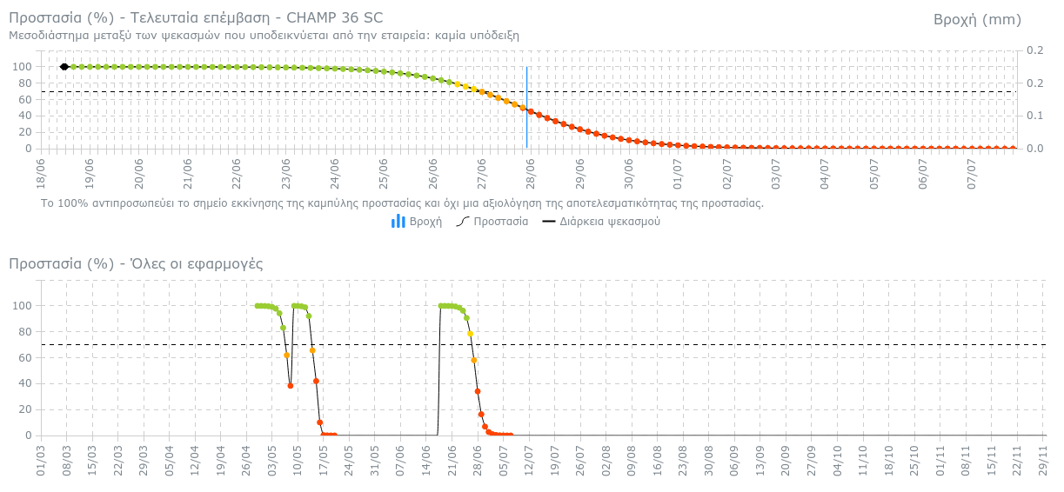

Επίπεδο προστασίας από τη τελευταία καταγεγραμμένη επέμβαση
Το γράφημα, δείχνει την ωριαία εξέλιξη της προστασίας από την τελευταία καταγεγραμμένη επέμβαση στο ημερολόγιο αγρού. Το επίπεδο της προστασίας είναι στο 100% τη στιγμή της επέμβασης. Η οριζόντια διακεκομμένη γραμμή υποδεικνύει ότι το επίπεδο της προστασίας έχει φθάσει στο 70%. Είναι αναγκαία η καταγραφή στο ημερολόγιο αγρού της ώρας έναρξης και λήξης του ψεκασμού προκειμένου να αξιολογηθεί η επίδραση πιθανής βροχόπτωσης ικανής να προκαλέσει έκπλυση του φυτοπροστατευτικού προϊόντος (σκευάσματος) πριν αυτό απορροφηθεί ή πριν στεγνώσει στην επιφάνεια του φυτού. Συνεπώς το γράφημα δείχνει ένα εύρος τιμών λαμβάνοντας υπόψη τη δυναμική της προστασίας από την ώρα έναρξης του ψεκασμού (επέμβαση) μέχρι τη λήξη του. Πάνω από το γράφημα εμφανίζεται το όνομα του φυτοπροστατευτικού προϊόντος που εφαρμόστηκε και το μεσοδιάστημα που απαιτείται μεταξύ των δύο επεμβάσεων όπως αυτό υποδεικνύεται στην ετικέτα του σκευάσματος.

Προστασία των εποχιακών επεμβάσεων
Το γράφημα, δείχνει τις καμπύλες του ποσοστού μείωσης της προστασίας του σκευάσματος στο χρόνο (εκφρασμένο σε ημέρες) από όλες τις καταγεγραμμένες επεμβάσεις καθ’ όλη τη διάρκεια της καλλιεργητικής περιόδου.

ΣΤΡΑΤΗΓΙΚΗ STR1 (ΧΗΜΙΚΗ)
Πρωτογενείς μολύνσεις

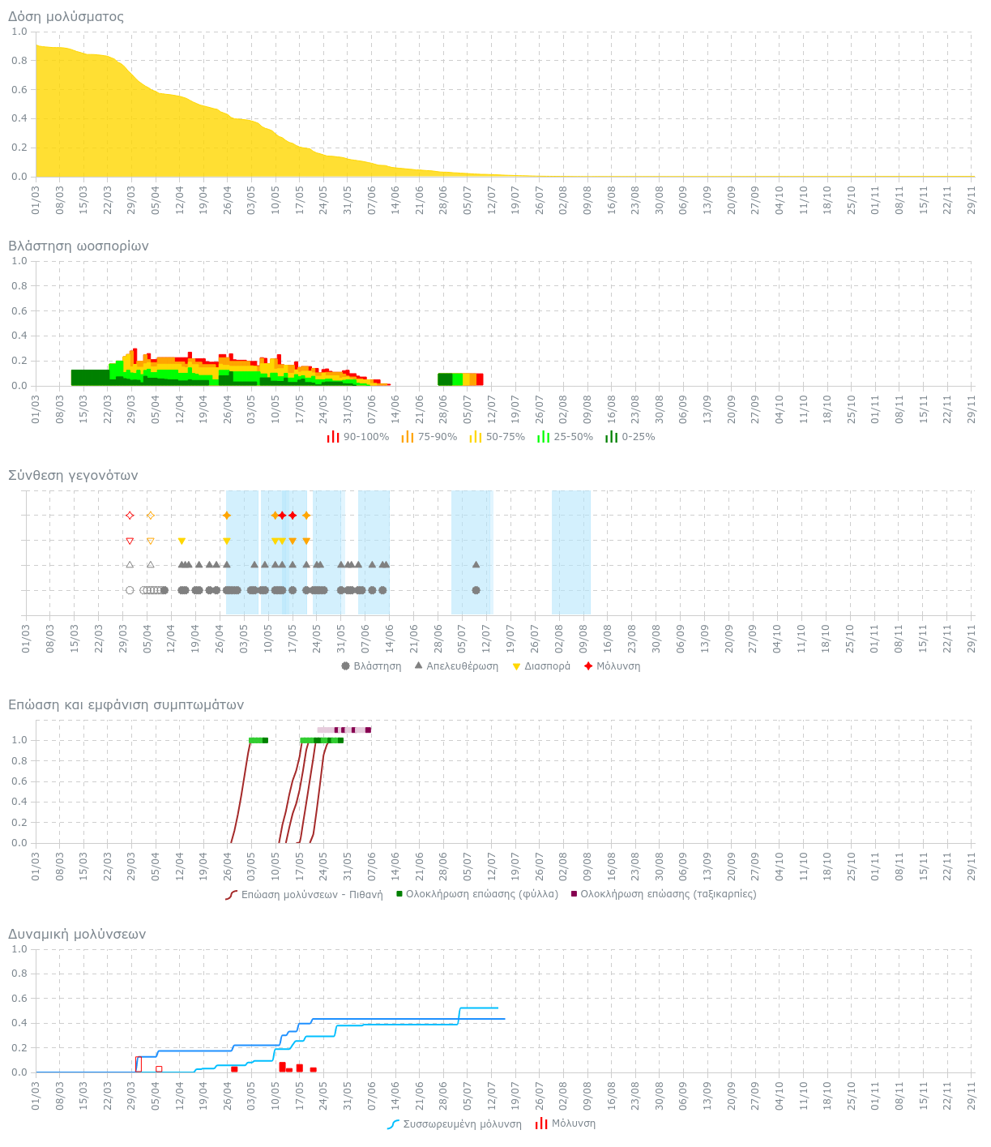
Δόση μολύσματος
Η δόση μολύσματος αντιπροσωπεύει το ποσοστό των ωοσπορίων που δεν έχουν ακόμη ολοκληρώσει τη φάση λήθαργου (και επομένως δεν έχουν ξεκινήσει να βλαστάνουν). Αυτό το ποσοστό εκφράζεται ως ο λόγος μεταξύ των ακόμη αδρανών ωοσπορίων και του συνόλου των ωοσπορίων που είναι ικανά να βλαστήσουν κατά τη διάρκεια της καλλιεργητικής περιόδου.

Η δόση μολύσματος κυμαίνεται μεταξύ 1 (δηλαδή, όλα τα ωοσπόρια βρίσκονται ακόμα σε λήθαργο) και 0 (όλα τα ωοσπόρια έχουν ολοκληρώσει τη φάση λήθαργου). Πρόκειται για σχετικό δείκτη, που δεν αναφέρεται στον πραγματικό αριθμό των ωοσπορίων που υπάρχουν στον αμπελώνα. Το γράφημα παρέχει πληροφορίες χρήσιμες για: α) την αξιολόγηση της τρέχουσας κατάστασης σε σχέση με τη διάρκεια του πρωτογενούς κύκλου μόλυνσης; β) την εκτίμηση του δυνητικού μολύσματος που δεν έχει ακόμη ενεργοποιηθεί.
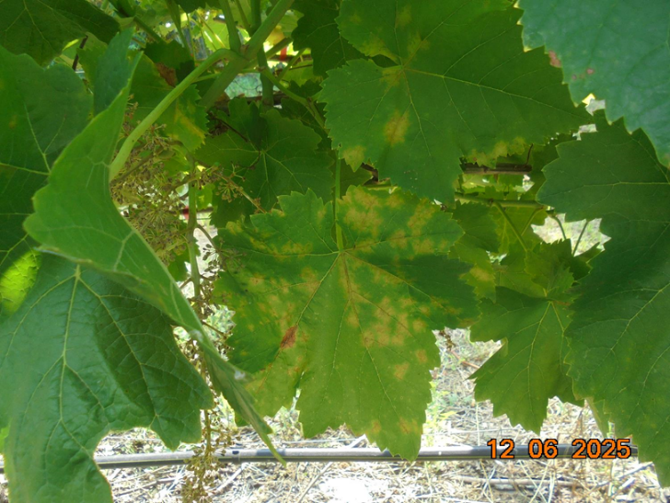
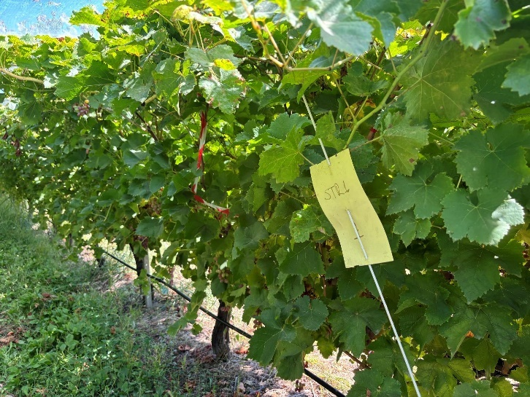

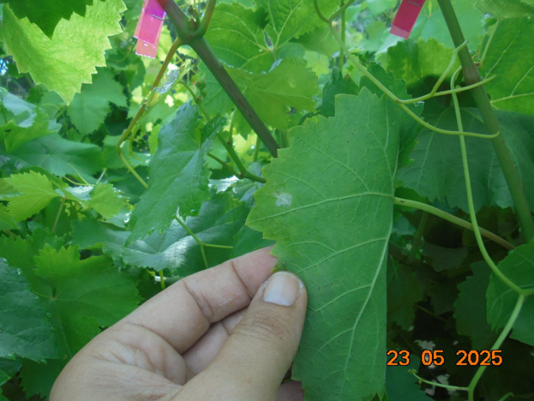
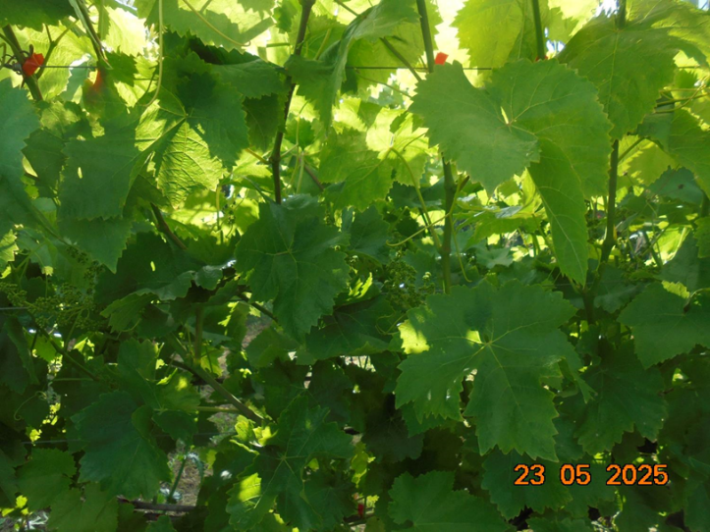

Βλάστηση ωοσπορίων
Το γράφημα δείχνει την εξέλιξη της διαδικασίας βλάστησης των ωοσπορίων, η οποία ολοκληρώνεται με τη δημιουργία σποριάγγειων, εφόσον υπάρχουν ευνοϊκές περιβαλλοντικές συνθήκες. Συγκεκριμένα, το γράφημα παρέχει μια εκτίμηση του ποσοστού των ωοσπορίων που, μέρα με τη μέρα, βρίσκονται στα ακόλουθα στάδια βλάστησης:

- κάτω από 25%
- μεταξύ 26% και 50%
- μεταξύ 51% και 75%
- μεταξύ 76% και 90%
- μεταξύ 91% και 100%

Το γράφημα παρέχει πληροφορίες για την πιθανή εξέλιξη των μολυσματικών διεργασιών τις επόμενες ώρες. Για παράδειγμα, η παρουσία κόκκινων μπαρών σημαίνει ότι υπάρχουν ωοσπόρια (το σχετικό ποσοστό φαίνεται από το ύψος της κόκκινης μπάρας) τα οποία έχουν ήδη διανύσει πάνω από το 90% του απαιτούμενου χρόνου ωρίμανσης για τη δημιουργία σποριαγγείων. Επομένως, αν επικρατήσουν ευνοϊκές συνθήκες τις επόμενες ώρες, μπορεί να προκληθεί μόλυνση. Ο χρήστης θα πρέπει να συμβουλευτεί το γράφημα "συμβάντων" για να αξιολογήσει την εξέλιξη της τρέχουσας κατάστασης.

Σύνοψη των συμβάντων
Σε αυτό το γράφημα εμφανίζονται όλα τα συμβάντα που ακολουθούν το ένα το άλλο στον κύκλο πρωτογενούς μόλυνσης:
- Βλάστηση ωοσπορίων (γκρι κύκλος)
- Απελευθέρωση ζωοσπορίων (γκρι τρίγωνο)
- Διασπορά ζωοσπορίων (ανεστραμμένο τρίγωνο, του οποίου το χρώμα - κόκκινο, πορτοκαλί ή κίτρινο - υποδεικνύει την ευνοϊκότητα των συνθηκών)
- Μόλυνση (ρόμβος, του οποίου το χρώμα - κόκκινο, πορτοκαλί ή κίτρινο - δείχνει πόσο ευνοϊκές είναι οι συνθήκες)
Ένα πιθανό γαλάζιο φόντο υποδηλώνει την κάλυψη που παρέχεται από την τελευταία εφαρμογή που έχει καταχωρηθεί στο αρχείο επεμβάσεων (ROC). Το φόντο θα είναι έντονο έως 70% προστασίας και πιο απαλό μεταξύ 70% και 50%. Ένα πιθανό γκρι φόντο υποδηλώνει την κάλυψη από την τελευταία εφαρμογή που έγινε για άλλον παθογόνο οργανισμό, με μυκητοκτόνο που όμως έχει δράση και έναντι του συγκεκριμένου παθογόνου, ακόμα κι αν δεν αναφέρεται ρητά στην καταγραφή. Αυτή η επισκόπηση των συμβάντων παρέχει χρήσιμες πληροφορίες για τη διαχείριση της ασθένειας.
- Αν δεν εμφανίζονται σύμβολα, τότε δεν αναμένεται μόλυνση.
- Αν εμφανίζονται κάποια σύμβολα, αλλά όχι ο ρόμβος (που υποδηλώνει μόλυνση), τότε ο κύκλος μόλυνσης ξεκίνησε αλλά δεν ολοκληρώθηκε, επομένως δεν αναμένεται μόλυνση.
- Για παράδειγμα, μπορεί να έχει συμβεί βλάστηση των ωοσπορίων (γκρι κύκλος) και απελευθέρωση ζωοσπορίων (γκρι τετράγωνο), αλλά τα ζωοσπόρια δεν έφτασαν στο φυτό (άρα το σύμβολο διασποράς απουσιάζει).
- Μόνο η παρουσία του ρόμβου δείχνει πιθανή μόλυνση

Το τρέχον επίπεδο κινδύνου για πρωτογενείς μολύνσεις από περονόσπορο, που εμφανίζεται στον κεντρικό πίνακα ασθενειών, συνδέεται με αυτό το γράφημα:
- Αν δεν υπάρχει μόλυνση, τότε ο δείκτης κινδύνου παραμένει πράσινος
- Αν υπάρχει μόλυνση, τότε ο δείκτης δείχνει το ίδιο χρώμα με τον ρόμβο της μόλυνσης

Επώαση και εμφάνιση συμπτωμάτων
Η κόκκινη γραμμή δείχνει τον χρόνο επώασης της ασθένειας, ο οποίος εξελίσσεται ως συνάρτηση της θερμοκρασίας και της σχετικής υγρασίας, ξεκινώντας από τη στιγμή που όλες οι συνθήκες για πρωτογενή μόλυνση πληρούνται.
- Η γραμμή είναι διακεκομμένη όταν αναφέρεται σε πιθανή μόλυνση (κίτρινος ρόμβος)
- Η περίοδος επώασης διαφέρει ανάλογα με το αν οι μολύνσεις αφορούν φύλλα ή τσαμπιά
- Το τέλος της επώασης στα φύλλα υποδηλώνεται από πράσινα τετράγωνα
- Το τέλος της επώασης στα τσαμπιά υποδηλώνεται από μωβ τετράγωνα

Δυναμική των μολύνσεων
Οι κάθετες μπάρες εκφράζουν τη σχετική σοβαρότητα της πρωτογενούς μόλυνσης, υπολογισμένη βάσει του μεγέθους της ομάδας των ωοσπορίων που προκάλεσαν τη μόλυνση.
- Ο δείκτης κυμαίνεται θεωρητικά από 0 (καμία μόλυνση) έως 1 (ολόκληρη η δόση μολύσματος προκάλεσε μόλυνση)
Η μπλε γραμμή δείχνει τη δυναμική των μολύνσεων, δηλαδή το ποσοστό του πρωτογενούς μολύσματος (ωοσπορίων) που βρήκε ευνοϊκές συνθήκες για μόλυνση κατά τη διάρκεια της περιόδου.
- Οι ανοιχτόχρωμες καμπύλες δείχνουν τις προσομοιωμένες δυναμικές των πρωτογενών μολύνσεων από προηγούμενα έτη στο ίδιο CU.

Σημείωση
Σε όλα τα γραφήματα, η κατακόρυφη μαύρη γραμμή αντιστοιχεί στην ώρα της συμβουλευτικής.
- Δεξιά από τη μαύρη γραμμή, εμφανίζονται οι προσομοιώσεις που βασίζονται στις μετεωρολογικές προβλέψεις από τον επιλεγμένο μετεωρολογικό σταθμό.
- Αυτές οι προσομοιώσεις παρουσιάζονται ως κενές μπάρες ή κενά σχήματα.

Δευτερογενείς μολύνσεις

Παραγωγή σποριαγγείων
Το παρακάτω γράφημα δείχνει την ημερήσια παρουσία σποριαγγείων. Αυτή η παρουσία εξαρτάται τόσο από την ποσότητα των μολυσματικών κηλίδων όσο και από το ποσοστό επιβίωσης των ήδη παραγόμενων σποριαγγείων. Αυτοί οι αριθμοί επηρεάζονται από τη θερμοκρασία και την υγρασία. Το γράφημα παρέχει πληροφορίες που βοηθούν τον χρήστη να αξιολογήσει την εξέλιξη της ασθένειας τις επόμενες ώρες. Για παράδειγμα, αν την ημέρα της συμβουλευτικής η δόση μολύσματος είναι 0 (δεν εμφανίζεται καμία μπάρα), δεν αναμένεται μόλυνση. Τα σποριάγγεια έχουν περιορισμένη ικανότητα αερομεταφοράς και επομένως, είναι απίθανο να μεταφερθούν από άλλους αμπελώνες. Αντίθετα, αν η παρουσία σποριαγγείων είναι πάνω από 0, θα πρέπει να συμβουλευτούμε την επισκόπηση των συμβάντων για να διαπιστωθεί αν οι περιβαλλοντικές συνθήκες ευνοούν τη μόλυνση.
Εάν ο χρήστης έχει εισαγάγει την ημερομηνία της πρώτης εποχιακής εμφάνισης συμπτωμάτων περονόσπορου, από εκείνη την ημερομηνία και μετά οι μπάρες της παραγωγής μολύσματος μετατρέπονται από διαφανείς σε έγχρωμες. Στο γράφημα, η ημερομηνία που εισήγαγε ο χρήστης ως πρώτη εποχιακή εμφάνιση συμπτωμάτων επισημαίνεται με μια κατακόρυφη διακεκομμένη μαύρη γραμμή.

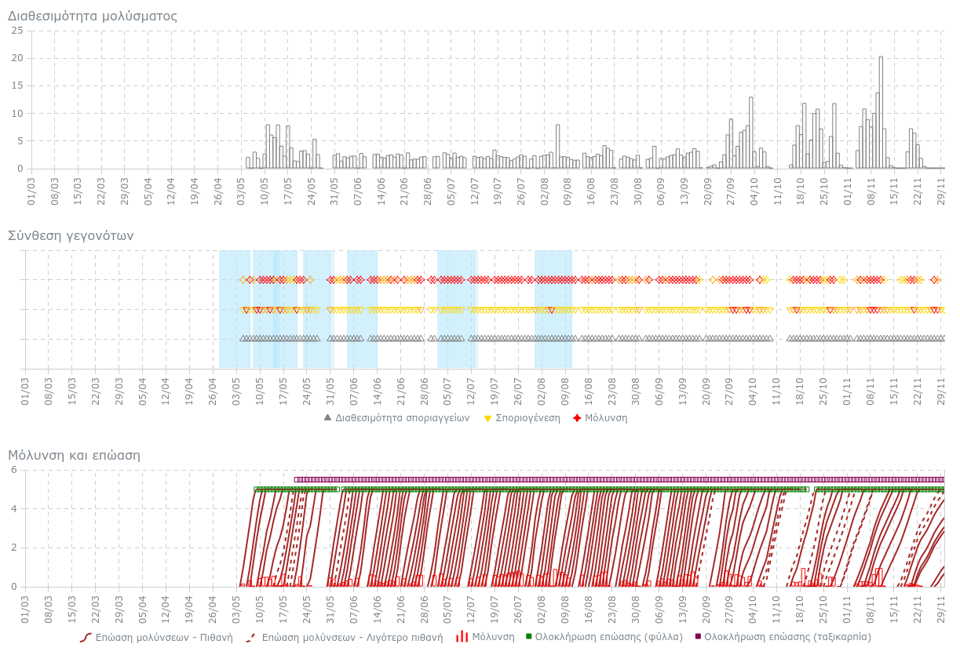

Επισκόπηση των συμβάντων
Αυτή η επισκόπηση δείχνει όλα τα συμβάντα που αποτελούν τον κύκλο δευτερογενούς μόλυνσης, ειδικότερα την παρουσία συνθηκών που ευνοούν:
- βιώσιμα σποριάγγεια (γκρι τρίγωνο)
- διασπορά (ανεστραμμένο τρίγωνο – κίτρινο, πορτοκαλί ή κόκκινο, ανάλογα με το αν οι περιβαλλοντικές συνθήκες ευνοούν λίγο ή πολύ τη διασπορά)
- μόλυνση (ρόμβος – κίτρινος, πορτοκαλί ή κόκκινος, ανάλογα με το αν οι περιβαλλοντικές συνθήκες ευνοούν λίγο ή πολύ τη μόλυνση)

Το γράφημα αυτό παρέχει χρήσιμες πληροφορίες για τη διαχείριση της ασθένειας. Τις ημέρες που δεν εμφανίζονται σύμβολα, δεν αναμένεται μόλυνση. Αν εμφανίζονται κάποια σύμβολα, αλλά όχι ο ρόμβος (που δείχνει ότι υπάρχει μόλυνση), τότε ο κύκλος μόλυνσης έχει ξεκινήσει αλλά δεν ολοκληρώθηκε και επομένως δεν αναμένεται μόλυνση. Ένα πιθανό γαλάζιο φόντο υποδηλώνει την κάλυψη που παρέχεται από την τελευταία εφαρμογή που έχει καταχωρηθεί στο αρχείο επεμβάσεων (ROC). Το φόντο θα είναι έντονο έως 70% προστασίας και πιο απαλό μεταξύ 70% και 50%. Ένα πιθανό γκρι φόντο υποδηλώνει την κάλυψη από την τελευταία εφαρμογή που έγινε για άλλον παθογόνο οργανισμό, με μυκητοκτόνο που όμως έχει δράση και έναντι του συγκεκριμένου παθογόνου, ακόμα κι αν δεν αναφέρεται ρητά στην καταγραφή. Το τρέχον επίπεδο κινδύνου για δευτερογενείς μολύνσεις από περονόσπορο, το οποίο εκπροσωπείται από τον δείκτη στον κεντρικό πίνακα ασθενειών, συνδέεται με αυτό το γράφημα: αν δεν υπάρχει μόλυνση την ημέρα της συμβουλευτικής, ο δείκτης μένει στο πράσινο ενώ αν υπάρχει μόλυνση, τότε ο δείκτης εμφανίζει το ίδιο χρώμα με τον ρόμβο της μόλυνσης.

Μόλυνση και επώαση
Ο δείκτης μόλυνσης (κόκκινη μπάρα) εκφράζει τη σοβαρότητα μιας δευτερογενούς μόλυνσης και υπολογίζεται με βάση τη θερμοκρασία και τη διάρκεια διαβροχής των φύλλων. Ο δείκτης είναι 0 όταν οι περιβαλλοντικές συνθήκες δεν επιτρέπουν τη μόλυνση και αυξάνεται όσο οι συνθήκες γίνονται πιο ευνοϊκές. Η κόκκινη γραμμή δείχνει τον χρόνο επώασης, ο οποίος εξελίσσεται ως συνάρτηση της θερμοκρασίας και της σχετικής υγρασίας, ξεκινώντας από τη στιγμή που πληρούνται όλες οι συνθήκες για δευτερογενή μόλυνση. Η γραμμή είναι διακεκομμένη όταν αναφέρεται σε πιθανή μόλυνση (κίτρινος ρόμβος). Η περίοδος επώασης είναι διαφορετική αν οι μολύνσεις συνέβησαν σε φύλλα ή σε τσαμπιά. Το τέλος της επώασης στα φύλλα υποδηλώνεται στο γράφημα με πράσινα τετράγωνα, ενώ το τέλος της επώασης στα τσαμπιά με μωβ τετράγωνα. Εάν ο χρήστης έχει εισαγάγει την ημερομηνία της πρώτης εποχιακής εμφάνισης συμπτωμάτων περονόσπορου (χρησιμοποιώντας τις ρυθμίσεις στον κεντρικό πίνακα ασθενειών), από εκείνη την ημερομηνία και μετά οι μπάρες της παραγωγής μολύσματος μετατρέπονται από διαφανείς σε έγχρωμες. Στο γράφημα, η ημερομηνία που εισήγαγε ο χρήστης ως πρώτη εποχιακή εμφάνιση συμπτωμάτων επισημαίνεται με μια κατακόρυφη διακεκομμένη μαύρη γραμμή.

Σημείωση
Σε όλα τα γραφήματα, η κατακόρυφη μαύρη γραμμή αντιστοιχεί στην ώρα της συμβουλευτικής και δεξιά από αυτήν εμφανίζονται οι προσομοιώσεις που βασίζονται στις μετεωρολογικές προβλέψεις από τον επιλεγμένο μετεωρολογικό σταθμό. Αυτές οι προσομοιώσεις εμφανίζονται ως κενές μπάρες ή κενά σχήματα.

ΠΕΡΟΝΟΣΠΟΡΟΣ – ΠΡΟΣΤΑΣΙΑ STR1 (ΧΗΜΙΚΗ)
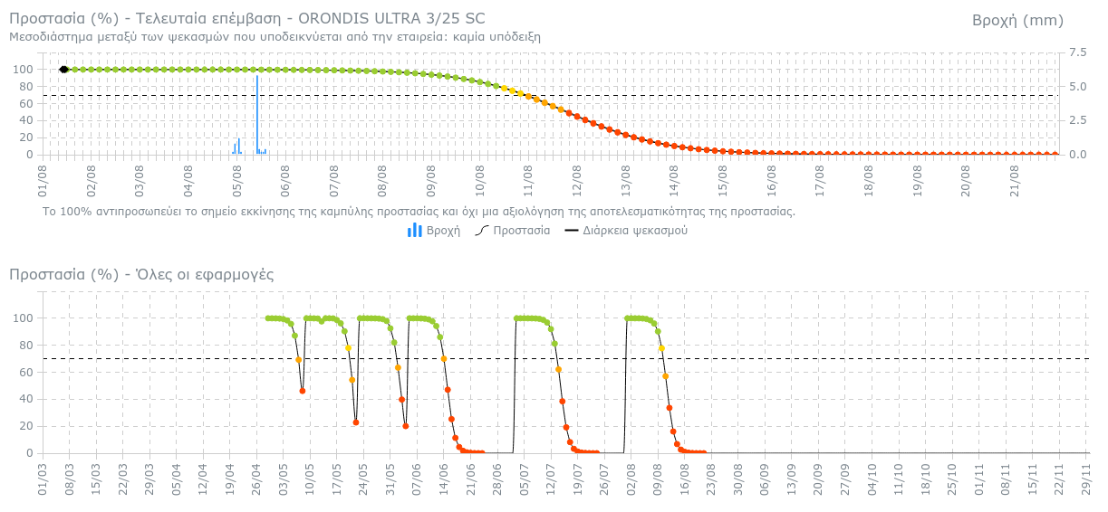

ΠΕΡΟΝΟΣΠΟΡΟΣ - ΠΡΟΣΤΑΣΙΑ STR2 (ΒΙΟΛΟΓΙΚΑ)

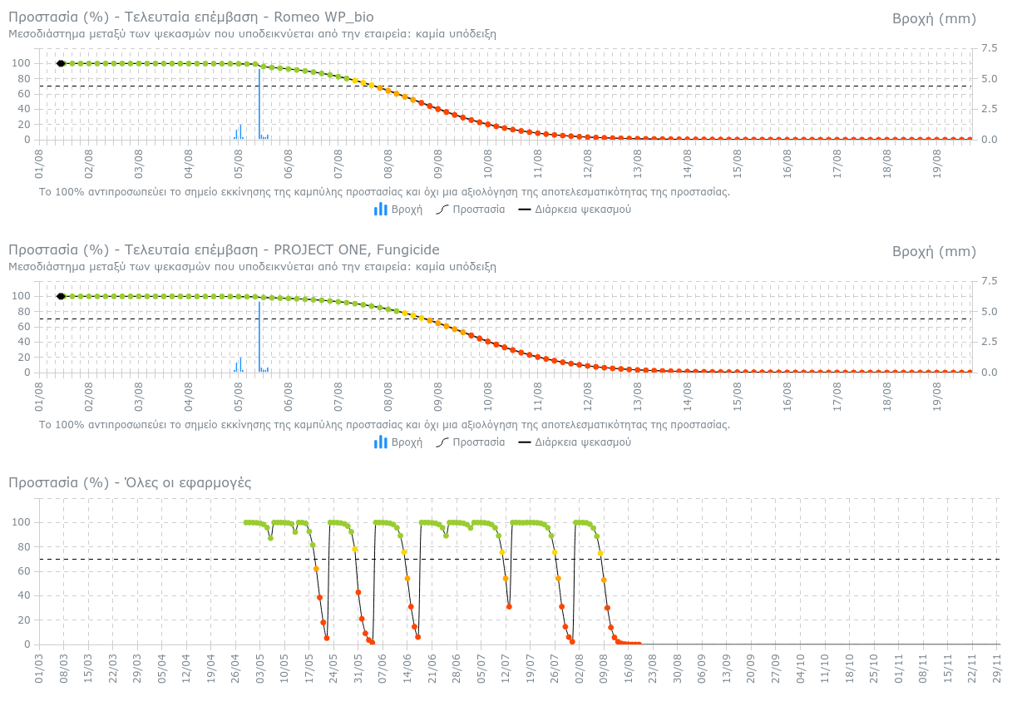

ΠΕΡΟΝΟΣΠΟΡΟΣ - ΠΡΟΣΤΑΣΙΑ STR3 (ΟΛΟΚΛΗΡΩΜΕΝΗ ΦΥΤΟΠΡΟΣΤΑΣΙΑ)

ΩΙΔΙΟ

Ασκοσπόρια
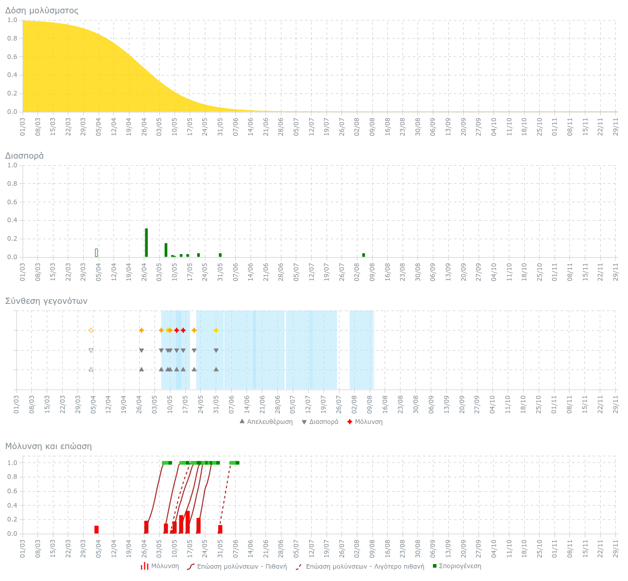

Δόση Μολύσματος
Η δόση μολύσματος αντιπροσωπεύει την αναλογία των κλειστοθηκίων που δεν έχουν ακόμη απελευθερώσει ασκοσπόρια. Αυτή η αναλογία εκφράζεται ως ο λόγος μεταξύ των κλειστοθηκίων και του συνολικού αριθμού κλειστοθηκίων που μπορούν να απελευθερώσουν ασκοσπόρια κατά τη διάρκεια της καλλιεργητικής περιόδου. Η δόση μολύσματος κυμαίνεται μεταξύ 1 (δηλαδή, όλα τα κλειστοθήκια δεν έχουν ακόμη απελευθερώσει ασκοσπόρια) και 0 (όλα τα κλειστοθήκια έχουν ήδη απελευθερώσει τα ασκοσπόρια τους). Πρόκειται για έναν σχετικό δείκτη, ο οποίος δεν αναφέρεται στον πραγματικό αριθμό κλειστοθηκίων που υπάρχουν στον αμπελώνα.
Το γράφημα παρέχει πληροφορίες χρήσιμες για:
α) την αξιολόγηση της τρέχουσας κατάστασης όσον αφορά τη διάρκεια του πρωτογενούς κύκλου μολύσματος.
β) την εκτίμηση του δυνητικού μολύσματος που δεν έχει ακόμη ενεργοποιηθεί.

Διασπορά
Οι πράσινες ράβδοι αντιπροσωπεύουν τα γεγονότα απελευθέρωσης, όταν τα κλειστοθήκια εκτοξεύουν τα ασκοσπόρια. Το ύψος της ράβδου δείχνει τη σχετική ποσότητα των ασκοσπορίων που απελευθερώνονται σε κάθε γεγονός, υπολογισμένη ως ποσοστό επί του συνολικού αριθμού ασκοσπορίων που απελευθερώνονται κατά τη διάρκεια της σεζόν.

Επισκόπηση Γεγονότων
Σε αυτό το γράφημα, εμφανίζονται όλα τα γεγονότα που ακολουθούν το ένα το άλλο στον πρωτογενή κύκλο μόλυνσης: απελευθέρωση ασκοσπορίων (γκρι τρίγωνο), διασπορά τους (ανεστραμμένο γκρι τρίγωνο) και μόλυνση (ρόμβος, του οποίου το χρώμα — κόκκινο, πορτοκαλί ή κίτρινο — υποδηλώνει την ευνοϊκότητα των συνθηκών). Ένα πιθανό γαλάζιο φόντο υποδηλώνει την κάλυψη που παρέχεται από την τελευταία εφαρμογή που έχει καταχωρηθεί στο αρχείο επεμβάσεων (ROC). Το φόντο θα είναι έντονο έως 70% προστασίας και πιο απαλό μεταξύ 70% και 50%. Ένα πιθανό γκρι φόντο υποδηλώνει την κάλυψη από την τελευταία εφαρμογή που έγινε για άλλον παθογόνο οργανισμό, με μυκητοκτόνο που όμως έχει δράση και έναντι του συγκεκριμένου παθογόνου, ακόμα κι αν δεν αναφέρεται ρητά στην καταγραφή. Αυτή η επισκόπηση των γεγονότων παρέχει χρήσιμες πληροφορίες για τη διαχείριση της ασθένειας. Τις ημέρες όπου δεν εμφανίζονται σύμβολα, δεν αναμένεται μόλυνση. Όταν εμφανίζονται κάποια σύμβολα αλλά όχι ο ρόμβος (που δηλώνει μόλυνση), ο κύκλος μόλυνσης έχει ξεκινήσει αλλά δεν ολοκληρώθηκε. Συνεπώς, δεν αναμένεται μόλυνση. Για παράδειγμα, μπορεί να συνέβη ότι απελευθερώθηκαν ασκοσπόρια (γκρι τετράγωνο), έφτασαν στον στόχο τους (ανεστραμμένο γκρι τρίγωνο), αλλά οι ευνοϊκές συνθήκες για μόλυνση απουσίαζαν. Μόνο η παρουσία ενός κίτρινου, πορτοκαλί ή κόκκινου ρόμβου υποδηλώνει πιθανή μόλυνση.
Το τρέχον επίπεδο κινδύνου για μολύνσεις από ασκοσπόρια από ωίδιο, που απεικονίζεται από τον δείκτη στον κύριο πίνακα ελέγχου των ασθενειών, συνδέεται με αυτό το γράφημα:
- αν δεν υπάρχει μόλυνση την ημέρα της διαβούλευσης, ο δείκτης παραμένει στο πράσινο.
- αν υπάρχει κίνδυνος μόλυνσης (κίτρινος ρόμβος), ο δείκτης μετακινείται στο κίτρινο.
- αν υπάρχει μέτριος κίνδυνος μόλυνσης (πορτοκαλί ρόμβος), ο δείκτης μετακινείται στο πορτοκαλί.
- αν υπάρχει υψηλός συναγερμός μόλυνσης (κόκκινος ρόμβος), ο δείκτης μετακινείται στο κόκκινο.

Μόλυνση και Επώαση
Οι δείκτες μόλυνσης (κατακόρυφες ράβδοι) εκφράζουν τη σχετική σοβαρότητα της ασκοσπορικής μόλυνσης, υπολογισμένη με βάση τον αριθμό των ασκοσπορίων που προκάλεσαν τη μόλυνση. Ο δείκτης θεωρητικά κυμαίνεται από 0 (καμία μόλυνση) έως 1 (όλη η δόση μολύσματος προκάλεσε μόλυνση). Η τιμή του δείκτη εξαρτάται από τη θερμοκρασία και την υγρασία των φύλλων. Η κόκκινη γραμμή, αντιθέτως, δείχνει τον χρόνο λανθάνουσας περιόδου, στο τέλος του οποίου εμφανίζονται τα συμπτώματα. Η γραμμή είναι συνεχής όταν το επίπεδο μόλυνσης είναι πορτοκαλί ή κόκκινο. Η γραμμή γίνεται διακεκομμένη όταν το επίπεδο μόλυνσης είναι πορτοκαλί. Όταν ολοκληρωθεί η λανθάνουσα περίοδος, ξεκινά η σποριογένεση (πράσινα τετράγωνα).
Ο πίνακας ελέγχου της ασκοσπορικής μόλυνσης από ωίδιο δείχνει το επίπεδο κινδύνου με βάση τις τρέχουσες τιμές αυτού του γραφήματος. Συγκεκριμένα, ο δείκτης μετακινείται από το χαμηλότερο στο υψηλότερο επίπεδο συναγερμού σύμφωνα με τους εξής κανόνες:
- καμία μόλυνση: δείκτης στο πράσινο
- κάποιος κίνδυνος μόλυνσης (κίτρινος ρόμβος): δείκτης στο κίτρινο
- μέτριος κίνδυνος μόλυνσης (πορτοκαλί ρόμβος): δείκτης στο πορτοκαλί
- υψηλός συναγερμός μόλυνσης (κόκκινος ρόμβος): δείκτης στο κόκκινο
Σημείωση
Σε όλα τα γραφήματα, η κατακόρυφη μαύρη γραμμή αντιστοιχεί στον χρόνο διαβούλευσης. Στα δεξιά αυτής της μαύρης γραμμής εμφανίζονται οι προσομοιώσεις που βασίζονται στις καιρικές προβλέψεις από τον επιλεγμένο μετεωρολογικό σταθμό. Αυτές οι προσομοιώσεις εμφανίζονται είτε ως κενές ράβδοι είτε ως κενά σχήματα.

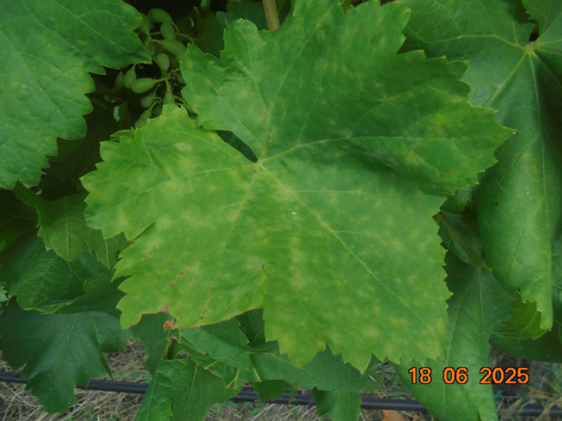
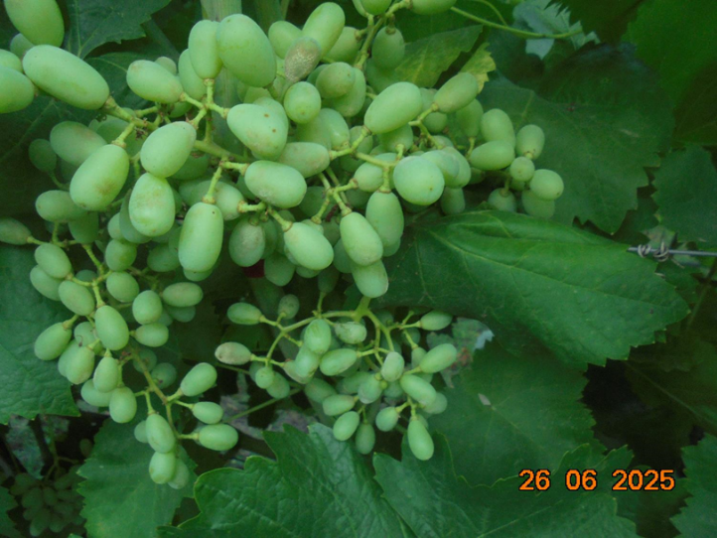

Κονίδια

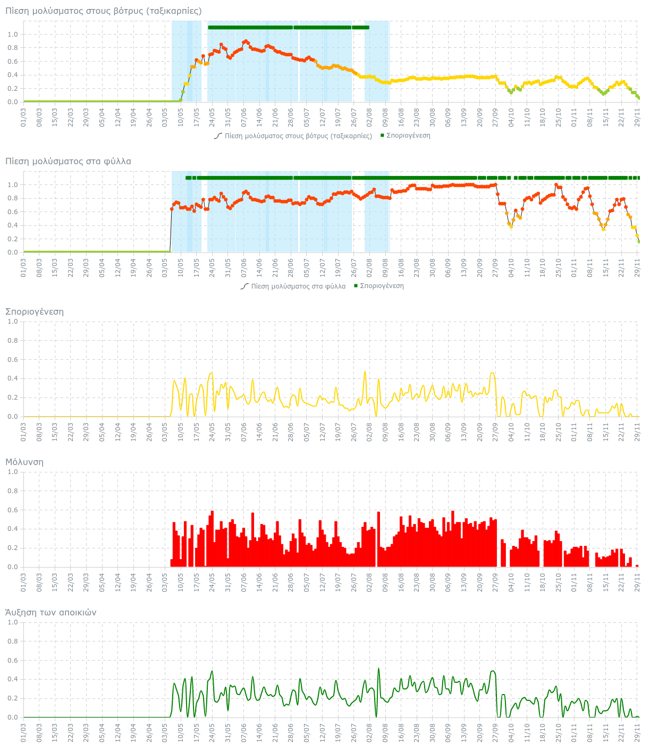

Πίεση ασθένειας στις ταξιανθίες και στα φύλλα
Αυτό το μοντέλο εκτιμά την πίεση των δευτερογενών μολύνσεων του ωιδίου στις ταξιανθίες και στα φύλλα κατά τη διάρκεια της σεζόν. Αυτές οι πιέσεις ασθένειας βασίζονται στους τρεις διαδοχικούς δείκτες (σποριογένεση, μόλυνση, ανάπτυξη αποικιών) και κυμαίνονται από 0 (οι περιβαλλοντικές συνθήκες δεν είναι ευνοϊκές για δευτερογενείς μολύνσεις ωιδίου) έως 1 (οι περιβαλλοντικές συνθήκες είναι εξαιρετικά ευνοϊκές για ξέσπασμα και ανάπτυξη νέων αποικιών ωιδίου). Τα πράσινα τετράγωνα αντιπροσωπεύουν την περίοδο κατά την οποία αναμένεται να εμφανιστεί η σποριογένεση κονιδίων, μετά την περίοδο λανθάνουσας κατάστασης. Αυτή η περίοδος λανθάνουσας κατάστασης υπολογίζεται για ημέρες με υψηλή ή μεσαία-υψηλή πίεση ασθένειας (πορτοκαλί και κόκκινες περιοχές).
Η πίεση στις ταξιανθίες λαμβάνει επίσης υπόψη την ευαισθησία των ταξιανθιών στον παθογόνο παράγοντα, σε σχέση με την οντογενετική αντίσταση. Καθώς το φυτό αναπτύσσεται και ωριμάζει, η ευαισθησία του στο ωίδιο μειώνεται. Αν το ωίδιο δεν έχει εξαπλωθεί στον αμπελώνα, τα χρώματα του δείκτη – από το πράσινο έως το κόκκινο – υποδηλώνουν το αυξανόμενο επίπεδο κινδύνου μόλυνσης. Αν, αντίθετα, το ωίδιο έχει ήδη εξαπλωθεί, τα χρώματα δείχνουν τη χρονική απόσταση μεταξύ των εφαρμογών. Οι εφαρμογές πρέπει να είναι πολύ κοντά μεταξύ τους όταν ο δείκτης είναι κόκκινος/πορτοκαλί και να απέχουν περισσότερο όταν είναι κίτρινος/πράσινος.
Ένα πιθανό γαλάζιο φόντο υποδηλώνει την κάλυψη που παρέχεται από την τελευταία εφαρμογή που έχει καταχωρηθεί στο αρχείο επεμβάσεων (ROC). Το φόντο θα είναι έντονο έως 70% προστασίας και πιο απαλό μεταξύ 70% και 50%. Ένα πιθανό γκρι φόντο υποδηλώνει την κάλυψη από την τελευταία εφαρμογή που έγινε για άλλον παθογόνο οργανισμό, με μυκητοκτόνο που όμως έχει δράση και έναντι του συγκεκριμένου παθογόνου, ακόμα κι αν δεν αναφέρεται ρητά στην καταγραφή.
Ο πίνακας ελέγχου των κονιδίων του ωιδίου υποδεικνύει το επίπεδο κινδύνου που αντιστοιχεί στην τιμή/χρώμα της πίεσης ασθένειας στις ταξιανθίες.

Σποριογένεση
Το γράφημα δείχνει τον ημερήσιο ρυθμό σποριογένεσης των αποικιών του ωιδίου. Αυτός ο ρυθμός εξαρτάται από τη θερμοκρασία του αέρα και τη σχετική υγρασία. Το γράφημα παρέχει χρήσιμες πληροφορίες για την αξιολόγηση της πιθανής εξέλιξης της μόλυνσης κατά τις επόμενες ώρες. Για παράδειγμα, αν την τρέχουσα ημέρα η διαθεσιμότητα του μολύσματος είναι 0 (η γραμμή βρίσκεται στο 0), δεν αναμένεται μόλυνση. Στην παρουσία αποικιών που σποριογoνούν (με τιμή μεγαλύτερη από 0), το επίπεδο κινδύνου για μολύνσεις, όπως εμφανίζεται στον δείκτη, αυξάνεται.

Μολύνσεις
Ο δείκτης μόλυνσης δείχνει τη σοβαρότητα της δευτερογενούς μόλυνσης και υπολογίζεται με βάση τη θερμοκρασία, τη σχετική υγρασία, τη βροχή και τη διάρκεια διαβροχής των φύλλων. Είναι 0 όταν οι περιβαλλοντικές συνθήκες δεν επιτρέπουν τη μόλυνση να συμβεί και αυξάνεται καθώς οι συνθήκες γίνονται πιο ευνοϊκές. Ένα χρωματιστό φόντο δείχνει την ποσότητα προστασίας που εξακολουθεί να παρέχεται από την πιο πρόσφατη εφαρμογή κατά του ωιδίου που πραγματοποιήθηκε και καταγράφηκε στο ημερολόγιο αγρού. Ένα γκρι φόντο, αντίθετα, υποδηλώνει την προστασία που εξακολουθεί να παρέχεται από εφαρμογές με παρεμπίπτουσα δράση κατά του ωιδίου.

Ανάπτυξη αποικιών
Ο δείκτης ανάπτυξης αποικιών δείχνει πόσο ευνοϊκές είναι οι περιβαλλοντικές συνθήκες για την ανάπτυξη και εξάπλωση των αποικιών του ωιδίου. Αυτός ο δείκτης, που υπολογίζεται με βάση τη θερμοκρασία και τη διάρκεια διαβροχής των φύλλων, παρέχει χρήσιμες πληροφορίες σχετικά με την εξάπλωση της ασθένειας στους φυτικούς ιστούς. Όταν ο δείκτης είναι 0 (δεν εμφανίζεται γραμμή), οι συνθήκες δεν είναι ευνοϊκές για τον παθογόνο παράγοντα. Καθώς ο αριθμός στον δείκτη αυξάνεται, η μυκητιακή αποικία αναπτύσσεται.

Σημείωση
Σε όλα τα γραφήματα, η κατακόρυφη μαύρη γραμμή αντιστοιχεί στον χρόνο διαβούλευσης. Στα δεξιά αυτής της μαύρης γραμμής εμφανίζονται οι προσομοιώσεις που βασίζονται στις καιρικές προβλέψεις από τον επιλεγμένο μετεωρολογικό σταθμό. Αυτές οι προσομοιώσεις εμφανίζονται είτε ως κενές ράβδοι είτε ως κενά σχήματα.

ΩΙΔΙΟ – ΠΡΟΣΤΑΣΙΑ STR1

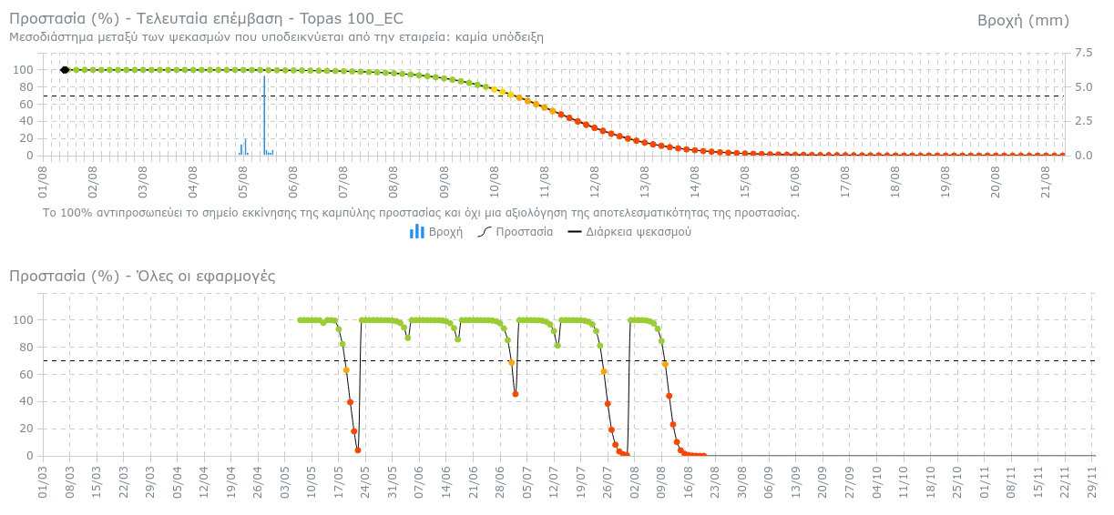

ΩΙΔΙΟ – ΠΡΟΣΤΑΣΙΑ STR2 (ΒΙΟ)

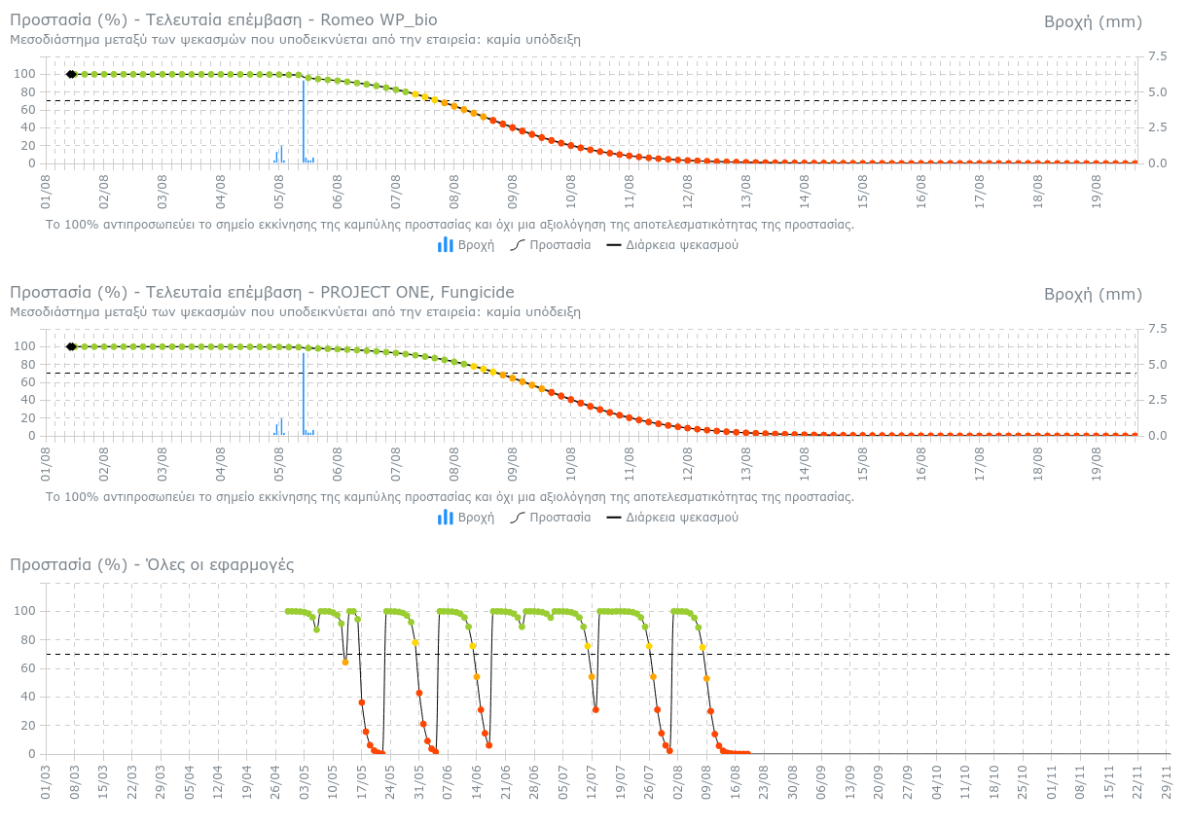

ΩΙΔΙΟ – ΠΡΟΣΤΑΣΙΑ STR3 MIX

Επίπεδο προστασίας από τη τελευταία καταγεγραμμένη επέμβαση
Το γράφημα, δείχνει την ωριαία εξέλιξη της προστασίας από την τελευταία καταγεγραμμένη επέμβαση στο ημερολόγιο αγρού. Το επίπεδο της προστασίας είναι στο 100% τη στιγμή της επέμβασης. Η οριζόντια διακεκομμένη γραμμή υποδεικνύει ότι το επίπεδο της προστασίας έχει φθάσει στο 70%. Είναι αναγκαία η καταγραφή στο ημερολόγιο αγρού της ώρας έναρξης και λήξης του ψεκασμού προκειμένου να αξιολογηθεί η επίδραση πιθανής βροχόπτωσης ικανής να προκαλέσει έκπλυση του φυτοπροστατευτικού προϊόντος (σκευάσματος) πριν αυτό απορροφηθεί ή πριν στεγνώσει στην επιφάνεια του φυτού. Συνεπώς το γράφημα δείχνει ένα εύρος τιμών λαμβάνοντας υπόψη τη δυναμική της προστασίας από την ώρα έναρξης του ψεκασμού (επέμβαση) μέχρι τη λήξη του. Πάνω από το γράφημα εμφανίζεται το όνομα του φυτοπροστατευτικού προϊόντος που εφαρμόστηκε και το μεσοδιάστημα που απαιτείται μεταξύ των δύο επεμβάσεων όπως αυτό υποδεικνύεται στην ετικέτα του σκευάσματος.

Προστασία των εποχιακών επεμβάσεων
Το γράφημα, δείχνει τις καμπύλες του ποσοστού μείωσης της προστασίας του σκευάσματος στο χρόνο (εκφρασμένο σε ημέρες) από όλες τις καταγεγραμμένες επεμβάσεις καθ’όλη τη διάρκεια της καλλιεργητικής περιόδου.

ΒΟΤΡΥΤΗΣ

Σποριογένεση και μολύνσεις

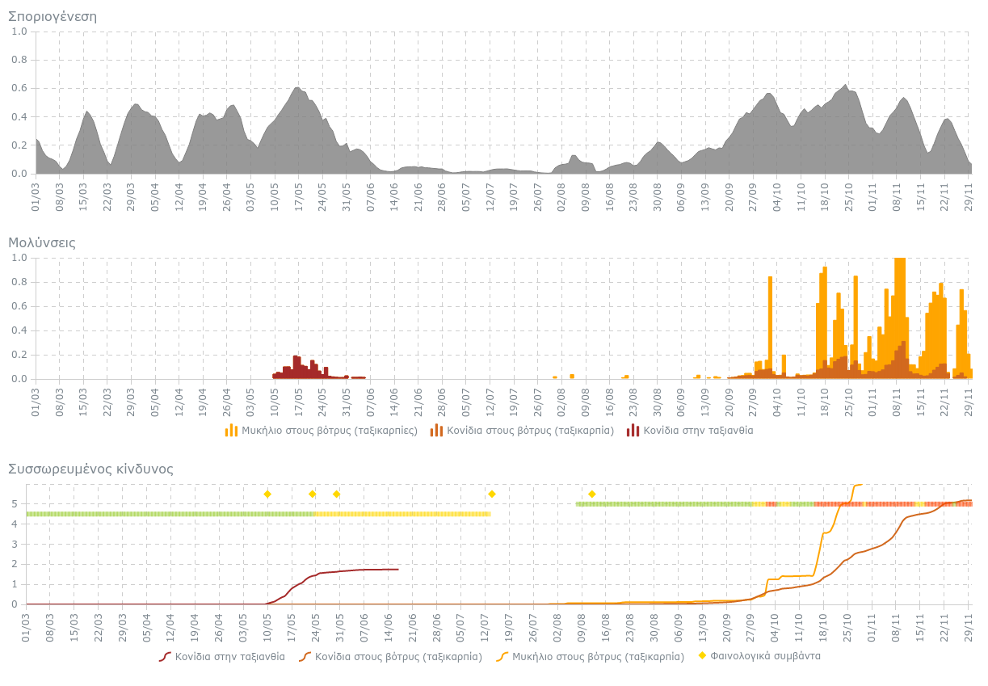

Σποριογένεση
Το γράφημα δείχνει τη δυνητική παραγωγή σπορίων (κονιδίων) από τον Botrytis cinerea σύμφωνα με τις περιβαλλοντικές συνθήκες, όπως η θερμοκρασία, η υγρασία και η βροχόπτωση. Όσο μεγαλύτερη είναι η παραγωγή σπορίων, τόσο μεγαλύτερος είναι ο κίνδυνος εμφάνισης μολύνσεων, εφόσον υπάρχουν ευνοϊκές συνθήκες και ευαίσθητες ταξιανθίες.

Μόλυνση
Το γράφημα δείχνει τον ημερήσιο κίνδυνο μόλυνσης σε δύο περιόδους. Η πρώτη περίοδος εκτείνεται από το στάδιο «ορατές ταξιανθίες» έως το στάδιο όπου οι ράγες φτάνουν στο μέγεθος κόκκων πιπεριού. Σε αυτή τη φάση, οι μολύνσεις που προκαλούνται από κονίδια (καφέ ράβδοι) μπορεί να οδηγήσουν σε:
  - Ξήρανση των ταξιανθιών, του κεντρικού άξονα ή μεμονωμένων ανθέων.
  - Σαπροφυτική αποίκιση υπολειμμάτων της άνθισης –όπως καλύπτρες, μη ανεπτυγμένα άνθη και άλλα αποξηραμένα μέρη– που στη συνέχεια θα παράγουν νέα κονίδια εντός των σταφυλιών και, δυνητικά, νέες μολύνσεις στη δεύτερη περίοδο.
  - Λανθάνουσα αποίκιση των ραγών, η οποία θα εκδηλωθεί κατά την ωρίμανση εφόσον οι περιβαλλοντικές συνθήκες είναι ευνοϊκές.
Η δεύτερη περίοδος εκτείνεται από τον περκασμό (γυάλισμα) έως τη συγκομιδή. Σε αυτήν την περίοδο, οι μολύνσεις, που εμφανίζονται ως αναγνωρίσιμη τεφρά σήψη στις ταξιανθίες, μπορεί να προκληθούν από κονίδια (πορτοκαλί ράβδοι) ή από επαφή μεταξύ μολυσμένων ραγών (συχνά από λανθάνουσες μολύνσεις που συνέβησαν κατά την άνθιση) και υγιών ραγών (κίτρινες ράβδοι).

Κίνδυνος
Το γράφημα δείχνει τον αθροιστικό ημερήσιο κίνδυνο μόλυνσης στις δύο πιθανές περιόδους μόλυνσης (μία γραμμή και ένα χρώμα για κάθε τύπο μόλυνσης που περιγράφεται στο προηγούμενο γράφημα). Στην πρώτη περίοδο, η διαμήκης ράβδος δείχνει την πρόβλεψη του κινδύνου σήψης των ταξιανθιών κατά τη συγκομιδή, υπολογισμένη με βάση τον αθροιστικό κίνδυνο μόλυνσης. Όταν η ράβδος είναι πράσινη, η σοβαρότητα της ασθένειας στη συγκομιδή εκτιμάται ως χαμηλή (<5% ράγες με σήψη), όταν είναι κίτρινη ο κίνδυνος είναι μεσαίος (<15%) και όταν είναι κόκκινη ο κίνδυνος είναι υψηλός (>15%). Στη δεύτερη περίοδο, η διαμήκης ράβδος δείχνει τον ημερήσιο κίνδυνο μόλυνσης: πράσινο για χαμηλό κίνδυνο μόλυνσης, κίτρινο για μεσαίο και κόκκινο για υψηλό.
Ο κίνδυνος υπολογίζεται αποκλειστικά με βάση τα μετεωρολογικά δεδομένα και τα φαινολογικά στάδια του φυτού. Άλλοι σημαντικοί παράγοντες, όπως η ευαισθησία της ποικιλίας και η γενική υγεία του αμπελώνα (π.χ. απουσία προσβολών από λεπιδόπτερα, πρώιμες μολύνσεις από ωίδιο, ρωγμές στις ράγες και τραυματισμοί από χαλάζι) πρέπει να αξιολογούνται κατά περίπτωση. Τα κίτρινα τετράγωνα υποδεικνύουν βασικά φαινολογικά στάδια της αμπέλου. Συγκεκριμένα, την αρχή και το τέλος της άνθισης, το στάδιο όπου οι ράγες αρχίζουν να αγγίζονται μεταξύ τους, και την έναρξη του περκασμού. Εάν καταγραφεί μια εφαρμογή κατά της ασθένειας, ένας κόκκινος σταυρός θα εμφανιστεί στο γράφημα την ημέρα της εφαρμογής.

Σημείωση
Σε όλα τα γραφήματα, η κατακόρυφη μαύρη γραμμή αντιστοιχεί στον χρόνο διαβούλευσης. Στα δεξιά αυτής της μαύρης γραμμής εμφανίζονται οι προσομοιώσεις που βασίζονται στις καιρικές προβλέψεις από τον επιλεγμένο μετεωρολογικό σταθμό. Αυτές οι προσομοιώσεις εμφανίζονται είτε ως κενές ράβδοι είτε ως κενά σχήματα.

ΣΥΝΟΨΗ ΚΑΙ ΣΥΜΠΕΡΑΣΜΑΤΑ
Τα αποτελέσματα των πιλοτικών πειραμάτων σε εμπορικό αμπελώνα τεκμηριώνουν σαφή διαφοροποίηση των στρατηγικών τόσο το 2024 όσο και το 2025.
Η βιολογική καταπολέμηση όλων των ασθενειών της αμπέλου είναι δύσκολη στα επιτραπέζια σταφύλια. Ο βαθμός επιτυχίας της βασίζεται από δύο άξονες:
Α) στην χρήση μοντέλων λήψης απόφασης με βάση τον κίνδυνο εμφάνισης προσβολών από τα επιμέρους παθογόνα (μύκητες και ωομύκητες),
Β) στην επιλογή του κατάλληλου βιολογικού φυτοπροστατευτικού προϊόντος με βάση τον τρόπο δράσης του στα κρίσιμα στάδια προσβολών από τα παθογόνα.
Η βιολογική αντιμετώπιση στα επιτραπέζια σταφύλια αποτελεί πρόκληση καθώς δεν είναι εμπορικά αποδεκτό τα παραγόμενα σταφύλια να φέρουν οποιοδήποτε σύμπτωμα προσβολής από παθογόνα, μειώνοντας ταυτόχρονα και την διάρκεια παραμονής του προϊόντος στα σημεία πώλησης.
Τα πειράματα της δεύτερης καλλιεργητικής περιόδου (2025) ανέδειξαν σαφή διαφοροποίηση μεταξύ των τριών διαφορετικών πειραματικών σχεδίων διαχείρισης ασθενειών. Όλες οι στρατηγικές εξασφάλισαν πλήρη προστασία των βοτρύων από τον περονόσπορο κατά τη διάρκεια της κρίσιμης περιόδου κατά την άνοιξη όπου οι συνθήκες ήταν ευνοϊκές για εκδήλωση συμπτωμάτων της ασθένειας, ενώ όψιμες προσβολές παρουσιάστηκαν στη νέα βλάστηση μόνο στις περιπτώσεις του μάρτυρα και στη βιολογική στρατηγική (STR2). Ο κίνδυνος προσβολών από ωίδιο ήταν εξαιρετικά υψηλός λόγω των παρατεταμένων περιβαλλοντικών συνθηκών (υψηλές θερμοκρασίες και ξηρασία), που είχαν ως αποτέλεσμα έντονες προσβολές στον μάρτυρα. Η στρατηγική φυτοπροστασίας STR1 (χημική) παρείχε σχεδόν πλήρη προστασία καθ’ όλη τη διάρκεια της καλλιεργητικής περιόδου, ενώ ομοίως, η στρατηγική STR3 (συνδυαστική) παρείχε ικανοποιητική προστασία. Η στρατηγική STR2 (βιολογική) παρουσίασε σημαντικά υψηλότερο ποσοστό μολύνσεων. Παρότι ο κίνδυνος προσβολής από τον φυτοπαθογόνο μύκητα Botrytis cinerea παρέμεινε χαμηλός σύμφωνα με τα μετεωρολογικά μοντέλα, οι στρατηγικές που στηρίζονται στη χημική διαχείριση (STR1, STR3) παρείχαν ισχυρή προστασία σε σύγκριση με τον μάρτυρα. Η απόδοση της παραγωγής αντανακλούσε το επίπεδο προστασίας: οι STR1 και STR3 απέδωσαν τη μεγαλύτερη συνολική και εμπορεύσιμη παραγωγή, ενώ η STR2 παρουσίασε χαμηλότερη απόδοση συγκριτικά με τον μάρτυρα.
Η Στρατηγική 3 που αντιπροσωπεύει ένα σχήμα Ολοκληρωμένης Φυτοπροστασίας με ελαχιστοποιημένες χημικές εφαρμογές για τη διαχείριση των σημαντικότερων μυκητολογικών ασθενειών της αμπέλου (ωϊδιο, περονόσπορο και τεφρά ή άλλες σήψεις) είχε ως αποτέλεσμα να μην υπάρχει στατιστικά σημαντική διαφορά όσον αφορά στα εμπορεύσιμα σταφυλια σε σύγκριση με τη Στρατηγική 1, η οποία περιλάμβανε την εφαρμογή μόνο χημικών συνθετικών μυκητοκτόνων. Παράχθηκαν επίσης σταφύλια με σαφή μείωση των ανιχνεύσιμων υπολειμμάτων μυκητοκτόνων ουσιών σε αυτά (όπως αναφέρεται ακολούθως), εξασφαλίζοντας με αυτόν τον τρόπο την ασφάλεια του καταναλωτή. Όλα τα παραπάνω επιτευχθήκαν με μόνο εννέα (9) εφαρμογές συνθετικών μυκητοκτόνων για το σύνολο των τριών κυριότερων μυκητολογικών ασθενειών της αμπέλου δηλαδή του περονόσπορου, του ωϊδίου και της τεφράς σήψης (γνωστής και ως Βοτρύτης) στην STR3. Σε αυτό το σημείο πρέπει να σημειωθεί ότι ακόμα και στην Στρατηγική 1 ο αριθμός εφαρμογών χημικών συνθετικών μυκητοκτόνων ήταν χαμηλότερος αυτού του παραγωγού που καθ’ όλη την καλλιεργητική περίοδο επέλεξε να κάνει εβδομαδιαίες εφαρμογές μεμονωμένων ή συνδυασμών μυκητοκτόνων.
Η ανάλυση των εφαρμοσμένων δραστικών ουσιών των δοκιμών που διενεργήθηκαν το 2024 και η οποία αφορά στα υπολείμματα των μυκητοκτόνων ουσιών που χρησιμοποιήθηκαν καταδεικνύει ότι:
- Τα υπολείμματα κατά τη συγκομιδή ποικίλλαν σημαντικά μεταξύ στρατηγικών φυτοπροστασίας.
- Οι υψηλότερες συγκεντρώσεις συνδέονται με τη χρήση pyrimethanil και cyprodinil.
- Πολλές στρατηγικές εμφάνισαν υπολείμματα κυρίως κάτω από το όριο ποσοτικοποίησης.
- Η ύπαρξη επαναλήψεων (STR9) ανέδειξε τη σημασία της επαρκούς δειγματοληψίας για την αξιόπιστη εκτίμηση του προφίλ υπολειμμάτων.
Η μελέτη των υπολειμμάτων αξιολόγησε τις τρεις στρατηγικές φυτοπροστασίας σε επιτραπέζια σταφύλια (Crimson Seedless) κατά την καλλιεργητική περίοδο 2025, στο πλαίσιο επαναλαμβανόμενου πειραματικού σχεδιασμού πεδίου.
Η αναλυτική διερεύνηση υπολειμμάτων έδειξε ότι:
- Το STR1 εμφάνισε τα υψηλότερα υπολείμματα και παρουσίασε υπέρβαση της τιμής αναφοράς EFSA C για την tetraconazole, η οποία αποδίδεται κυρίως στη μεγαλύτερη εφαρμοζόμενη δόση δραστικής ουσίας σε σχέση με το EFSA reference GAP, παρά τον μεγαλύτερο χρόνο αναμονής πριν τη συγκομιδή.
- Το STR3 παρήγαγε πολύ χαμηλά υπολείμματα, κυρίως <0.01–0.02 mg/kg, επιτυγχάνοντας ουσιαστική μείωση έναντι του STR1.
- Το STR2 παρήγαγε μη ανιχνεύσιμα (ND) υπολείμματα για όλες τις εξεταζόμενες δραστικές ουσίες κατά τη συγκομιδή.
Συνολικά, τα αποτελέσματα υποστηρίζουν ότι τα βιολογικά και ολοκληρωμένα προγράμματα μπορούν να μειώσουν σημαντικά τα υπολείμματα στα επιτραπέζια σταφύλια.

Ενιαία Αξιολόγηση Μελετών Υπολειμμάτων 2024–2025
Κατά τα έτη 2024-2025 υλοποιήθηκαν δύο μελέτες υπολειμμάτων σε επιτραπέζια σταφύλια για τη βελτιστοποίηση του προφίλ υπολειμμάτων υπό διαφορετικές στρατηγικές φυτοπροστασίας. Η μελέτη 2024 ήταν διερευνητική (πολλές στρατηγικές και δραστικές ουσίες), ενώ η μελέτη 2025 πιο εστιασμένη, συγκρίνοντας τρεις στρατηγικές (χημική, βιολογική, ολοκληρωμένη) για την τεκμηρίωση υπολειμμάτων και εκτίμηση ασφάλειας καταναλωτή.
Τα ευρήματα του 2024 λειτουργούν ως βάση τεκμηρίωσης για τον σχεδιασμό του 2025. Συγκεκριμένα, η μελέτη 2024 ανέδειξε δραστικές ουσίες με σημαντική υπολειμματικότητα (ιδίως pyrimethanil και cyprodinil), ενώ η μελέτη 2025, ως πιο στοχευμένη, εστιάζει σε διακριτές στρατηγικές διαχείρισης υπολειμμάτων (βιολογική/ολοκληρωμένη) και σε δραστικές ουσίες που, υπό το εστιασμένο πρόγραμμα, οδηγούν σε πολύ χαμηλές ή μη ανιχνεύσιμες συγκεντρώσεις στη συγκομιδή (STR2–STR3). Παράλληλα, η 2025 καταδεικνύει ότι η ίδια δραστική (π.χ. tetraconazole) μπορεί να εμφανίζει διαφορετική συμπεριφορά ανάλογα με τη στρατηγική (μη ανιχνεύσιμα υπολείμματα στην ολοκληρωμένη, αλλά ποσοτικοποιήσιμη στο χημικό πρόγραμμα).
Από τις δύο μελέτες προκύπτει ότι το μέγιστο επίπεδο υπολειμμάτων (worst-case) κάθε προγράμματος καθορίζεται συνήθως από περιορισμένο αριθμό δραστικών ουσιών, ενώ η εφαρμογή ολοκληρωμένων και βιολογικών στρατηγικών μπορεί να μειώσει ουσιαστικά τα υπολείμματα κατά τη συγκομιδή.
Η εκτίμηση της διατροφικής έκθεσης δεν ανέδειξε ανησυχίες ούτε για τη μακροχρόνια ούτε για την οξεία πρόσληψη, γεγονός που τεκμηριώνει την ασφάλεια του καταναλωτή για τα προϊόντα όλων των στρατηγικών.

Συμπερασματικά, τα αποτελέσματα των πειραμάτων του συγκεκριμένου πακέτου εργασιών αναδεικνύουν τη δυναμική της ενσωμάτωσης βιολογικών παραγόντων και επαγωγών άμυνας των φυτών όπως τα νανοσκευάσματα χιτοζάνης, χαλκού κ.α. στην ολοκληρωμένη διαχείριση ασθενειών σε αμπελώνες με στόχο την αυξημένη απόδοση παραγωγής σε συνδυασμό με τη μείωση χημικών εισροών και του περιβαλλοντικού αποτυπώματος καθώς και ελαχιστοποίηση ή/και εξάλειψη υπολειμμάτων φυτοπροστατευτικών προϊόντων στο τελικό προϊόν.

ΠΑΡΑΡΤΗΜΑ

Βιβλιογραφικές Αναφορές
- Kunova, A., Pizzatti, C., Saracchi, M., Pasquali, M., & Cortesi, P. (2021). Grapevine Powdery Mildew: Fungicides for Its Management and Advances in Molecular Detection of Markers Associated with Resistance. Microorganisms, 9, 1541. DOI:10.3390/microorganisms9071541
- Zhang, Z.; Niu, Z.; Chen, Z.; Zhao, Y.; Yang, L., (2025). Review of the Pathogenic Mechanism of Grape Downy Mildew (Plasmopara viticola) and Strategies for Its Control. Microorganisms, 13, 1279. DOI: https://doi.org/10.3390/microorganisms13061279
- Gessler, C. et al. (2011). Plasmopara viticola: a review of knowledge on downy mildew of grapevine and effective disease management. Phytopathologia Mediterranea, 50, 1, 3–44. DOI: https://doi.org/10.14601/Phytopathol_Mediterr-9360
- Sharkawy, S., Maklad, T., Mohamed, H., Munir, M., Abdel-Rahman, T., El-Nahas, S., & Flefel, M. (2025). Integrated Management Of Grapes Powdery Mildew (Erysiphe necator), In Nubaria Locations, And Its Effect On The Grapes Yield. Journal of Productivity and Development, 30(2), 175-196. DOI: 10.21608/jpd.2025.410809
- Reuveni, M.; Arroyo, C.J.; Ovadia, S (2023). An Effective Hybrid Fungicide Containing Tea Tree Oil and Difenoconazole for Grape Powdery Mildew Management. Agriculture, 13, 979. DOI: https://doi.org/10.3390/agriculture13050979
- Ongena M, Jacques P., (2008). Bacillus lipopeptides: versatile weapons for plant disease biocontrol. Trends Microbiol. 16(3):115-25. DOI: 10.1016/j.tim.2007.12.009
- Harman, G., Howell, C., Viterbo, A. et al. (2004). Trichoderma species — opportunistic, avirulent plant symbionts. Nat Rev Microbiol 2, 43–56. DOI: https://doi.org/10.1038/nrmicro797
- Mosa, M. A., & El-Abeid, S. E. (2023). Chitosan-Loaded Copper Oxide Nanoparticles: A Promising Antifungal Nanocomposite against Fusarium Wilt Disease of Tomato Plants. Sustainability, 15(19), 14295. DOI: https://doi.org/10.3390/su151914295
- Gulamnabi L. V., Segula M., Mahantesh K., Savita C., Vijendra B. N., (2020). International Journal of Biological Macromolecules, Volume 156, 1387-1395. DOI: https://doi.org/10.1016/j.ijbiomac.2019.11.179

